РЕГИОНАЛЬНЫЙ ОПЕРАТОР ФОНДА
КАПИТАЛЬНОГО РЕМОНТА МНОГОКВАРТИРНЫХ ДОМОВ
КУРСКОЙ ОБЛАСТИ

Определение размера предельной стоимости услуг и (или) работ по капитальному ремонту общего имущества в многоквартирных домах Курской области, в том числе являющихся объектами культурного наследия на 1 м2 площади дома на 2022 календарный год

Курск 2021
СОДЕРЖАНИЕ

I. Общие положения | 3
II. Виды работ по капитальному ремонту многоквартирных домов и законодательное регулирование | 14
III. Технологические решения при капитальном ремонте многоквартирных домов | 20
IV. Определение размера предельной стоимости услуг и (или) работ по капитальному ремонту общего имущества в многоквартирных домах Курской области, в том числе являющихся объектами культурного наследия | 80
Описательная часть | 83
Общая характеристика объектов | 85
Расчет предельной стоимости работ на 1 кв.м. общей площади МКД | 99
Заключение | 102

I. ОБЩИЕ ПОЛОЖЕНИЯ

- Общее имущество многоквартирных домов, подлежащее капитальному ремонту
- Общим имуществом собственников помещений в многоквартирном доме являются части многоквартирного дома, имеющие вспомогательное, обеспечивающее значение и являющиеся объектами общей собственности.
- Собственникам помещений в многоквартирном доме принадлежит на праве общей долевой собственности общее имущество в многоквартирном доме, а именно:
- помещения в данном доме, не являющиеся частями квартир и предназначенные для обслуживания более одного помещения в данном доме, в том числе межквартирные лестничные площадки, лестницы, лифты, лифтовые и иные шахты, коридоры, технические этажи, чердаки, подвалы, в которых имеются инженерные коммуникации, иное обслуживающее более одного помещения в данном доме оборудование (технические подвалы);
- иные помещения в данном доме, не принадлежащие отдельным собственникам и предназначенные для удовлетворения социально-бытовых потребностей собственников помещений в данном доме, включая помещения, предназначенные для организации их досуга, культурного развития, детского творчества, занятий физической культурой и спортом и подобных мероприятий;
- крыши, ограждающие несущие и ненесущие конструкции данного дома, механическое, электрическое, санитарно-техническое и иное оборудование, находящееся в данном доме за пределами или внутри помещений и обслуживающее более одного помещения;
- земельный участок, на котором расположен данный дом, с элементами озеленения и благоустройства, иные предназначенные для обслуживания, эксплуатации и благоустройства данного дома и расположенные на указанном земельном участке объекты. Границы и размер земельного участка, на котором расположен многоквартирный дом, определяются в соответствии с требованиями земельного законодательства и законодательства о градостроительной деятельности.
- Особые положения по Перечню несущих и ненесущих конструктивных элементов и помещений общего имущества многоквартирного жилого дома.
К помещениям общего пользования относятся помещения, не являющиеся частями квартир и предназначенные для обслуживания более одного помещения в этом многоквартирном доме, в том числе:
- межквартирные лестничные площадки; лестницы; лифтовые и иные шахты (как помещения, а не как оборудование);
- коридоры;
- колясочные;
- технические этажи;
- подвалы, в которых имеются инженерные коммуникации и оборудование (включая помещения котельных, бойлерных, элеваторных узлов и другого инженерного оборудования);
- крыши как самостоятельный элемент общего имущества. Если в состав многоквартирного дома входит пристроенное нежилое помещение, этажность которого отличается от этажности остальной части дома (например, котельная, насосная, тепловой узел, бойлерная), то крыша над таким пристроенным нежилым помещением также является элементом общего имущества собственников помещений в данном доме. Крыши пристроенных нежилых зданий и сооружений к жилым домам, используемых для социальных и коммерческих целей, не включаются в общий состав общего имущества дома при расчете доли затрат на капитальный ремонт крыши, а учитываются дополнительными затратами к доле общего имущества встроенной части таких помещений.
- К ограждающим конструкциям многоквартирного дома относятся конструкции, которые отделяют помещения в доме от других помещений или улицы.
- К несущим относятся конструкции, которые несут постоянные нагрузки от собственного веса несущих и ограждающих конструкций многоквартирного дома.
- К ограждающим ненесущим конструкциям многоквартирного дома относятся: окна и двери в помещениях общего пользования; ограждения кровли, балконов, лоджий и веранд; перегородки (стены), отделяющие жилое помещение от других помещений и улицы (за исключением тех, которые относятся к ограждающим несущим конструкциям); наружные входные двери в помещениях общего пользования.
- К внутридомовым инженерным системам холодного и горячего водоснабжения, отопления и газоснабжения в составе общего имущества отнесены: стояки, ответвления от стояков до первого отключающего устройства, расположенного на ответвлениях от стояков, указанные отключающие устройства, а также механического, электрического, санитарно-технического и иного оборудования, расположенного на этих сетях.
- К внутридомовым системам электроснабжения относятся: вводные шкафы; вводно-распределительные устройства; аппаратура защиты, контроля и управления; этажные щитки и шкафы; осветительные установки помещений общего пользования в многоквартирном доме; сети (кабели) от внешней границы до индивидуальных, общих (квартирных) приборов учета и другое электрическое оборудование на этих сетях.
Внешней границей сетей электро-, тепло-, водоснабжения и водоотведения, входящих в состав общего имущества, если иное не установлено законодательством Российской Федерации, является внешняя граница стены многоквартирного дома, а границей эксплуатационной ответственности при наличии коллективного (общедомового) прибора учета соответствующего коммунального ресурса, если иное не установлено соглашением собственников помещений с исполнителем коммунальных услуг или ресурсоснабжающей организацией, является место соединения коллективного (общедомового) прибора учета с соответствующей инженерной сетью, входящей в многоквартирный дом.
Внешней границей сетей газоснабжения, входящих в состав общего имущества, является место соединения первого запорного устройства с внешней газораспределительной сетью.
- При отнесении того или иного помещения к общему имуществу (к помещениям общего пользования) важно учитывать критерии, установленные для таких помещений:
а) они не должны являться частями квартир;
б) они предназначаются для обслуживания более одного помещения в доме.
- Состав общего имущества в соответствии с Правилами содержания общего имущества в каждом многоквартирном доме определяется:
а) собственниками помещений – в целях выполнения обязанности по содержанию общего имущества;
б) органами государственной власти – в целях контроля за содержанием общего имущества;
в) органами местного самоуправления – в целях подготовки и проведения открытого конкурса по отбору управляющей организации в соответствии с частью 4 статьи 161 Жилищного кодекса Российской Федерации;
г) застройщиком (или иным лицом по заданию застройщика) в составе Инструкции по эксплуатации многоквартирного дома (далее – Инструкция по эксплуатации), разрабатываемой в соответствии с приказом Министерства регионального развития Российской Федерации от 1 июня 2007 года N 45 «Об утверждении Положения о разработке, передаче, пользовании и хранении инструкции по эксплуатации многоквартирного дома» на основании рекомендаций проектной организации, в составе проектной документации на строительство, реконструкцию, капитальный ремонт многоквартирного дома.
В Инструкции по эксплуатации многоквартирного дома предусмотрена полная информация о составе общего имущества многоквартирного дома, в том числе:
а) перечень помещений общего пользования, их характеристика и площадь;
б) перечень ограждающих несущих конструкций многоквартирного дома, их месторасположение, материалы отделки и облицовки конструкции;
в) перечень ограждающих ненесущих конструкций многоквартирного дома, их месторасположение, материалы отделки и облицовки конструкции;
г) перечень оборудования, находящегося за пределами и внутри помещений многоквартирного дома, их месторасположение, характеристика и функциональное назначение оборудования;
д) перечень объектов общего имущества, в том числе элементов озеленения и благоустройства, расположенных в границах земельного участка, на котором расположен многоквартирный дом, их месторасположение, характеристика и функциональное назначение объекта (элемента);
е) перечень иных объектов (элементов) общего имущества многоквартирного дома, их месторасположение, характеристика и функциональное назначение объекта (элемента), материалы отделки, облицовки объекта (элемента).
- Все объекты общего имущества многоквартирного дома и их части, как и объекты и части многоквартирного дома, не входящие в состав общего имущества, в процессе эксплуатации подвергаются износу вследствие естественного старения материалов, из которых они изготовлены, силовых нагрузок (несущие конструкции) либо вследствие влияния геодезических и природно-климатических факторов, а также условий использования и уровня надлежащего содержания объектов общего имущества и его частей, в том числе своевременности устранения возникающих неисправностей путем проведения ремонтов.
- Общие требования к содержанию общего имущества многоквартирного дома установлены Правилами содержания общего имущества.
- Сведения о составе и состоянии общего имущества отражаются в технической документации на многоквартирный дом, которая включает в себя:
а) документы технического учета жилищного фонда, содержащие сведения о состоянии общего имущества;
б) документы (акты) о приемке результатов работ;
в) акты осмотра, проверки состояния (испытания) инженерных коммуникаций, приборов учета, механического, электрического, санитарно-технического и иного оборудования, обслуживающего более одного помещения в многоквартирном доме, конструктивных частей многоквартирного дома (крыши, ограждающих несущих и ненесущих конструкций многоквартирного дома, объектов, расположенных на земельном участке, и других частей общего имущества) на соответствие их эксплуатационных качеств установленным требованиям;
г) инструкцию по эксплуатации по установленной форме, включая рекомендации застройщика (подрядчика) по содержанию и ремонту общего имущества, рекомендуемые сроки службы отдельных частей общего имущества, может включать в себя рекомендации проектировщиков, поставщиков строительных материалов и оборудования, субподрядчиков.
- Капитальный ремонт общего имущества многоквартирного дома проводится по решению общего собрания собственников помещений для возмещения физического и функционального (морального) износа, поддержания и восстановления исправности и эксплуатационных показателей и, при необходимости, замены соответствующих элементов общего имущества (в том числе проведение работ по модернизации в составе работ по капитальному ремонту).
- Рекомендуемые виды работ по капитальному ремонту общего имущества многоквартирных домов содержатся в «Правилах и нормах технической эксплуатации жилищного фонда», утвержденных постановлением Госстроя России от 27 сентября 2003 года N 170 (далее – Правила и нормы технической эксплуатации), «Положении об организации и проведении реконструкции, ремонта и технического обслуживания зданий, объектов коммунального и социально-культурного назначения» ВСН 58-88(р), утвержденном приказом Госкомархитектуры при Госстрое СССР от 23 ноября 1988 года N 312 (далее — ВСН 58-88(р)) и других нормативных документах.
              - 2. Классификация ремонтов.
Система ремонтов многоквартирных домов предусматривает проведение через определенные промежутки времени регламентированных ремонтов и ремонтно-реконструктивных преобразований. Межремонтные сроки и примерные объемы ремонтов и ремонтно-реконструктивных преобразований для цели долгосрочного планирования рекомендуется принимать в соответствии с ВСН 58-88(р), а при среднесрочном и краткосрочном планировании – уточняются на основании технического состояния, архитектурно-планировочных и конструктивных особенностей многоквартирных домов.
Капитальный ремонт зданий – замена или восстановление отдельных частей или целых конструкций (за исключением полной замены основных конструкций, срок которых определяет срок службы многоквартирного дома в целом) и инженерно-технического оборудования зданий в связи с их физическим износом и разрушением, а также устранение, в необходимых случаях, последствий функционального (морального) износа конструкций и проведения работ по повышению уровня внутреннего благоустройства, т.е. проведение модернизации зданий. При капитальном ремонте ликвидируется физический (частично) и функциональный (частично или полностью) износ зданий. Капитальный ремонт предусматривает замену одной, нескольких или всех систем инженерного оборудования, установку коллективных (общедомовых) приборов учета потребления ресурсов и узлов управления (тепловой энергии, горячей и холодной воды, электрической энергии, газа), а также приведение в исправное состояние всех конструктивных элементов дома.
Капитальный ремонт подразделяется на комплексный капитальный ремонт и выборочный.
Комплексный капитальный ремонт – это ремонт с заменой конструктивных элементов и инженерного оборудования и их модернизацией. Он включает работы, охватывающие все здание в целом или его отдельные секции, при котором возмещается их физический и функциональный износ.
Выборочный капитальный ремонт – это ремонт с полной или частичной заменой отдельных конструктивных элементов зданий и сооружений или оборудования, направленные на полное возмещение их физического и частично функционального износа.
Отнесение к виду капитального ремонта зависит от технического состояния зданий, назначенных на ремонт, а также качества их планировки и степени внутреннего благоустройства.
Комплексный капитальный ремонт предусматривает выполнение всех видов работ.
При проведении ремонта следует применять материалы, обеспечивающие нормативный срок службы ремонтируемых конструкций и систем. Состав видов и подвидов работ должен быть таким, чтобы после проведения капитального ремонта многоквартирный дом полностью удовлетворял всем эксплуатационным требования.
Выборочный капитальный ремонт проводится исходя из технического состояния отдельных конструкций и инженерных систем путем их полной или частичной замены.

3. Обоснование и разработка перечня работ по капитальному ремонту многоквартирных домов.

3.1. Общее имущество многоквартирных домов состоит из целого ряда объектов. Все они, в зависимости от материалов и условий эксплуатации, имеют различные сроки службы и органично разделяются на две крупные группы: первая – объекты общего имущества несменяемые (несущие конструктивные элементы), определяющие сроки службы непосредственно здания, и все прочие, заменяемые определенное число раз в течение этого срока.
В каменных зданиях к объектам общего имущества первой группы относятся фундаменты и стены, монолитные и сборные бетонные и железобетонные перекрытия, каркасы, срок службы которых является наибольшим.
К заменяемым при капитальном ремонте объектам общего имущества относятся деревянные перекрытия, полы, заполнения оконных и дверных проемов и другие конструкции сантехнические и электротехнические устройства и оборудование, кровля, отделка и другие виды работ Наличие этой группы объектов и определяет необходимость периодического проведения капитального ремонта. Примерные (средние) сроки службы обеих групп объектов общего имущества многоквартирных домов и межремонтных периодов рекомендованы ВСН 58-88(р). Истечение указанных сроков не является основанием для замены конструкт и элементов здания. Средние сроки службы конструкций, инженерных систем и других объектов общего имущества многоквартирных домов должны учитываться при перспективном планировании ремонтных работ в процессе эксплуатации и при разработке Инструкции по эксплуатации капитально отремонтированного многоквартирного дома, где предусматривается перспективная периодичность ремонтов с учетом применяемых материалов.
3.2. Фактическое техническое состояние конструкции, инженерных систем и других объектов общего имущества многоквартирных домов характеризуется их физическими износами соответствующей степенью утраты первоначальных эксплуатационных свойств. Под физическим износом конструктивных элементов здания, его инженерных систем понимается ухудшение их технического состояния (потеря эксплуатационных, механических и других качеств), в результате чего происходит соответствующая утрата потребительской стоимости жилых помещений.
3.3. Физический износ конструкций, инженерных систем и других объектов общего имущества многоквартирных домов определяется путем их обследования визуальным способом (по внешним признакам износа), инструментальными методами контроля и испытания их в соответствии с требованиями ВСН 57-88(р), а количественная оценка физического износа – на основании требований ВСН 5Э-86(р) и применения соответствующих расчетных формул, таблиц или графиков, приведенных в данных документах.
В соответствии с требованиями СП 31-01-2003, при необходимости, техническое состояние несущих строительных конструкций многоквартирных домов может быть установлено специализированными организациями.
3.4. Непосредственное обследование конструкций, инженерных систем и других объектов общего имущества многоквартирных домов регламентируется ВСН 57-88(р) которое установило виды, объем, порядок организации и выполнения работ по техническому обследованию жилых зданий высотой до 25 этажей включительно, независимо от их ведомственной принадлежности.
В соответствии с данным документом система технического обследования состояния жилых зданий включает, применительно к целям настоящих методических рекомендаций, различные виды контроля технического состояния конструкций, инженерных систем и других объектов общего имущества многоквартирных домов в зависимости от целей обследования и периода эксплуатации.
3.5. По результатам обследования (на основании дефектных ведомостей либо заключения проектной или специализированной организации) управляющей организацией либо органом управления объединения собственников многоквартирного дома должны быть приняты предварительные решения о мерах, необходимых для устранения выявленных неисправностей и повреждений (дефектов), в том числе по проведению в доме капитального ремонта, и подготовлены необходимые материалы и расчеты для рассмотрения на общем собрании собственников помещений.
3.6. Перечень и состав работ по капитальному ремонту объектов общего имущества многоквартирного дома зависит от архитектурно-планировочных, конструктивных характеристик дома, уровня его инженерного обустройства, физического износа конструктивных элементов и инженерных систем. В таблице 1 приведены обобщенные за период 1960 – 1990 годов данные, позволяющие определить уровень износа всего здания, когда наступает потребность в капитальном ремонте его строительных конструкций и инженерных систем. Исходя из соотношения совокупных величин удельных весов несменяемых и сменяемых объектов общего имущества домов различной этажности, уровню физического износа многоквартирного дома в размере 30% - начальной границе потребности в его капитальном ремонте соответствует начальная граница в капитальном ремонте сменяемых объектов общего имущества, равная 45 – 50% их физического износа. Такая же величина начальной границы капитального ремонта сменяемых объектов общего имущества определяется из таблиц физического износа конструкций и элементов жилых домов, содержащихся в ВСН 53-86(р).
Таким образом, только при достижении сменяемыми объектами общего имущества такого или большего физического износа они должны быть капитально отремонтированы или заменены. Следует также иметь в виду, что устранение физического износа требует финансовых затрат, примерно равных восстановительной стоимости (то есть в действующих ценах) заменяемой конкретной конструкции или инженерной системы, или заменяемых частей, более точно определяемых при сметных расчетах.
Обоснование перечня работ по капитальному ремонту многоквартирного дома также может быть установлено по результатам определения типовых мероприятий по энергосбережению и повышению энергетической эффективности, включенных в энергетический паспорт многоквартирного дома, составленный в соответствии с положениями статьи 15 Федерального закона от 23 ноября 2009 года N 261-ФЗ «Об энергосбережении и о повышении энергетической эффективности и о внесении изменений в отдельные законодательные акты Российской Федерации».
3.8. Проведение капитального ремонта должно основываться на подробной информации о степени износа всех конструкций и систем зданий по результатам обследования. До начала обследования собирается и анализируется архивный материал, содержащий информацию о техническом состоянии дома, выполненных ремонтных работах, акты и предписания специализированных организаций о состоянии инженерного оборудования (лифты, противопожарная автоматика, электроснабжение, вентиляция).
3.9. Описание дефектов и повреждений, выявленных при техническом осмотре, должно производиться в формулировках признаков износа, приведенных в соответствующих таблицах ВСН 53-86(р), а перечень и наименование работ по их устранению – с учетом примерного состава, прописанного в табличных формулировках таких работ. Это необходимо для обеспечения соответствия наименований работ, приведенных в таблицах, с наименованиями ремонтно-строительных работ, принятыми в сметно-нормативных документах.
3.10. В приложении 3 к ВСН 58-88(р) приведен перечень конструктивных элементов, инженерных систем и оборудования, и примерные сроки их эксплуатации до проведения капитального ремонта. Перечень охватывает все разнообразие многоквартирных домов по конструктивным характеристикам и инженерному обустройству, построенных и эксплуатируемых на момент выхода данного нормативного документа, и, следовательно, применимым для целей настоящих методических рекомендаций.
3.11. Правилами и нормами технической эксплуатации жилищного фонда, также рекомендован перечень ремонтно-строительных работ, выполняемых при капитальном ремонте жилищного фонда, который существенно расширен по сравнению с перечнем рекомендуемым ВСН 58-88(р), за счет работ по модернизации, связанных с восстановлением или заменой отдельных частей зданий (сооружении) или целых конструкций, деталей и инженерно-технического оборудования в связи с их физическим износом и разрушением и изготовление их из новых материалов, более долговечных и экономичных, улучшающих их эксплуатационные показатели.
3.12. Необходимо иметь в виду, что работы по модернизации, как составной части капитального ремонта, идентичны ряду работ, выполняемых в процессе реконструкции многоквартирных домов. Например: оборудование (вновь) и полная замена инженерных систем, устройство лифтов, ремонт встроенных помещений в зданиях. Существенным признаком работ по модернизации, проводимых при любом виде капитального ремонта, является их выполнение в существующих габаритах многоквартирного дома. При реконструкции многоквартирных домов выполняются работы по надстройке, пристройке и другие работы, связанные с изменением габаритов дома, а иногда и его назначением.

Таблица 1
Определение потребности в капитальном ремонте и реконструкции
многоквартирных домов

Группа жилых здании по показателю общего износа | Общая характеристика технического состояния здания | Потребность в капитальном ремонте
1 | 2 | 3
I  (до 10%) | Неисправности основных строительных конструкций и инженерного оборудования отсутствуют. Существуют незначительные повреждения отдельных элементов | Техническое обслуживание и текущий ремонт
II  (до 20%) | Наличие значительных неисправностей инженерного оборудования, крыши, фасадов, благоустройства | Текущий ремонт отдельных элементов инженерного оборудования и других систем
III  (до 30%) | Неисправности фундаментов, стен, перекрытий, перегородок отсутствуют или незначительны. Оконные и дверные заполнения, покрытия полов имеют значительные повреждения. Неисправности крыш, инженерного оборудования, наружных коммуникаций незначительны. Эксплуатация здания возможна с ограничениями | Для обеспечения нормальной эксплуатации необходим капитальный ремонт здания с восстановлением или заменой всех неисправностей элементов
IV  (до 40%>) | Фундаменты, стены, перекрытия, перегородки имеют значительные неисправности при ограниченном распространении. Оконные и дверные заполнения, крыша, инженерное оборудование имеют значительные неисправности при массовом их распространении по всему зданию. Эксплуатация возможна со значительными ограничениями | Для обеспечения нормальной эксплуатации необходим капитальный ремонт с восстановлением или частичной заменой фундаментов, стен, перекрытий, перегородок, инженерного оборудования
V  (от 40 до 70%о для каменных зданий, от 40 до 65% - для деревянных зданий) | Фундаменты, стены, перекрытия и перегородки имеют значительные неисправности при их массовом распространении по всему зданию. Эксплуатация здания должна быть немедленно прекращена | Требуется немедленный капитальный ремонт (реконструкция) всего здания с восстановлением фундаментов, стен и полной заменой крыши, перекрытия и перегородок, полов

3.13.Следует также разграничивать, вследствие различных источников финансирования, работы по капитальному ремонту и текущему ремонту, поскольку работы по текущему ремонту являются работами профилактического характера, направленными не на ликвидацию или снижение уровня физического износа, а на предотвращение преждевременного износа конструктивных элементов, инженерных систем и оборудования, и заключаются в устранении отдельных неисправностей или замене отдельных частей конструктивных элементов, инженерных систем и оборудования, имеющих сроки службы, соответствующие усредненным срокам эксплуатации зданий между текущими ремонтами. Примерные усредненные сроки эксплуатации зданий между текущими ремонтами и капитальными ремонтами многоквартирных домов приведены в приложении 2 к ВСН 58-88(р). Примерные рекомендуемые перечни работ по текущему ремонту приведены в приложении 7 к ВСН 58-88(р) и приложении 7 к «Правилам и нормам технической эксплуатации жилищного фонда».

4. Особенности организации капитального ремонта (модернизации) или замены лифтового оборудования многоквартирных домов.
4.1. К видам работ по капитальному ремонту многоквартирных домов относится ремонт или замена лифтового оборудования, признанного непригодным для эксплуатации, и при необходимости ремонт лифтовых шахт.
4.2. В соответствии с требованиями «Правил устройства и безопасной эксплуатации лифтов», утвержденных постановлением Госгортехнадзора Российской Федерации от 16 мая 2003 года N 31 (далее – ПБ 10-558-03) под ремонтом лифтового оборудования следует понимать комплекс работ (услуг), направленных на восстановление эксплуатационных характеристик лифта, продление срока его службы и не затрагивающих металлоконструкций лифта (то есть модернизацию лифта), а именно:
- работы (услуги) по экспертному обследованию лифта;
- проектные работы;
- строительно-монтажные работы;
- работы по замене узлов и агрегатов, в том числе работы по замене электродвигателя главного привода, редуктора главного привода (лебедки) канатоведущего шкива, тормозного устройства, ограничителя скорости, станции управления лифтом, привода дверей кабины, купе кабины лифта, створок дверей шахты и кабины, пружинной и балансировочной подвески кабины, противовеса, канатов, частотного регулятора, электродвигателя, пульта управления, устройств защиты и контроля;
- пусконаладочные работы;
- работы (услуги) по техническому освидетельствованию лифта;
- работы (услуги) по утилизации демонтированного лифтового оборудования.
4.3. Перечень работ по ремонту лифтового оборудования формируется на основании результатов экспертного обследования лифта, отработавшего нормативный срок службы, которое осуществляется в соответствии с требованиями ПБ 10-558-03.
Основанием для включения работ по ремонту лифтового оборудования в перечень работ, является заключение экспертной организации по результатам экспертного обследования лифта, отработавшего нормативный срок службы.
4.4. Полной заменой лифтового оборудования следует понимать комплекс работ (услуг) по замене лифта, непригодного к эксплуатации, на новый срок. В состав работ (услуг) по замене лифта включаются:
- работы по экспертному обследованию лифта, отработавшего нормативный срок службы;
- проектные работы;
- строительно-монтажные работы;
- работы по демонтажу и установке лифта;
- пусконаладочные работы;
- работы (услуги) по полному техническому освидетельствованию лифта, проводимого после установки нового лифта;
- работы (услуги) по утилизации демонтированного лифтового оборудования.
4.5. Замена лифта осуществляется по результатам экспертного обследования лифта, отработавшего нормативный срок службы, которым лифт признан непригодным к дальнейшей эксплуатации, и проведение его ремонта нецелесообразным.
Под экспертными организациями понимаются юридические лица, имеющие лицензию Ростехнадзора на право проведения экспертизы промышленной безопасности в соответствии с действующим законодательством, располагающие техническими средствами и квалифицированными специалистами для проведения технического диагностирования и обследования лифта.
4.6. Состав работ по ремонту лифтовых шахт также определяется на основании результатов экспертного обследования, отработавшего нормативный срок лифта.

5. Перечень работ по капитальному ремонту многоквартирных домов, подлежащих к включению в состав работ, финансируемых за счет средств собственников жилых и нежилых помещений и софинансирования из Фонда содействия и реформирования ЖКХ.
5.1. По конкретным объектам краткосрочного планирования – объемы работ по капитальному ремонту уточняются на основании технического состояния (дефектной ведомости обследования) многоквартирных домов.
5.2. Капитальный ремонт объектов капитального строительства (за исключением линейных объектов) – замена и (или) восстановление строительных конструкций объектов капитального строительства или элементов таких конструкций, за исключением несущих строительных конструкций, замена и (или) восстановление систем инженерно-технического обеспечения и сетей инженерно-технического обеспечения объектов капитального строительства или их элементов, а также замена отдельных элементов несущих строительных конструкций на аналогичные или иные улучшающие показатели таких конструкций элементы и (или) восстановление указанных элементов (Градостроительный Кодекс Статья 1 п. 14.2).
5.3. При проведении ремонта следует применять материалы, обеспечивающие нормативный срок службы ремонтируемых конструкций и систем. Виды работ при проведении капитального ремонта конструктивных элементов зданий и технология их выполнения должны отвечать требованиям СниП и правил, действующих на момент проведения капитального ремонта (в том числе учет требований противопожарных норм).
5.4. В соответствии с требованиями СП 31-01-2003, при необходимости, техническое состояние несущих строительных конструкций многоквартирных домов может быть установлено специализированными организациями.

6. Порядок включения в перечень работ по капитальному ремонту многоквартирных домов работ по модернизации конструкций, инженерных систем и других элементов жилых зданий, а также повышению энергетической эффективности многоквартирных домов
6.1. В соответствии с Правилами и нормами технической эксплуатации жилищного фонда при капитальном ремонте многоквартирных домов следует производить комплексное устранение неисправностей всех изношенных элементов здания и оборудования, смену, восстановление или замену их на более долговечные и экономичные, улучшение эксплуатационных показателей жилищного фонда, а также осуществление технически возможной и экономически целесообразной модернизации жилых зданий.
6.2.Характеризуя в обобщенной форме жилищный фонд с точки зрения потребности в модернизации, следует выделить две укрупненные группы многоквартирных домов, требующих по сроку службы несущих конструкций проведения капитального ремонта:
- каменные здания, построенные до 1955 года, в том числе фонд исторических зон старых городов, имеющие конструкции, системы инженерного оборудования, объемно-планировочные характеристики, существенно различающиеся по своим инженерным и технологическим решениям, но, как правило, единые в достаточном уровне заложенных при строительстве прочностных и деформативных характеристиках основных несущих конструкций. Указанная группа зданий, не прошедших к настоящему времени реконструкцию и капитальный ремонт, характеризуется значительным физическим и моральным износом, т.е. требует проведения капитального ремонта с модернизацией;
- здания, построенные в 1955-1970 годах, - полносборные панельные и кирпичные многоквартирные дома серий массового строительства первого и второго поколения, которые характеризуются пониженным уровнем капитальности и изначально заложенными низкими потребительскими качествами, в т.ч. теплоизоляционными, неудовлетворительными с современных позиций. Указанная группа зданий, не прошедших за последние годы капитальный ремонт, характеризуются значительным физическим, а по зданиям первых массовых серий – и моральным износом, высокими расходами на содержание и ремонт, и требует проведения капитального ремонта с модернизацией или реконструкции с модернизацией.
6.3. Каменные дома послевоенной застройки (со значительным остаточным сроком эксплуатации), в которых проектом строительства не было предусмотрено оборудование внутридомовыми системами отопления, водоснабжения и канализования, подлежат модернизации с полным инженерным обустройством в соответствии с действующими нормативными документами в строительстве и составом работ по капитальному ремонту.
6.4. Комплекс мероприятий по повышению тепловой эффективности указанных многоквартирных домов массовых серий с приведением ее в соответствие с нормативными требованиями СниП 23-02-03 «Тепловая защита зданий» включает утепление перекрытий над подвалами, подкровельных перекрытий и надкровельных частей, замену окон МОП.
6.5.Работы и технологические процессы по модернизации конструкций, инженерных систем и других элементов в обобщенном виде ориентированы на достижение следующих целей:
- приведение в соответствие характеристик материалов, из которых были изготовлены ремонтируемые и заменяемые конструкции, элементы (части) инженерных систем, характеристики оборудования (лифтов, насосов и др.) и других элементов общего имущества многоквартирных домов применительно к требованиям Федерального закона от 27 декабря 2002 года N 184-ФЗ «О техническом регулировании»;
- применение современных материалов, деталей, конструкций и оборудования, средств автоматизации и диспетчеризации для повышения эффективности эксплуатации и управления многоквартирными домами;
- приведение в соответствие теплотехнических характеристик ограждающих конструкций
- многоквартирных домов требованиям действующих нормативных документов по тепловой защите зданий.
6.6.Включение в перечень по капитальному ремонту работ и технологических процессов, связанных с модернизацией конструкций, инженерных систем и других элементов многоквартирных домов, а также повышением энергетической эффективности их эксплуатации, проводится с учетом их технического состояния и потребительских качеств, а ограничением перечня работ и технологических процессов на их включение являются предельные объемы финансирования на производство таких работ.
6.7.Включению в перечень работ и технологических процессов по капитальному ремонту многоквартирных домов, связанных с модернизацией конструкций, инженерных систем и других элементов жилых зданий, должна предшествовать оценка экономической целесообразности проведения работ по модернизации.
Такая оценка производится с учетом того, что сроки службы новых (заменяющих конструкций, инженерных систем и других элементов, и их частей) не должны превышать остаточного срока службы многоквартирных домов.
Порядок оценки следующий:
6.7.1.На основе анализа соответствия технического состояния конструкций, инженерных систем и других элементов многоквартирного дома современным требованиям определяется потребность в проведении модернизации здания и составляется перечень требуемых работ.
6.7.2.Определяется остаточный срок службы многоквартирного дома.
6.7.3. Устанавливается экономическая целесообразность проведения работ по модернизации в необходимом объеме.
6.8. Остаточный срок службы многоквартирного дома, в основном, находится в прямой зависимости от капитальности здания и, соответственно, от износа основных несущих конструктивных элементов. Таким образом, информация об остаточном сроке службы дома может быть получена на основании оценки физического износа несущих (несменяемых) конструкций и соответствующего ему технического состояния путем их технического обследования.
Обобщенная информация о связи величины физического износа несущих (несменяемых) конструкций с остаточным сроком их службы, а, следовательно, и остаточным сроком службы многоквартирных домов, полученная на основании научных исследований, представлена в таблице 2.
Наиболее точно ожидаемый остаточный срок службы эксплуатируемых зданий определяется в результате специального технического обследования и оценки технического состояния несущих конструкций в соответствии с СП 13-102-2003.

Таблица 2
Остаточный срок службы несущих конструкций: стен и фундаментов
Группа капитальности жилых зданий | Нормативный срок службы в годах | Примерный остаточный срок службы несущих стен и фундаментов в годах  при износе на
Группа капитальности жилых зданий | Нормативный срок службы в годах | 40% | 50% | 60%
I | 150 | 65-70 | 45-50 | 25-30
II | 120 | 50-55 | 35-40 | 20-25
III | 100 | 40-45 | 25-30 | 15-20

Таким образом, чем больше износ и меньше остаточный срок службы несущих конструкций здания (стены, каркас, фундаменты), тем более ограничиваются возможности его капитального ремонта с модернизацией.
Следовательно, к примеру, при износе стен и фундаментов на 60% их остаточные нормативные сроки службы будут совсем незначительными – от 15 до 30 лет, что делает заведомо нецелесообразной сколько-нибудь значительную модернизацию зданий третьей группы капитальности и достаточно ограниченную для других групп.
В указанном примере здание является неперспективным с точки зрения продолжительной эксплуатации с существующими несущими конструкциями и подлежит после соответствующих технико-экономических обоснований реконструкции или сносу. До принятия решений в здании должны производиться работы по поддерживающему текущему ремонту в объеме, обеспечивающем безопасные и соответствующие санитарным нормам условия проживания в них на оставшийся срок.
Данные рекомендации должны учитываться уполномоченными органами государственного и муниципального управления, некоммерческой организацией «Фонд капитального ремонта многоквартирных домов» при отборе многоквартирных домов для включения их в программы капитального ремонта.
7. Состав затрат по капитальному ремонту многоквартирных домов
7.1. Фактическая стоимость капитального ремонта общего имущества многоквартирных домов Курской области основывается на стоимости работ по каждому конкретному дому, в том числе и по видам работ на основе сметных расчетов.
Информация о фактической стоимости проведенного капитального ремонта по видам работ на основании актов выполненных работ по домам, включенным в краткосрочный план реализации региональной программы капитального ремонта общего имущества в многоквартирных домах, на 2014-2018 годы, представлена в приложениях.

II. ВИДЫ РАБОТ ПО КАПИТАЛЬНОМУ РЕМОНТУ МНОГОКВАРТИРНЫХ ДОМОВ И ЗАКОНОДАТЕЛЬНОЕ РЕГУЛИРОВАНИЕ

1. При разработке Методических рекомендации по формированию состава работ и затрат по капитальному ремонту общего имущества в многоквартирных жилых домах, финансируемых за счет средств собственников жилья, на территории Курской области, учитывались следующие условия:
а) капитальному ремонту подлежит только общее имущество многоквартирного дома;
б) объектами капитального ремонта из состава общего имущества могут быть только те конструктивные элементы и инженерные системы, которые указаны в ст. 166 Жилищного Кодекса Российской Федерации и Законом Курской области от 22.08.2013 № 63-ЗКО;
в) объем и состав ремонтных работ по каждому из установленных ст. 166 Жилищного Кодекса Российской Федерации и Закон Курской области от 22.08.2013 № 63-ЗКО видов работ должен быть не меньше объема текущего ремонта и не больше того, который рассматривается как реконструкция.
При выполнении перечисленных условий должны быть решены задачи повышения энергоэффективности многоквартирных домов, создания благоприятных условий проживания граждан, применения современных материалов и оборудования, что соответствует понятию модернизации зданий при проведении капитального ремонта.

2. Перечень минимально-необходимых услуг и работ по капитальному ремонту общего имущества многоквартирных жилых домов
Таблица 3
№  п\п | Наименование видов работ  в соответствии с Федеральным законом № 417-ФЗ и Законом Курской области №63-ЗКО | Перечень работ
1. | Ремонт внутридомовых инженерных систем  электроснабжение,  теплоснабжение,  газоснабжение,  водоснабжения,  водоотведения. | 1. Замена инженерных систем:  1.1.Замена системы холодного водоснабжения, в том числе:  1.1.1. Замена разводящих магистралей и стояков;  1.1.2. Замена запорной арматуры, в том числе на ответвлении от стояков в квартиру;  1.2. Замена системы горячего водоснабжения, в том числе:  1.2.1. Замена разводящих магистралей и стояков;  1.2.2. Замена запорной арматуры, в том числе на ответвлении от стояков в квартиру.  1.3. Замена системы водоотведения, в том числе:  1.3.1. Замена сборных трубопроводов, стояков и фановых труб;  1.3.2. Замена выпусков до 15 м;  1.4. Замена системы отопления, в том числе;  1.4.1. Замена разводящих магистралей и стояков;  1.4.2. Замена запорной и регулировочной арматуры, в том числе на ответвлении от стояков к отопительным приборам в жилых помещениях;  1.4.3. Замена радиаторов в местах общего пользования;  1.5. Замена системы газоснабжения, в том числе:  1.5.1. Замена внутридомовых разводящих магистралей и стояков;  1.5.2. Замена запорной и регулировочной арматуры, в том числе на ответвлении от стояков к бытовым газовым приборам в жилых помещениях;  1.6. Замена системы электроснабжения, в том числе:  1.6.1. Замена ГРЩ (главный распределительный щит), распределительных и групповых щитов;  1.6.2. Замена внутридомовых разводящих магистралей и стояков коммунального освещения;  1.6.3. Замена ответвлений от этажных щитков или коробок квартирных счётчиков и установочных и осветительных приборов коммунального освещения.  2. Модернизация инженерных систем, в том числе:  2.1.Применение модернизированных отопительных приборов и трубопроводов из пластика, металлопластика и др.  2.2. Замена осветительных приборов для нужд коммунального освещения на энергосберегающие.
2. | Замена лифтового оборудования, признанного непригодным для эксплуатации, ремонт машинных помещений | Замена лифтового оборудования с его модернизацией, в том числе:  1. Замена лифтового оборудования, признанного непригодным для эксплуатации;  2. Ремонт машинных помещений, при необходимости ремонт лифтовых шахт;  3. Оборудование устройств, необходимых для подключения к действующим системам автоматизации и диспетчеризации лифтового оборудования;  4.Замена электрических сетей для питания электрооборудования лифтов и электрооборудования для обеспечения работы инженерных систем.
3. | Ремонт крыш | 1.Ремонт конструкций крыш:  1.1. Из деревянных конструкций:  1.1.1. Ремонт с частичной или при необходимости с полной заменой:  -стропильных ног,  -мауэрлатов,  -контробрешетки,  -обрешетки сплошной и разряженной из брусков  1.1.2. Антисептирование и антипирирование деревянных конструкций.  1.1.3.Утепление подкровельного (чердачного) перекрытия при необходимости.  1.1.4. Ремонт (замена) слуховых окон.  1.1.5. Ремонт конструкций крыш из железобетонных стропил и кровельных настилов.  2. Замена покрытий кровли  2.1. Полная замена металлического покрытия крыш с устройством примыканий, а также сопутствующие работы (замена снегоудерживающих элементов и др).  2.2. Полная замена покрытия кровли из рулонных покрытий на кровли из наплавляемых материалов с устройством примыканий. При необходимости подкровельное утепление, а также сопутствующие работы (замена снегоудерживающих элементов и др.).  2.3. Полная замена покрытия кровли из штучных материалов (шифер, черепица и т.п.) с устройством примыканий а также сопутствующие работы (замена снегоудерживающих элементов и др.).  3. Ремонт или замена системы водоотвода (свесы, желоба, разжелобки, лотки) с заменой водосточных труб и изделий;  4. Ремонт или замена надкровельных элементов  4.1. Ремонт лазов (техпомещение) на кровлю;  4.2. Ремонт продухов, ремонт или замена слуховых окон и других устройств для вентиляции чердачного пространства;  4.3. Смена колпаков на оголовках дымовентблоков и вентшахт;  4.4. Смена покрытий парапетов, брандмауэров, надстроек  4.5. Ремонт (штукатурка, покраска, ограждение листовыми материалами и восстановление кирпичной кладки, и при необходимости утепление) дымовентиляционных блоков и лифтовых шахт;  4.6. Восстановление или смена ограждения на чердачной кровле.  5. Устройство системы антиобледенения, при необходимости.  6. Переустройство невентилируемой крыши на вентили-руемую крышу.
4. | Ремонт подвальных помещений, относящихся к общему имуществу в многоквартирных домах | 1. Ремонт участков стен подвалов и пола  2. Утепление надподвальных перекрытий подвальных помещений  3. Гидроизоляция стен и пола подвала  4. Ремонт технических помещений с установкой металлических дверей.  5. Ремонт или замена продухов, подвальных окон, приямков, и наружных дверей  6. Герметизация проходов вводов и выпусков инженерных сетей в наружных стенах (выполняется при ремонте сетей)
5. | Ремонт фасадов | 1. Ремонт фасадов, не требующих утепления:  1.1. Ремонт штукатурки (фактурного слоя) включая архитектурный ордер, в том числе сопутствующие работы, при необходимости заделка трещин с элементами усиления и др.;  1.2. Ремонт облицовочной плитки;  1.3. Окраска:  а) по штукатурке или по фактурному слою при необходимости гидрофобизация;  б) по деревянным конструкциям, огнебиозащита.  1.4. Ремонт и восстановление герметизации горизонтальных и вертикальных стыков стеновых панелей крупноблочных и крупнопанельных зданий;  1.5. Ремонт и восстановление со стороны фасада герметизации стыков оконных и дверных проемов мест общего пользования;  1.6. Ремонт цоколя.  2. Ремонт фасадов, требующих утепления:  2.1. Ремонт и утепление ограждающих стен с последующей отделкой поверхностей;  2.2 . Ремонт и утепление цоколя.  3. Общие для обеих групп зданий работы:  3.1. Ремонт балконных плит с гидроизоляцией и герметизацией и последующей окраской  3.2. Усиление конструкций балконов, козырьков над входами и последними этажами с последующей отделкой поверхностей  3.3. Усиление конструкций карнизных блоков с последующей отделкой поверхностей  3.4. Смена оконных отливов  3.5. Ремонт оконных откосов  3.6. Усиление конструкций козырьков над входами и последними этажами с последующей отделкой поверхностей;  3.7. Ремонт окон и балконных дверей (в составе общего имущества) или замена на окна и двери в энергосберегающем конструктивном исполнении (оконные блоки с тройным остеклением и др.) с последующим их утеплением (герметизацией)  3.8. Ремонт входных наружных дверей с последующим их утеплением или замена на металлические двери в энергосберегающем конструктивном исполнении  3.9. Ремонт внутренних откосов окон и наружных дверей (в составе общего имущества
6. | Ремонт фундаментов многоквартирных домов. | 1.Защита фундаментов от влаги.  1.1. Ремонт или замена отмостки.  1.2. Установка водоотводящих лотков при необходимости.
7. | Разработка ПСД, в том числе проверка достоверности сметной стоимости | 1. Разработка ПСД  1.1. Обследование конструктивных элементов и внутридомовых инженерных систем многоквартирного дома.  1.2. Техническое заключение.  1.3. Фотофиксация.  1.4. Разработка ПСД с чертежами основных узлов несущих конструкций АС.  1.5. Дефектная ведомость.  1.6. Составление сметных расчетов.

Примечания:
- К внутридомовым системам отопления в составе общего имущества отнесены: стояки, обогревающие элементы в местах общего пользования, в жилых помещениях — ответвления от стояков до первого отключающего устройства (при его отсутствии — до места сопряжения с отопительным прибором, обогревающим элементом), регулирующая и запорная арматура.
- В случае, если при производстве работ по капитальному ремонту конструкций и инженерных систем в составе общего имущества многоквартирного дома, вследствие технологических и конструктивных особенностей ремонтируемых (заменяемых) конструкций и инженерных систем необходимо произвести демонтаж или разрушение частей имущества, не входящего в состав общего имущества многоквартирного дома, работы по восстановлению подготовки под отделочные работы осуществляются за счёт средств капитального ремонта, что должно быть отражено в актах выполненных работ.
- В случае, если в многоквартирном доме выполнена скрытая прокладка сетей водоснабжения, теплоснабжения и водоотведения, то при производстве работ по капитальному ремонту допускается устройство новых сетей с открытой прокладкой, в том числе в жилых помещениях.

4. Основные нормативные документы в области капитального ремонта общего имущества многоквартирных домов:
- Жилищный кодекс Российской Федерации;
- Градостроительный кодекс Российской Федерации;
- Федеральный закон от 21 июля 2007 года N 185-ФЗ «О Фонде содействия реформированию жилищно-коммунального хозяйства»;
- Федеральный закон от 23 ноября 2009 года N 261-ФЗ «Об энергосбережении и о повышении энергетической эффективности и о внесении изменений в отдельные законодательные акты Российской Федерации» (с дополнениями и изменениями в редакции, действующей с 10 января 2014 года);
- Федеральный закон от 30 декабря 2009 года N 384-ФЭ (в редакции от 02.07.2013 г.) «Технический регламент о безопасности зданий и сооружений»;
- Постановление Правительства РФ от 03 апреля 2013 г № 290 «О минимальном перечне услуг и работ, необходимых для обеспечения надлежащего содержания общего имущества в многоквартирном жилом доме и порядка их оказания и выполнения»;
- Правила содержания общего имущества многоквартирного дома, утвержденные постановлением Правительства Российской Федерации от 13 августа 2006 года N 491 (с дополнениями и изменениями, в редакции 14.05.2013 г);
- Правила установления требований энергетической эффективности для зданий, строений, сооружений, утвержденные постановлением Правительства Российской Федерации от 25 января 2011 года N 18 (в редакции от 09.12.2013 г.);
- Правила пользования жилыми помещениями, утвержденные постановлением Правительства Российской Федерации от 21 января 2006 года N 25 (с изм., внесенными решением Верховного Суда РФ от 16.01.2008 г № ГКПИ07-1022);
- Положение о признании помещения жилым помещением, жилого помещения непригодным для проживания и многоквартирного дома аварийным и подлежащим сносу или реконструкции, утвержденное постановлением Правительства Российской Федерации от 28 января 2006 года N 47 (в редакции постановлений Правительства РФ от 02.08.2007 г № 494 и от 08.04.2013 г №311);
- Правила пользования системами коммунального водоснабжения и канализации в Российской Федерации, утвержденные постановлением Правительства Российской Федерации от 12 февраля 1999 года N 167 (с изменениями на 29 июля 2013 г.);
- Положение о проведении строительного контроля при осуществлении строительства, реконструкции и капитального ремонта объектов капитального строительства, утвержденное постановлением Правительства Российской Федерации от 21 июня 2010 года N 468;
- Положение о разработке, передаче, пользовании и хранении инструкции по эксплуатации многоквартирного дома, утвержденное приказом Министерства регионального развития Российской Федерации от 1 июня 2007 года N 45(зарегистрированный в Минюсте РФ от 17.10.2007 г № 10348);
- Правила и нормы технической эксплуатации жилищного фонда, утвержденные Постановлением Госстроя России от 27 сентября 2003 года N 170 (зарегистрировано в Минюсте РФ 15 октября 2003 г. N5176) (далее – Правила и нормы технической эксплуатации жилищного фонда);
- Правила технической эксплуатации тепловых энергоустановок, утвержденные приказом Министерства энергетики Российской Федерации от 24 марта 2003 года N 115;
- Положение о составе разделов проектной документации и требованиях к их содержанию, утвержденное постановлением Правительства Российской Федерации от 16 февраля 2008 года N 87 (далее – Положение о составе разделов проектной документации);
- Положение об организации, проведения реконструкции, ремонта и технического обслуживания жилых домов, объектов коммунального хозяйства и социально-культурного назначения (ВСН 58-88(р)), утвержденное приказом Госкомархитектры Госстроя СССР от 23 ноября 1988 года N 312;
- Положение по техническому обследованию жилых зданий (ВСН 57-88(р)), утвержденное приказом Госкомархитектуры Госстроя СССР от 6 июля 1988 года N 191;
- Правила оценки физического износа жилых зданий (ВСН 53-86(р)), утвержденные приказом Госгражданстроя СССР от 24 декабря 1986 года N 446;
- Ведомственные строительные нормы «Реконструкция и капитальный ремонт жилых домов. Нормы проектирования» (ВСН 61-89(р)), утвержденные приказом Госкомархитектуры Госстроя СССР от 26 декабря 1989 года N 250;
- Правила приемки в эксплуатацию законченных капитальным ремонтом жилых зданий (ВСН 42-85(р)), одобренных приказом Гражданстроя СССР от 7 мая 1985 года N 135 (в ред. Изменений N 1, утвержденных приказом Госстроя России от 6 мая 1997 года N 17-16);
- Свод правил «Правила обследования несущих строительных конструкций зданий и сооружений», одобренные постановлением Госстроя России от 21 августа 2003 года N 153 (далее-СП 31-102-2003);
- Свод правил «Архитектурно-планировочные решения многоквартирных жилых зданий» (СП 31-107-2004), рекомендован к применению письмом Госстроя России от 28 апреля 2004 года N ЛБ-131/9 (в редакции от 01.12.2005 г);
- Инструкция о составе, порядке разработки, согласования и утверждения проектносметной документации на капитальный ремонт жилых зданий (МДС 13-1.99), утвержденная постановлением Госстроя России от 17 декабря 1999 года N 79;
- Методика определения стоимости строительной продукции на территории Российской Федерации (МДС 81-35.2004), утвержденная постановлением Госстроя Российской Федерации от 5 марта 2004 года N 15/1 (далее – МДС 81-35.2004);
- Методические указания по определению величины накладных расходов в строительстве (МДС 81-33.2004), утвержденные постановлением Госстроя России от 12 января 2004 года N 6 (далее – МДС 81-33.2004);
- Методические указания по определению величины сметной прибыли в строительстве (МДС 81-25.2001), утвержденные постановлением Госстроя России от 28 февраля 2001 года N 15 (далее-МДС 81-25.2001);
- Указания по применению федеральных единичных расценок на ремонтно-строительные работы (ФЕРр-2001) от 09.03.2004 года приняты и введены в действие постановлением Госстроя Россиии от 09.03.2004года № 37 (далее-МДС 81-38.2001);
- Правила устройства и безопасности лифтов ПБ 10-558-03 Госгортехнадзора России;
- Приказ Министерства регионального развития Российской Федерации от 30 декабря года N 624 «Об утверждении Перечня видов работ по инженерным изысканиям, по подготовке проектной документации, по строительству, реконструкции, капитальному ремонту объектов капитального строительства, которые оказывают влияние на безопасность объектов капитального строительства»;
- СниП 31-01-2003(СП 54.13330.2001) «Здания жилые многоквартирные», утвержденные приказом Министерства регионального развития РФ (Минрегион России) от 24 декабря г № 778 и введен в действие с 20 мая 2011г.);
- СниП 12-01-2004 (СП 48.13330-2011)»Организация строительства», утвержденные приказомМинрегиона Российской Федерации 27 декабря 2010 г № 781, введен в действие 20.05.211 г.;
- СниП 23-02-2003 (СП 50.13330-2012)»Тепловая защита зданий», утвержденные приказом Минрегиона РФ от 30 июня 2012 года N 265;
- СниП 41-03-2003 (СП 61-13330-2012)»Тепловая изоляция оборудования и трубопроводов», утвержденные приказом Минрегиона РФ от 12декабря 2011 года N 608;
- СниП 41-01-2003 (СП 60.13330-2012) «Отопление, вентиляция и кондиционирование», утвержденные приказом Минрегиона РФ от 30 июня 2012 года N 279;
- СниП 2.02.03-85 (СП 24.13330-2011)»Свайные фундаменты», утвержденные приказом Минрегиона РФ от 27 декабря 2010 года N 786;
- СниП 3.02.01-87 (СП 45.13330-2012) «Земляные сооружения, основания и фундаменты», утвержденные приказом Минрегиона РФ от 29 декабря 2011 года N 635/2;
- методические рекомендации по составлению технического паспорта МКД, утвержденные Фондом от 14 февраля 2011 г, согласованные Минрегионом России 14 февраля 2011 года.

III. ТЕХНОЛОГИЧЕСКИЕ РЕШЕНИЯ ПРИ КАПИТАЛЬНОМ РЕМОНТЕ МНОГОКВАРТИРНЫХ ДОМОВ

1. Ремонт внутридомовых инженерных систем

Замена инженерных систем

- Замена системы холодного водоснабжения, в том числе:
    - Замена разводящих магистралей и стояков.
Демонтаж системы холодного водопровода полностью. Замена сети холодного водопровода в соответствии со СниП 2.04.01-85*(СП 30.13330 2012) «Внутренний водопровод и канализация зданий».
Замена разводящих магистралей и стояков системы холодного водоснабжения из стальных водогазопроводных оцинкованных труб в соответствии с ГОСТ 3262-75.
При модернизации в составе капитального ремонта — замена стальных труб на трубы из полиэтилена высокой плотности, из полипропилена ПП-1, ПП-3, из поливинилхлорида (ПВХ) или из металлопластика, соответствующим требованиям СниП 2.04.01-85 с целью повышения надежности системы холодного водоснабжения: прокладка труб единым отрезком (без соединений) от точки водоразбора (коллектора) до точки водопотребления (сантехприбора) из металлопластика.
Применение коллекторной системы прокладки трубопроводов. Тепловое изолирование трубопроводов и арматуры, находящихся в неотапливаемых помещениях.
Изолирование от конденсации влаги трубопроводов (кроме пожарных стояков), прокладываемых в каналах, шахтах, кабинах, тоннелях, а также в помещениях с повышенной влажностью.
1.1.2. Замена запорной арматуры, в том числе на ответвлении от стояков в квартиру.
Монтаж запорной арматуры: задвижка или вентиль на каждом вводе в здание; вентиль у основания пожарных стояков на кольцевой разводящей сети для обеспечения возможности выключения на ремонт ее отдельных участков (не более чем полукольца); вентиль у основания стояков хозяйственно-питьевого водопровода в зданиях высотой более двух этажей; вентиль на ответвлениях к пяти и более водоразборным точкам; вентиль либо шаровой кран на ответвлениях в каждую квартиру; вентиль либо шаровой кран перед наружным поливочным краном.
Замена резьбовой сантехнической запорной арматуры на шаровую.
При применении веерной водоподачи (параллельное подключение нескольких пользователей к единому коллектору), каждый элемент веера, а также счетчики воды, насосы, водонапорные баки оснащаются запорной арматурой (шаровыми кранами) на входе и выходе.

1.2. Замена системы горячего водоснабжения, в том числе:
- Замена разводящих магистралей и стояков.
Демонтаж системы горячего водопровода полностью и устройство аналогичного в соответствии со СниП 2.04.01-85*.
При модернизации системы горячего водопровода в составе капитального ремонта замена стальных труб на трубы из современных материалов: полипропилен ПП-3, металлопластик.
Устройство на вводе в систему горячего водоснабжения водомерных узлов на подающей и циркуляционной трубах, но без обводной линии.
- Замена запорной арматуры, в том числе на ответвлениях от стояков в квартиру.
Замена поврежденных вентилей старого типа на новые.
Применение параллельных задвижек на горячем водоснабжении диаметром до 50 мм включительно, запорной арматуры: бронзовой, латунной или из термостойких пластмасс.

- Замена системы водоотведения, в том числе:
- Замена сборных трубопроводов, стояков и фановых труб.
Демонтаж системы канализации полностью и ее устройство вновь.
При модернизации с учетом требований прочности, коррозионной стойкости, экономии расходуемых материалов, рекомендуется использование труб из полипропилена (ПП-1), поливинилхлорида (ПВХ), чугунных, асбестоцементных, бетонных, железобетонных.
Устройство фановых труб для вентиляции сетей внутренней канализации, являющихся продолжением канализационных стояков.
Замена канализационных выпусков до колодца, но не более 15 м от наружной стены дома.

  - Замена системы отопления, в том числе:
    - Замена разводящих магистралей и стояков.
При модернизации замена труб системы отопления жилых зданий на металлопластиковые полипропиленовые, из хлорированного ПВХ, сшитого полиэтилена.
    - Замена запорной и регулировочной арматуры, в том числе на ответвлении от стояков к отопительным приборам в жилых помещениях.
    - Замена радиаторов в местах общего пользования.
При капитальном ремонте замена чугунных секционных радиаторов отопления на алюминиевые секционные, панельные стальные или конвекционные, соответствующие нормам СНиП 2.04.05-91* в местах общего пользования.

  - Замена системы газоснабжения, в том числе:
    - Замена внутридомовых разводящих магистралей и стояков.
Демонтаж системы газоснабжения полностью. Прокладка газовых разводящих магистралей по фасадам зданий под или над окнами первого этажа на высоте ~ 1,80 м от отмостки или на высоте низа балконных плит второго этажа на высоте ~ 3,60 м от отмостки.
Подводка к газовым стоякам непосредственно в кухне, если газовая магистраль опоясывает дом.
В случае прохождения газовой магистрали по одному фасаду, к которому примыкают большинство кухонь, устройство подводки к стоякам кухонь, расположенных на противоположном фасаде, проводится по лестничной клетке и подсобным помещениям квартир, за исключением санузлов.
Установка отключающих кранов на стояках снаружи здания.
При модернизации системы газоснабжения замена стальных газовых труб внутридомовых разводящих магистралей и стояков на трубы из современных материалов (из высококачественного полиэтилена низкого давления высокой плотности (ПЭ-80 и ПЭ-100) (соответствуют ГОСТ Р 50838-95*), трубы водогазопроводные и водогазопроводные оцинкованные в соответствии с ГОСТ 3262-75*, а также полиэтиленовые трубы ПНД высокой густоты (ПЭ80 и ПЭ100).
    - Замена запорной и регулировочной арматуры, в том числе на ответвлении от стояков к бытовым газовым приборам в жилых помещениях.
Монтаж задвижек, снабженных электрическим или гидравлическим приводом для дистанционного или автоматического управления.
При проведении модернизации - монтаж современных устройств из бронзы, латуни, стойкой к выщелачиванию, или серого чугуна.
Замена изношенной запорной и регулировочной арматуры на аналогичную.

  - Замена системы электроснабжения, в том числе:
- Замена ГРЩ, распределительных и групповых щитов.
Замена ГРЩ, распределительных и групповых щитов, отслуживших свой срок узлов и деталей на аналогичные. В соответствии с ПУЭ (глава 2) электрические провода необходимого сечения должны иметь оболочку из негорючих изоляционных материалов. Прокладывать кабельные линии электроснабжения в не отапливаемых помещениях подвала или чердака можно открытым способом, а между этажами электрический кабель должен быть обязательно проложен скрытым способом - в заранее приготовленных кабельных каналах, которые называют стояками и, чаще всего, располагают вмонтированными в каналы и пустоты строительных конструкций. Стояки жилых зданий размещают, как правило, на лестничных клетках. Категорически запрещено размещать стояки в жилых помещениях и в вентиляционных каналах. Электрические цепи ГРЩ, распределительных пунктов, групповых щитков допускается выполнять только проводами с медными жилами.
При модернизации и замене ГРЩ, распределительных и групповых щитов должно быть предусмотрено подключение измерительных приборов и аппаратуры защиты и управления системой электроснабжения дома, соответствующих ГОСТ Р50345-99 и изготавливаемых по ТУ 2000 АГИЕ. 641.235.003.
- Замена внутридомовых разводящих магистралей и стояков коммунального и квартирного освещения.
В жилых домах прокладка вертикальных участков распределительной сети должна выполняться по лестничным клеткам скрыто (в каналах, трубах, коробах в соответствии с требованиями НАПБА01.001).
Запрещается прокладка вертикальных участков общедомовой распределительной сети внутри квартир.
Допускается прокладка проводов и кабелей линий питания квартир вместе с проводами и кабелями групповых линий рабочего освещения лестничных клеток, этажных коридоров и других помещений внутри домов в общей трубе, в общем коробе или канале из негорючих или трудногорючих строительных конструкций с умеренной дымообразующей способностью по ГОСТ 12.1.044.
Сеть от этажного распределительного щитка до квартиры следует выполнять в отдельной трубе или канале, т.е. отдельно от групповой сети других квартир.
Допускается прокладка до 12 проводов групповых сетей квартир жилых домов в одном канале на замену требований пункта 2.1.15 ПУЭ.

Таблица 4
Наименьшие допустимые сечения кабелей и проводов электрических сетей
в жилых домах
Наименование сетей | Минимальное сечение кабелей и проводов с медными жилами, мм
Групповая | 1,5
Распределительная до квартирных щитков и электросчетчиков | 2,5
Распределительная (стояки) для питания квартир | 4

Смена всей электропроводки с резиновой изоляцией на провода и кабели с медными жилами, рассчитанными на повышенное напряжение.
Демонтаж и прокладка всех питающих линий по техподполью в пластмассовых трубах, установка на лестничных клетках совмещенных этажных щитков с УЗО на вводах в квартиры.
- Замена ответвлений от этажных щитков или коробок квартирных счетчиков, установочных и осветительных приборов коммунального освещения.
Во всех домах линии групповой сети, прокладываемые от групповых, этажных и квартирных щитков к светильникам общего освещения, штепсельным розеткам и стационарным электроприемникам, должны выполняться трехпроводными (фазный - L, нулевой рабочий - N и нулевой защитный - РЕ проводники). Запрещается объединение нулевых рабочих и нулевых защитных проводников разных групповых линий. Нулевой рабочий и нулевой защитный проводники не разрешается подключать на щитках под общий контактный зажим.
Установка на лестничных клетках энергосберегающих и антивандальных светильников.

  - Модернизация инженерных систем при их замене, в том числе:
    - Применение модернизированных отопительных приборов и трубопроводов из пластика, металлопластика и др.
    - Замена осветительных приборов для нужд коммунального освещения на энергосберегающие.

2. Замена лифтового оборудования

Состав работ определяется проектом.
Одним из видов инженерного оборудования современных городских жилых, общественных и промышленных зданий является лифт.
Лифт, являясь транспортным средством, которым управляет непосредственно пользователь при подъеме и спуске с одного уровня на другой, требует повышенного внимания к вопросам его эксплуатации. Совершенно необходимо, чтобы работа лифтов была надежной и безопасной.
Для того, чтобы выполнить эти основные условия, следует организовать технически правильное их обслуживание, неукоснительно осуществлять систему планово-предупредительных ремонтов лифтов, своевременно производить диагностическое обследование лифтов, отработавших нормативный срок службы, ремонт, реконструкцию, модернизацию или замену лифтов и диспетчерского оборудования.
В соответствии с "Правилами устройства и безопасной эксплуатации лифтов" и Положением о системе ППР лифтов, техническое обслуживание и ремонт лифтов при их эксплуатации может по договорам выполняться специализированной по лифтам организацией (предприятием), имеющей в своем составе структурные подразделения по разработке необходимой технической документации, подготовке кадров, контролю качества работ и техники безопасности, аварийную службу, а также квалифицированный персонал и соответствующую материально-техническую базу.
В перечень видов деятельности специализированной по лифтам организации входит комплекс работ по техническому обслуживанию, ремонту, модернизации и реконструкции лифтов, в том числе, замена электрических сетей для питания электрооборудования лифтов и электрооборудования для обеспечения работы инженерных систем, выполняемых на основании соответствующих лицензий органов Госгортехнадзора России.
Техническое освидетельствование лифтов, электроизмерительные работы на них и обследование технического состояния лифтов, выработавших нормативный срок службы, производится предприятиями, имеющими на эти виды деятельности лицензию органов Госгортехнадзора России.
Замена электрических сетей для питания электрооборудования лифтов и электрооборудования должна выполнятся с применением проводов и кабелей с медными жилами на участках цепей управления от этажных рядов зажимов и рядов зажимов на кабине лифта до аппаратов, устанавливаемых в шахте и на кабине, а также на участках цепей управления, обеспечивающих безопасность пользования лифтом или подверженных частым ударам и вибрации.

Ремонт крыш
- Ремонт конструкций крыш
  - Из деревянных конструкций
Скатная крыша получила свое название благодаря тому, что состоит из скатов (наклонных плоскостей крыши, с уклоном более 10 %).
По конструктивному решению крыши могут быть чердачные (раздельные) и бесчердачные (совмещенные).
В чердачных крышах между кровлей и чердачным перекрытием находится нежилое помещение, называемое чердаком.
В бесчердачных крышах несущие элементы служат перекрытием верхнего этажа здания.
Уклон кровли способствует удалению с крыши атмосферных осадков. Выражается уклон в градусах или процентах.
Дефекты, ремонт, реконструкция крыши
Конструктивные особенности крыш (наличие пологих ендов, парапетов, выступающих над крышей конструктивных элементов), отсутствие достаточной вентиляции чердачного пространства и т. д. Неудовлетворительное состояние покрытия приводит к повышенному влажностному режиму деревянных элементов стропильной системы и чердачного перекрытия и преждевременному их износу.
Наиболее распространены следующие дефекты стропильной системы: трещины (расслоение) стропильных и накостных ног, сколы в узловых сопряжениях, прогибы стропильных ног, прогонов, наличие гнили в конструктивных элементах стропил, ослабление болтовых и гвоздевых соединений.
Виды и объемы ремонтных работ должны соответствовать как техническому состоянию самой крыши, так и техническому состоянию основных несущих сменяемых и несменяемых конструктивных элементов здания. Основное назначение крыши здания — защита от влияния атмосферных осадков, особенно дождя, а также поддержание определенного тепловлажностного режима, способствующего продолжительной сохранности конструктивных элементов здания.
Виды ремонтных работ во многом зависят от технического состояния кровельного покрытия несущих элементов крыши, сроков их эксплуатации, остаточного срока эксплуатации здания в целом. Нормативный срок эксплуатации деревянных стропил согласно положению о проведении планово-предупредительного ремонта жилых зданий — 50 лет. Исключение составляют кровли со сложной конфигурацией с большим количеством ендов, парапетов и выступающих над кровлей элементов, дымоходов, вентиляционных шахт, канализационных стояков и т. д. Качественная эксплуатация крыш, своевременное проведение профилактического ремонта кровельного покрытия, создание нормального тепловлажностного режима чердачного перекрытия, периодическая обработка деревянных элементов антисептиком — все это способствует значительному увеличению срока эксплуатации элементов крыши.

Таблица 5
Процент физического износа деревянных стропильных конструкций
Физический  износ | Признаки износа | Примерный состав ремонтных работ
0-20 | Ослабление креплений болтов хомутов, скоб; дефекты слуховых окон | Текущий ремонт
21-40 | Гниль в муэрлате и в концах стропильных ног (до 20% стропильных ног), ослабление врубок и соединений | Смена мауэрлата и усиление части концов стропильных ног, выправка конструкций, крепление врубок
41-60 | Мауэрлат, стропила, обрешетка и сопряжения поражены гнилью (провесы, неровности крыши и т.д.); наличие дополнительных временных креплений стропильных ног | Смена мауэрлата, части стропильных ног и сплошной обрешетки под настенным желобом, частичная смена рядовой обрешетки
61-80 | Массовые прогибы и поражения гнилью и жучком; расстройство конструкции крыши | Полная смена деревянной конструкции крыши

Ремонт чердачных крыш:
- частичная замена стропильных ног, мауэрлатов, обрешетки сплошной и разряженной из брусков;
- замена загнившего подстропильного бруса на брус такой же длины и сечения, обработанный антисептиком;
- усиление стропил досками-накладками, которые должны быть прикреплены болтами;
- устранение провисания крыши.
Замена крыши отдельными местами:
- смена деревянных конструкций крыш;
- смена сгнивших подкладок или мауэрлатов;
- замена отдельных элементов стропил или их усиление;
- удаление и замена пораженного гниением участка вставкой такой же длины;
- удлинение накладок и скрепление их с затяжкой.
Устройство систем антиобледенения (подогрева крыш) при наличии соответствующего технико-экономического обоснования.
Укладка деревянных конструкций крыши вблизи дымовых труб с соблюдением требований противопожарной безопасности.
Полную замену стропил необходимо производить лишь при достаточном техническом обосновании и при технически неудовлетворительном состоянии несущих элементов или при необходимости полной замены деревянных перекрытий на сборные железобетонные. Разборка крыши на долгий период времени крайне нежелательна, так как приводит к интенсивному износу основных несущих конструктивных элементов здания.
Наиболее часто выполняют следующие виды работ при ремонте крыш:
- частичную смену обрешетки;
- усиление обрешетки путем подшивки с внутренней стороны разгружающей системы, состоящей из досок, уложенных поперек обрешетки и бруса, уложенного между стропильными ногами и прикрепленного к ним;
- частичную смену отдельных досок в зоне карнизных свесов и ендов;
- замену отдельных участков мауэрлата;
- смену в отдельных местах концов стропильных ног с постановкой «протезов»;
- усиление стропильных и накостных (диагональных) ног нашивкой с обеих сторон досок или установкой стоек, подкосов;
- усиление узлов сопряжения стропильных систем;
- установку дополнительных болтов, скоб, металлических либо деревянных накладок;
- создание эффективной вентиляции чердачного помещения.
Практика эксплуатации покрытых листовой сталью крыш в осенне-зимний период года показала, что подтаивание снега на кровле не происходит при разнице температур наружного воздуха и воздуха чердачного помещения на 2-4 °С. Требуемая разница температур достигается как устройством вентиляции чердачного помещения через слуховые окна. Вентиляционные прикарнизные и приконьковые продухи, так и обеспечением достаточной теплоизоляции чердачного перекрытия, проходящих по чердаку трубопроводов, вентиляционных шахт и коробов.
Площадь сечения слуховых окон и продухов на крыше должна составлять не менее 1/300 - 1/500 площади чердачного перекрытия. При этом расположение указанных устройств должно обеспечить сквозное проветривание чердачного помещения, исключающее местный застой (воздушные мешки). Прикарнизные продухи выполняют в виде щели между кирпичом и кровлей (щелевые продухи) шириной 2 - 2,5 см или устраивают отдельные отверстия размером 20x20 см в прикарнизной части стены с обязательной установкой решетки. Приконьковые продухи делают либо в виде сплошной щели шириной 5 см либо в виде отдельных отверстий (флюгарок) через 6 - 8 м.
Прикарнизные приточные щели под карнизным свесом выполняют в такой технологической последовательности:
- в зоне карниза снимают кровлю из стальных листов и ограждение;
- разбирают сплошной деревянный настил карнизного свеса;
- нашивают подкладной сосновый клин заданных размеров на кобылку стропильной ноги;
- восстанавливают сплошной настил карнизного свеса с заменой отдельных поврежденных досок и кровлю карниза из стальных листов с настенными желобами и ограждением;
- герметизируют фальцы кровли, опорные части стоек ограждения.
При разнице температур выше установленного показателя необходимо установить источники поступления тепла в чердачное помещение, которыми могут быть:
- недостаточная теплозащита чердачного перекрытия;
- некачественная теплоизоляция трубопроводов отопления и горячего водоснабжения, вентиляционных каналов, шахт и т. п.
    - Ремонт с частичной или, при необходимости, полной заменой:

-стропильных ног;

-маурлатов;

-контробрешетки;

-обрешетки.
Поперечное сечение несущих элементов
Для стропил, обрешётки и контробрешётки применяют древесину хвойных пород в соответствии с требованиями СНИП П-25-80. Для контробрешётки используют бруски с минимальным сечением 30x50 мм; для крыш с длинными скатами и сложных многоскатных мансардных крыш толщину контробрешёток увеличивают до 50 мм. В зависимости от шага стропил (рекомендуемое) сечение обрешётки принимают по таблице 6.
Таблица 6
Сечение обрешетки в зависимости от шага стропил
Шаг стропил (межосевой размер в см) | Сечение обрешётки, мм х мм
<75 | 30x50
<90 | 40x50
<110 | 40х60 или 50х50
      - Устройство обрешетки
Тип обрешетки зависит от материала для выполнения кровли. Обрешетка должна обеспечить прочность покрытия по отношению к нагрузкам от снега, ветра и так далее. Перед ее изготовлением целесообразно изготовить шаблон, чтобы на каждом этапе не затрачивать время на разметку.

Рекомендуемый шаг обрешетки в зависимости от шага стропил и уклона кровли
Таблица 7
Сечения обрешетки 6 зависимости от уклона крыши и шага стропил, мм
Шаг  обрешетки,  мм | Уклон скатов крыши
Шаг  обрешетки,  мм | 1:1 |  | 1:1,5 |  | 1:3 и более пологие
Шаг  обрешетки,  мм | Шаг стропил 0,9 м | Шаг стропил 1,2 м | Шаг стропил 0,9 м | Шаг стропил 1,2 м | Шаг стропил 0,9 м | Шаг стропил 1,2 м
250 | 22x100 | 25x100 | 22x100 | 25x100 | 22x100 | 32x100
300 | 22x100 | 25x100 | 22x100 | 32x100 | 25x100 | 32x100
400 | 22x100 | 32x100 | 22x100 | 32x100 | 25x100 | 38x100
450 | 22x100 | 32x100 | 25x100 | 32x100 | 32x100 | 38x100
600 | 25x100 | 32x100 | 25x100 | 32x100 | 32x100 | 38x100
750 | 32x100 | 38x100 | 32x100 | 38x100 | 32x100 | 50x100
900 | 32x100 | 38x100 | 32x100 | 38x100 | 38x100 | 50x100
1200 | 32x100 | 50x100 | 32x100 | 50x100 | 38x100 | 50x100
1500 | 50x100 | 50x100 | 50x100 | 50x100 | 50x100 | 50x100

Для рядовой обрешетки используют брусья 50x200 мм, прибивая их через 250 мм по осям на свесе, или сплошную доску толщиной 50 мм. Обрешетку крепят гвоздями, забивая их под углом и загибая поперек волокон.
Обрешетку под асбестоцементные волнистые листы (шифер) выполняют с учетом длины листа, используя брусья 50x50 мм, обрешетку у стропильной ноги, на свесе, делают сплошную. При длине асбестоцементного листа 1460 мм первый брусок обрешетки прибивают от свеса на расстоянии 530 мм, последующие — на таком же расстоянии.
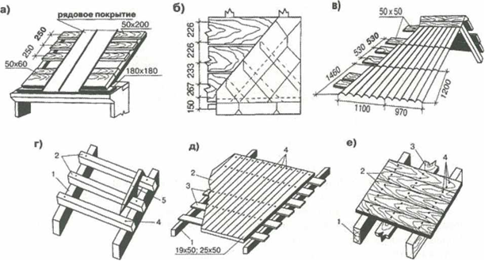

Рис. 1. Устройство обрешетки
а) обрешетка под кровлю из листовой стали; б) обрешетка для укладки асбоцементных плиток; в) рядовое перекрытие крыши волнистыми асбоцементными листами; г) устройство обрешетки. 1 - стропильные ноги, 2 - бруски обрешетки, 3 - шаблон, 4 - гвозди; д) двухслойный настил под рулонную кровлю. 1 - стропильные ноги, 2 - защитный настил, 3 - рабочий настил, 4 - гвозди; е) однослойный деревянный настил под рулонную кровлю. 1 - стропильные ноги, 2 - однослойный настил, 3 - подшивная доска, 4 - гвозди.

Деревянные основания (обрешетки) под кровлю из асбоцементных материалов в местах покрытия карнизных свесов, разжелобков и ендов должны быть сплошными; стыки обрешетки следует располагать «вразбежку»; расстояния между обрешетинами должны соответствовать размерам кровельных элементов (деталей).
Обрешетку под шифер можно выполнять и из брусков или досок.
В случае применения брусков сплошные доски прибиваются по стропилам на стыках листов шифера. Расстояние между осями брусков обрешетки должно быть 400 - 500 мм.

Основание под кровлю из профлиста
Для обрешетки под покрытие кровли из профлиста служат деревянные бруски или металлические прогоны.
Несущая способность основания под кровлю устанавливается расчетом на нагрузки в соответствии с СП 20.13330.
Для скатных крыш обычно берется профилированный лист с высотой профиля не менее 35 мм и толщиной листа - 0,6/0,7 мм. В принципе, чем выше профиль, тем большую нагрузку сможет выдержать кровля.

Устройство сплошной обрешетки
При модернизации крыш для сплошной обрешетки рекомендуется использовать современные материалы, например, ориентированно-стружечную плиту (ОСП) или фанеру влагостойкую (ФСФ).
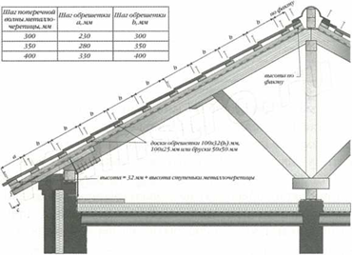

Рис. 2. Обрешетка под покрытие кровли металлочерепицей

    - Антисептирование и антипирирование деревянных конструкций.
Производство антисептической и огнезащитной обработки деревянных конструкций и строительных деталей: очистка древесины, подготовка, обработка антисептиками- водными растворами, маслянистыми антисептиками и в горячих ваннах.
Антисептическая и огнезащитная обработка деревянных конструкций и строительных деталей должна быть предусмотрена в процессе строительства и проведения ремонтных работ.
Влажность древесины, подлежащей пропитке антисептиками, не должна превышать 25 %. При большей влажности качество сильно снижается, а при промазке маслянистыми антисептиками не достигает цели и даже может быть отрицательным.
Требуемая влажность древесины может быть и большей в зависимости от способа антисептической обработки её.
Поверхность древесины перед антисептированием должна быть тщательно очищена от коры, извести, льда и грязи.
Защитную обработку элементов надлежит производить после полной их заготовки:
- опиловки;
- устройства врубок;
- сверловки и т.п.
Антисептирование водными растворами неразобранных (ремонтируемых) конструкций и сортаментов следует производить главным образом при помощи гидропульта, направляя струю по всем щелям и местам сопряжений (соединений) конструкций.
Учитывая ядовитые и опасные в пожарном отношении свойства антисептиков, их хранение должно производиться в соответствии со специальной инструкцией.
Приготовление и нанесение антисептических препаратов должно производиться в спецодежде (комбинезоне или плотно закрывающей тело одежде, рукавицах и сапогах), а при работе с порошкообразными антисептиками, кроме того, ещё в очках или респираторах.
      - Антисептирование водными растворами
Для приготовления водного раствора вода должна быть нагрета до кипения, после чего засыпается антисептик с красителем и состав перемешивается деревянными лопатками до полного растворения.
Поверхностное антисептирование производится за два раза, без пропусков, по всей обрабатываемой поверхности (с перерывами до двух часов на просушку первого слоя) опрыскиванием из гидропульта или промазкой кистями.
      - Антисептирование маслянистыми антисептиками
Маслянистые антисептики наносятся на поверхности механизированным или ручным способами.
Не рекомендуется обрабатывать материалы вблизи печей и труб (огнеопасно).
      - Антисептирование в горячих ваннах
Горячие ванны с водным раствором антисептика применяются для массового неглубокого антисептирования элементов из сортамента мелкого леса.
Время выдержки изделий и лесоматериалов в горячем водном растворе при температуре до 90° составляет 20 - 25 мин., в маслянистых антисептиках при температуре до 70° составляет 25-30 мин.
При пропитке древесины в ваннах:
- древесина укладывается в контейнер и загружается в ванну;
- в ванну периодически добавляется горячий раствор.
      - Готовые растворы антисептических препаратов
Растворы антисептических препаратов, как правило, являются водными растворами и после пропитки древесины не должны создавать препятствий для последующего применения любых окрасочных составов и не мешать "дышать" древесине (т.е. быть паропроницаемой). "Зимние антисептики" могут изготавливаться также на водной основе с использованием гликолей или на органической основе.
За редким исключением, хорошие антисептики предназначены только для антисептирования древесины, а не выполняют одновременно функции огнезащитных и декоративных покрытий (антисептики должны проникать вглубь древесины и консервировать ее, а антипирены и декоративные покрытия - находиться на поверхности).
    - Утепление подкровельного (чердачного) перекрытия.
Нормирование теплозащиты (расчет приведенного сопротивления теплопередаче) чердачных перекрытий производится в соответствии со СНиП II-3-79* "Строительная теплотехника" (выпуск 1998 года) с учетом средней температуры и продолжительности отопительного периода в районе строительства.
В соответствии с нормами фактическое приведенное сопротивление теплопередаче чердачных перекрытий для условий строительства Курской области должно быть не менее R₀ = 4,15 м²-°С/Вт.
Качество теплоизоляции чердачных перекрытий оказывает существенное влияние не только на величину теплопотерь дома, но и на долговечность кровельного покрытия и стропильной системы.
Утепление чердачных перекрытий с несущей конструкцией в виде многопустотной или сплошной железобетонной панели (плиты) производится аналогично перекрытиям балочного типа. Железобетонные плиты обладают достаточно низкой паропроницаемостью, поэтому устройство пароизоляционного слоя с "теплой" стороны утеплителя необязательно. Толщина утепляющего слоя зависит от типа несущей плиты и выбирается в соответствии с таблицей 8.

Таблица 8
Толщина утепляющего слоя чердачного перекрытия
Несущая конструкция –
многопустотная плита толщиной 220 мм
или сплошная железобетонная плита толщиной 120 -160 мм
Утеплитель  с коэффициентом теплопроводности  1 Вт/м °С | Толщина слоя утеплителя, мм
0,03 | 120
0,035 | 140
0,04 | 160
0,044 | 175
0,045 | 175
0,046 | 180
0,047 | 185

Расчетные параметры теплозащиты могут быть обеспечены только при условии, что утеплитель будет в сухом состоянии. Через чердачное перекрытие, как через любое наружное ограждение, происходит интенсивная диффузия водяных паров из внутренних помещений на чердак. Поэтому для защиты утеплителя от увлажнения водяными парами внутреннего воздуха его следует защитить с "теплой" стороны паронепроницаемым материалом. Хорошие паро- и теплоизоляция обеспечат не только нужную теплозащиту, но и будут способствовать повышению долговечности материала кровли стропил: при отсутствии пароизоляции водяные пары проникают через перекрытие на чердак, выпадают в виде конденсата на поверхности кровельного покрытия со стороны чердака и стекают на деревянные стропила. Это приводит к развитию коррозии металлических покрытий и деталей, разрушению материалов кровельного ковра и стропил. Нарушение герметичности пароизоляционного слоя влечет за собой увлажнение утеплителя и, как следствие, снижение теплозащитных свойств перекрытия.
Для удаления влаги и осушения слоя утеплителя необходимо предусмотреть вентиляцию чердачного пространства через слуховые окна, карнизные, коньковые и щелевые продухи. Необходимая интенсивность вентиляции чердачного пространства обеспечивается при суммарной площади вентиляционных отверстий, равной 1/200 - 1/500 площади чердачного перекрытия.
Теплоизоляция чердачного перекрытия, отвечающая современным требованиям, позволяет избежать интенсивного образования сосулек на крыше. Механизм появления сосулек крайне прост: тепло, прошедшее через плохо изолированное перекрытие, подогревает кровлю, лежащий на ней снег начинает таять, вода стекает по кровле вниз и, замерзая, превращается в сосульки. Удаление сосулек - процесс трудоемкий, небезопасный и чреватый повреждением кровельного покрытия со всеми вытекающими последствиями. Поэтому лучше сразу утеплить чердачное перекрытие в соответствии с современными требованиями, соблюдая при этом рекомендации, приведенные в таблице 9.

Таблица 9
Рекомендации по утеплению чердачного перекрытия
Причина снижения теплозащитных качеств чердачного перекрытия | Способ защиты | Конструктивная схема
Недостаточная толщина утепляющего слоя | - устройство утепляющего слоя (1) большой толщины, обеспечивающего температуру воздуха на чердаке не более чем на 2-4°С выше температуры наружного воздуха | 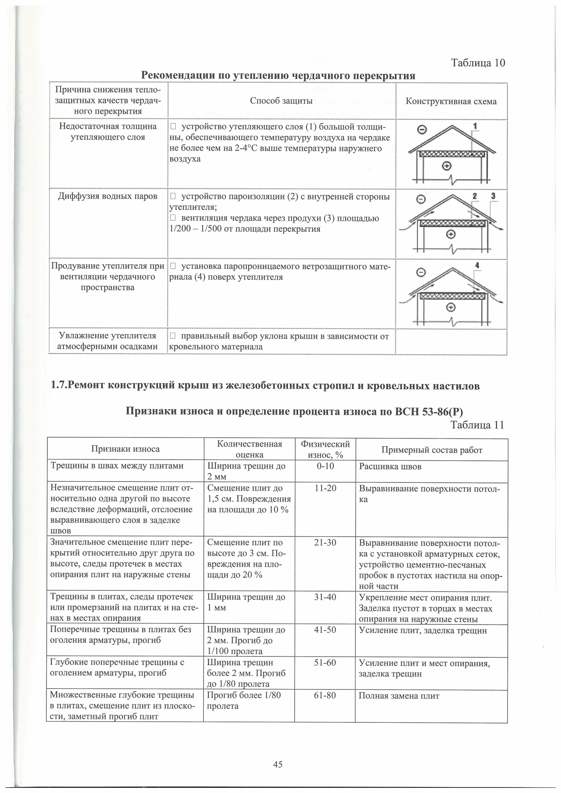
Диффузия водных паров | - устройство пароизоляции (2) с внутренней стороны утеплителя;  - вентиляция чердака через продухи (3) площадью 1/200 - 1/500 от площади перекрытия | 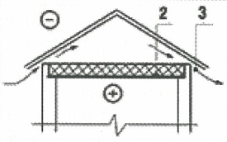
Продувание утеплителя при вентиляции чердачного пространства | - установка паропроницаемого ветрозащитного материала (4) поверх утеплителя
Увлажнение утеплителя атмосферными осадками | - правильный выбор уклона крыши в зависимости от кровельного материала

    - Ремонт (замена) слуховых окон

Слуховые окна служат для освещения и проветривания чердака, выхода на крышу здания. Слуховые окна располагаются, как правило, на длинных скатах крыш, расстояние между слуховыми окнами 15 - 20 м. Располагают на 1 - 1,2 м выше чердачного перекрытия.
Слуховые окна различают по форме: прямоугольные, конические и треугольные (рис.3.).
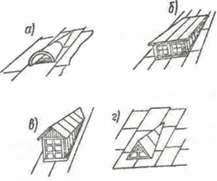

Рис. 3. Формы слуховых окон
(а - коническая; б и в- прямоугольная; г - треугольная)

Устройство слухового окна.
К двум соседним стропилам прикрепляются два поперечных ригеля (бруски 8×12 см или двойные доски 4×12 см), к которым крепят каркас из брусков 7×7 см и обшивают досками толщиной 2,5 см. Сверху слуховое окно покрывается обрешеткой, такой же какой сделан скат крыши.
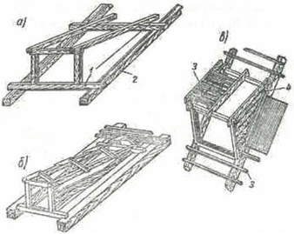

Рис. 4. Каркасы прямоугольных слуховых окон
(а - односкатного; б - двускатного; в - обшивка прямоугольного слухового окна; 1 - ригель;
2 - стропила; 3 - обрешетка; 4 - обшивка досками)

Размеры проема слухового окна: по ширине не менее 55 см, по высоте 75 - 90 см.
Переплеты слуховых окон должны иметь жалюзи.
Установка слуховых окон в деревянный каркас, выступающий над склоном кровли, который крепится к стропильной системе крыши на стойках (две короткие по бокам и посередине - длинная).
Обшивка стенок слухового окна кровельными листами по деревянной обрешетке из брусков 50 х 50 мм, укрепленных на стропилах с шагом 250 мм с обшивкой каркаса сплошным настилом из досок толщиной 19 -22 мм.

    - Ремонт конструкций крыш из железобетонных стропил и кровельных настилов.

Признаки износа и определение процента износа по ВСН 53-86(Р)
Таблица 10
Признаки износа | Количественная  оценка | Физический износ, % | Примерный состав работ
Трещины в швах между плитами | Ширина трещин до 2 мм | 0-10 | Расшивка швов
Незначительное смещение плит относительно одна другой по высоте вследствие деформаций, отслоение выравнивающего слоя в заделке швов | Смещение плит до 1,5 см. Повреждения на площади до 10 % | 11-20 | Выравнивание поверхности потолка
Значительное смещение плит перекрытий относительно друг друга по высоте, следы протечек в местах опирания плит на наружные стены | Смещение плит по высоте до 3 см. Повреждения на площади до 20 % | 21-30 | Выравнивание поверхности потолка с установкой арматурных сеток, устройство цементно-песчаных пробок в пустотах настила на опорной части
Трещины в плитах, следы протечек или промерзаний на плитах и на стенах в местах опирания | Ширина трещин до 1 мм | 31-40 | Укрепление мест опирания плит. Заделка пустот в торцах в местах опирания на наружные стены
Поперечные трещины в плитах без оголения арматуры, прогиб | Ширина трещин до 2 мм. Прогиб до 1/100 пролета | 41-50 | Усиление плит, заделка трещин
Глубокие поперечные трещины с оголением арматуры, прогиб | Ширина трещин более 2 мм. Прогиб до 1/80 пролета | 51-60 | Усиление плит и мест опирания, заделка трещин
Множественные глубокие трещины в плитах, смещение плит из плоскости, заметный прогиб плит | Прогиб более 1/80 пролета | 61-80 | Полная замена плит
Устранение неисправностей железобетонных стропил и кровельных настилов. Исправление дефектных мест мягких кровельных настилов с помощью мастики при армировании ткаными и неткаными материалами.

2. Замена покрытий кровли

Кровли из асбоцементных листов

Таблица 11
Физический  износ | Признаки износа | Примерный состав ремонтных работ
0-20 | Искривление местами металлических желобов; расстройство крепления отдельных асбоцементных листов с обрешеткой | Текущий ремонт
21-40 | Протечки и просветы в отдельных местах, отставание и трещины коньковых плит, отрыв листов до 10% площади кровли | Смена рядового покрытия местами и смена коньковых плит
41-60 | Отсутствие отдельных листов, отколы и трещины, протечки и задувание воды и снега; местами ослабление крепления листов к обрешетке | Смена покрытия кровли и слуховых окон с использованием старого материала до 25%
61-80 | Массовое разрушение кровли, большое количество заплат из рулонных материалов; отсутствие части настенных желобов и свесов | Полная смена кровли

Кровли из рулонных материалов

Таблица 12
Физический  износ | Признаки износа | Примерный состав ремонтных работ
0-20 | Одиночные мелкие повреждения и пробоины в кровле, погнутые настенные желоба | Текущий ремонт
21-40 | Вздутия поверхности и повреждения верхнего слоя местами (трещины, разрывы), ржавчина и значительные повреждения настенных желобов и ограждающей решетки | Смена верхнего слоя рубероида с разрезкой вздувшихся мест и с дополнительным покрытием еще одним слоем; ремонт желоба и ограждающей решетки
41-60 | Разрушение верхнего и местами второго слоя, ржавчина и разрушение настенных желобов, свесов и компенсаторов; протечки кровли местами; массовые повреждения ограждавшей решетки | Ремонт кровли с покрытием двумя слоями рубероида; смена желобов, свесов и компенсаторов, смена покрытия брандмауэров, парапетов и т.п.; ремонт ограждающей решетки
61-80 | Кассовые протечки; отслоение покрытия от основания, отсутствие частей покрытия, ограждающая решетка разрушена | Полная смена кровли

Кровли стальные

Таблица 13
Физический  износ | Признаки износа | Примерный состав ремонтных работ
0-20 | Расстройство крепления отдельных листов к обрешетке, отдельные протечки | Текущий ремонт
21-40 | Неплотности фальцев, пробоины и нарушение примыканий местами; просветы при осмотре из чердака | Постановка заплат; смена отдельных листов; промазка и обжатие фальцев, заделка свищей, ремонт настенных желобов и разжелобок местами
41-60 | Ржавчина на поверхности кровли и со стороны чердака, свищи и пробоины; искривление и нарушение закреплений ограждающей решетки; большое количество протечек | Смена настенных желобов и разжелобок, а также рядового покрытия; местами ремонт ограждающей решетки
61-80 | Массовые протечки, сильная ржавчина на поверхности кровли и со стороны чердака, разрушение фальцев; большое количество заплат на кровле; отсутствие элементов в ограждающей решетке | Полная смена кровли

Кровли из листовой стали
Конструктивные решения
Для кровель из листовых материалов применяют оцинкованную кровельную сталь (ГОСТ 14918) или медные ленты (ГОСТ 1173). Кляммеры и крепежные элементы предусматривают также, соответственно, оцинкованные или медные; шурупы (винты) для медной кровли - из нержавеющей стали.
Кровля предусматривается однослойной с фальцевым соединением листов, уложенных по деревянному основанию из брусков или настилу; конструктивные решение кровли приведены в таблице 14.
Предпочтительный уклон кровли -30%.

Конструктивные решения кровель из листовой стали
Таблица 14
Схема кровли | Условные обозначения
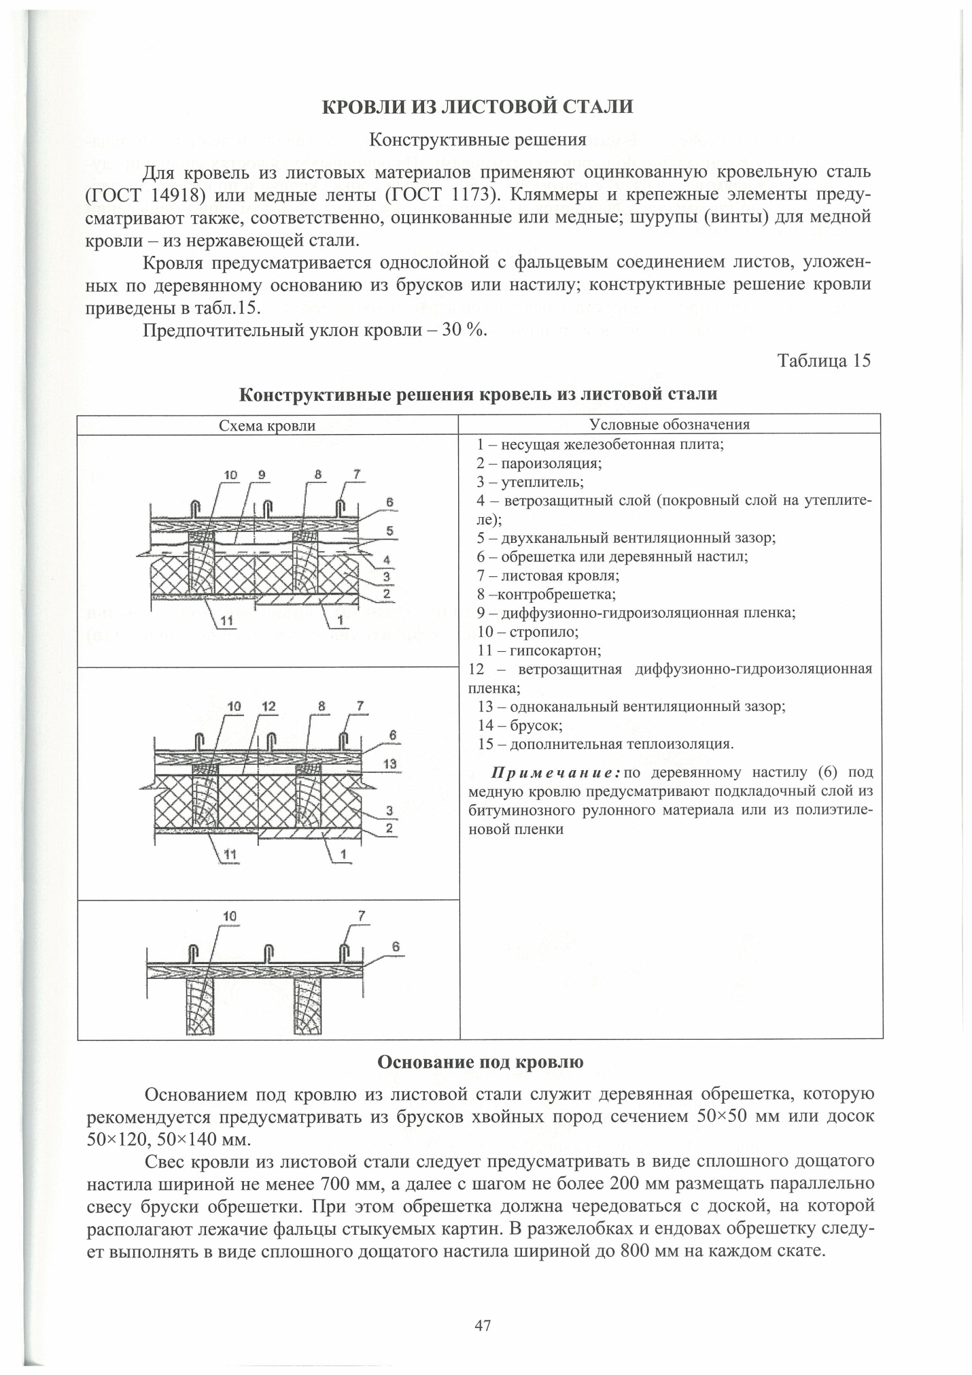 | - - несущая железобетонная плита;  - - пароизоляция;  - - утеплитель;  - - ветрозащитный слой (покровный слой на утеплителе);  - - двухканальный вентиляционный зазор;  - - обрешетка или деревянный настил;  - - листовая кровля;  - -контробрешетка;  - - диффузионно-гидроизоляционная пленка;  - - стропило;  - - гипсокартон;  - - ветрозащитная диффузионно-гидроизоляционная пленка;  - - одноканальный вентиляционный зазор;  - - брусок;  - - дополнительная теплоизоляция.  Примечание: по деревянному настилу (6) под медную кровлю предусматривают подкладочный слой из битуминозного рулонного материала или из полиэтиленовой пленки
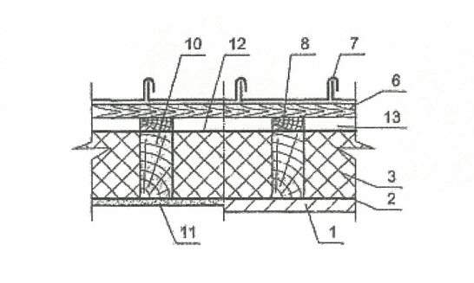

Основание под кровлю
Основанием под кровлю из листовой стали служит деревянная обрешетка, которую рекомендуется предусматривать из брусков хвойных пород сечением 50x50 мм или досок 50x120, 50x140 мм.
Свес кровли из листовой стали следует предусматривать в виде сплошного дощатого настила шириной не менее 700 мм, а далее с шагом не более 200 мм размещать параллельно свесу бруски обрешетки. При этом обрешетка должна чередоваться с доской, на которой располагают лежачие фальцы стыкуемых картин. В разжелобках и ендовах обрешетку следует выполнять в виде сплошного дощатого настила шириной до 800 мм на каждом скате.

Водоизоляционный ковер
Листовые кровельные материалы на кровле соединяются стоячим и лежачим фальцами и крепятся к основанию под кровлю кляммерами. На основных плоскостях кровли предусматривают 4 кляммера на 1 м2 с шагом 400 — 500 мм. На коньке кровли и по периметру здания количество кляммеров удваивается или принимается равным 5 шт./м при уменьшении шага до 300 - 350 мм.

Детали кровли
В местах примыкания кровли к стене кровельные листы заводят на стену на высоту не менее 300 мм. При применении стальных листов верхняя кромка его на примыканиях к стене может быть заведена в штробу и закреплена кровельными гвоздями к деревянной рейке.

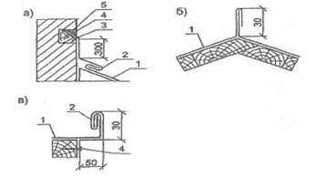

Рис. 5.Примыкание кровли из листовой стали к стене (а), коньковый стоячий фальц
(б) и крепление фронтонного края рядовой полосы (в)

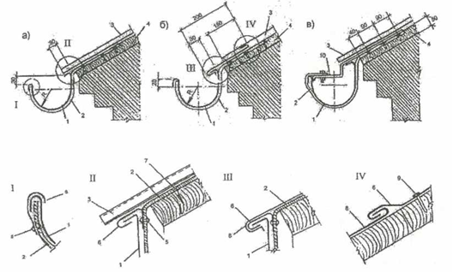

Рис. 6.Подвесной желоб (лоток)
а, б, в - варианты желоба (сечения даны в точках наивысшего подъема);
1 - желоб; 2 - лотковая скоба; 3 - кровля; 4 - настил; 5 - заклепка; 6 - кляммера; 7 - шуруп с головкой впотай; 8 - картина карнизного свеса; 9 - кровельный гвоздь; 10 - распорка.

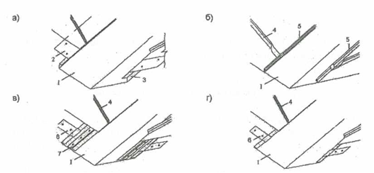
Рис. 7.Ендова кровли
а) углубленная; б) со стенками - стоячими фальцами; в) с дополнительным лежачим фальцем, препятствующим перемещению кровли; г) с одиночным закрепленным лежачим фальцем; 1 - картина ендовы; 2 - кляммера; 3 - стоячий фальц с квадратными кромками;
4 - стоячий фальц картины кровли; 5 - стоячий фальц ендовы; 6 - кляммера; 7 - дополнительная кляммера.

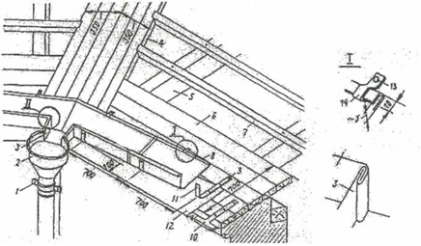

Рис. 8.Устройство настенного желоба
1 - штырь со скобой; 2 - водоприемная воронка; 3 - лоток; 4 - настил разжелобка; 5 - стропильная нога; 6 - карнизный настил; 7 - обрешетка; 8 - картина настенного желоба; 9,13 - гвозди; 10 - костыль; 11 - крюк для желоба; 12 - картина карнизного свеса; 14 - кляммера

Покрытие кровли из листа стального с полимерным покрытием

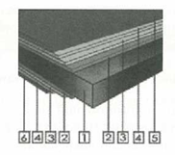

Рис. 9. Устройство фальцевых кровель из стали оцинкованной или с покрытием (полиэстер, пластизол, пурал):
1- Лист стальной; 2 - Цинковое покрытие; 3 - Покрытие антикоррозийное;
4 - Грунтовка; 5 -Полимерное покрытие (полиэстер, пластоизоль и др.); 6 - Защитный лак

Покрытие кровли из профлистов
Металлический профлист для кровель должен иметь высоту гофра не менее 35 мм.
Рядовые покрытия из профилированных листов с полимерным и без полимерного покрытия выполняют по тщательно выровненной поверхности основания (обрешетки) и укладывают листы строго вертикальными рядами.
В рядовом покрытии продольные нахлестки листов и крепление их шурупами-саморезами (оцинкованными винтами) с неопреновой прокладкой зависят от типа профилированного листа (настила), высоты гребня профиля, конфигурации накрывающих и накрываемых кромок, плотности соединения и уклона крыш.
При уклонах крыш от 30 до 45 % с заделкой стыков герметиками, от 45 % и выше не требуется перекрытия профиля полностью (со сдвижкой листа на одну волну), когда:
- отворот накрывающей кромки плотно заходит за неполную (или полную) верхнюю полку профиля на ее боковую накрываемую грань;
- нижний профиль с одной неполной боковой поверхностью плотно заходит под боковую поверхность профиля листа с коротким горизонтальным нижним отворотом;
- верхняя накрывающая кромка плотно заходит (без зазоров между листами) на выемку в верхней полке перекрываемого листа.
При уклонах крыш от 20 до 30 % соединение листов следует выполнять со сдвижкой их на одну волну (целый профиль) и с герметизацией стыков.
Правила завинчивания шурупов-саморезов, а также устройства конька такие же, как и при устройстве кровель из волнистых листов.
Для профилированных листов типа С(НС)35, С(Н)57, С(Н)60, С(Н)75, С(Н)114 (с высотой полок профиля от 35 до 114 мм) крепление шурупами-саморезами длиной от 35 до 80 мм с неопреновыми прокладками допускается устраивать в нижней полке профиля, если для них предусмотрены специальные гребни. В продольном направлении листы должны крепиться через 300 мм по обрешетке.
Примыкание кровли из металлического профлиста к стенам следует осуществлять с устройством фартуков из оцинкованной стали толщиной 0,8 мм, окрашенной с обеих сторон. Крепление их выполняется на заклепках, а между собой одинарным лежачим фальцем.
При устройстве примыканий кровель из профилированных листов с полимерным покрытием рекомендуется применять стандартные доборные детали.
Укладывают доборные элементы и соответствующие картины по тем же правилам, что и в примыканиях волнистых металлических кровель.
Конек кровли устраивается с предварительной укладкой уплотнителя, монтируется из прямоугольных или полукруглых доборных элементов; ендовы и разжелобки укладывают и крепят к обрешетке до устройства рядового покрытия; разжелобки, ендовы, примыкания к парапетам (стенам) сверху дополнительно закрывают доборными элементами - уголками наружными, планками стыков, ендов и т.д.

Покрытие кровли из металлочерепицы

Кровли из металлочерепицы и композитной металлочерепицы следует применять на уклонах более 20 % (12град.). На уклонах от 10 до 20 % (от 6 до 12град.) под металлочерепицей должен быть предусмотрен водоизоляционный слой.
Основанием под кровлю из металлочерепицы и композитной металлочерепицы служит настил из обрезных досок.
Расстояние между досками обрешетки зависит от шага волны черепицы.
В местах ендов должен устанавливаться гладкий лист по сплошной обрешетке с обязательной герметизацией зазоров между ним и листами металлочерепицы специальной уплотнительной лентой по профилю металлочерепицы.
Конек крыши должен закрываться коньковыми элементами после установки всех рядовых листов металлочерепицы и закрепления уплотнительной ленты. Коньковые элементы должны закрепляться шурупами на каждой второй профильной волне. Места нахлестки листов металлочерепицы при уклонах от 10 до 20 % рекомендуется герметизировать герметиками по ГОСТ 14791.
На фронтонном свесе кровли следует предусматривать торцевую деревянную доску, которая должна быть выше обрешетки на высоту металлочерепицы. Сверху узел перекрывают металлической ветровой планкой.
В месте установки желоба предусматривают сплошное основание, толщина которого равна толщине обрешетки. Желоб укладывают с нахлесткой не менее 150 мм, а стык герметизируют.

Примерное решение кровли из металлочерепицы

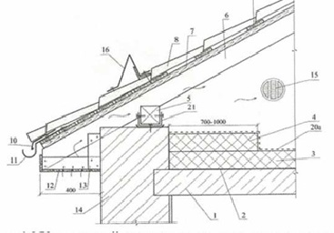
Рис. 10. Карнизный узел кровли холодного чердака
1 - несущая плита; 2 - пароизоляция; 3 - теплоизоляция; 4 - дополнительная теплоизоляция по периметру здания; 5 - мауэрлат; 6 - стропило; 7 - контробрешетка; 8 - металлочерепица; 9 - обрешетка; 10 - карнизная планка (капельник); 11 - скоба желоба; 12 - подшивка карниза; 13 - каркас карнизного свеса; 14 - стена; 15 - щипцовое окно; 16 - снегозадерживающее устройство.

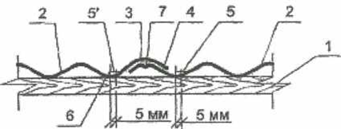

Рис. 11. Продольный стык металлочерепицы
1 - брусок обрешетки; 2 - стыкуемые черепицы; 3 - накрывающая волна; 4 - накрываемая волна; 5,5 - шуруп; 6 - оси нижних волн.

Полная замена покрытия кровли из рулонных битумородных материалов (рубероид) на кровли из наплавляемых материалов с устройством примыканий

При капитальном ремонте с модернизацией кровли из рулонных битумородных материалов (рубероид) - замена старого кровельного покрытия на покрытие из наплавляемых кровельных материалов.
Наплавление битумных и битумополимерных материалов: горячим (огневым), инкфракрасным или холодным (безогневым) способами.
Рулонные кровли - наиболее традиционный вид кровель. Применяются на зданиях различного типа, укладываются на любые основания: бетон, асфальтобетон, металл, дерево, плиты утеплителя, плоский шифер, старое рубероидное покрытие.
Уклон кровель может быть практически любым. На скатных кровлях с уклоном более 10 % наряду с наплавлением и наклейкой все шире применяется механическое крепление полотнищ с помощью полимерных фиксаторов.
Работы выполняются с битумно-полимерными, полимерными и полиэфирными материалами, например стекломаст, элабит, люберит, изоэласт, поликров, изофрам, икопал, бикапол, филизол и др.
Влажность бетонных цементно-песчаных, гипсовых и гипсопесчаных оснований при нанесении составов (мастик и клеев), кроме составов на водной основе, не должна превышать 4 - 5 %. Влажность оснований при нанесении составов на водной основе рекомендуется до появления поверхностно-капельной влаги.
Толщина грунтовки, мм, принимается: для кровель из наплавляемых материалов - 0,7; при грунтовке стяжек в течение 4 ч после их устройства - 0,6; по отвердевшей стяжке - 0,3.
Кровельные работы ведутся по подготовленной грунтованной поверхности в следующей последовательности: устройство дополнительных слоев в местах установки воронок и на примыканиях в пониженных местах кровли (на карнизах) при наружном водоотводе, устройство основного кровельного ковра, устройство дополнительных слоев на других примыканиях кровли, устройство защитного слоя, устройство защитных фартуков.
Рулонные материалы перед наклейкой следует разметить по месту укладки, при этом учитывают величины их нахлестки при наклейке.
При уклонах крыш до 15 % полотнища рулонов наклеивают в направлении от пониженных участков к повышенным, полотнища располагают по длине перпендикулярно стоку воды.
При уклонах крыш более 15 % полотнища наклеивают в направлении от повышенных участков к пониженным с расположением полотнищ по длине в направлении стока воды. При длине ската, превышающей длину полотнища, полотнища наклеивают от пониженных участков к повышенным.
Перехлестная наклейка полотнищ в основных и дополнительных слоях не рекомендуется.
Величина нахлестки полотнищ принимается в кровлях с уклоном 2,5 % и более - по ширине полотнищ в нижних слоях 70 мм, в верхнем слое - 100 мм; по длине полотнищ во всех слоях не менее 100 мм.
В кровлях с уклоном менее 2,5 % величина нахлестки принимается не менее 100 мм по длине и ширине полотнищ во всех направлениях и слоях кровли. Расстояние между стыками по длине полотнищ в смежных слоях должно быть не менее 300 мм.
Кровельные ковры из рулонных материалов с ранее наплавленным в заводских условиях мастичным слоем наклеивают на предварительно грунтованное основание путем расплавления или разжижения растворителем мастичного слоя.
Нижний мастичный слой расплавляют одновременно с раскаткой рулона; необходимо следить, чтобы не было пережогов рулонного материала, а образующийся валик из расплава мастики температурой от 140 до 160 °С был равномерен по всей ширине рулона. После приклейки производится прикатка полотнища катком. Прочность приклейки после этого должна быть не менее 0,5 МПа.
Для расплавления мастичного слоя наряду с горелками открытого пламени все шире применяется более совершенное оборудование, например, с инфракрасными излучателями.
Разжижение мастичного слоя рулона органическими растворителями производится с одновременной его укладкой или до укладки (в зависимости от температуры воздуха – не ниже 5 °С). Прикатка полотнищ выполняется сразу после приклейки и не менее двух раз.
Мастики и растворители подбирают по виду вяжущего нижнего слоя из условия обеспечения сохранности рулонного материала и требуемой прочности приклеивания к основанию (не менее 0,8 МПа) и слоев между собой.
При сварке рулонных материалов горячим воздухом с температурой 200 °С или электропаяльником следует оставлять кромки шириной от 30 до 40 мм, не промазанные мастикои (клеем).
Горячие мастики наносят на грунтованное основание непосредственно перед наклейкой полотнищ.
Холодные мастики следует наносить на основание или полотнище заблаговременно. Между нанесением их и приклейкой полотнищ необходимо соблюдать технологические перерывы, обеспечивающие прочное сцепление.
Мастика наносится равномерным, сплошным, без пропусков слоем или полосами (точками).
Каждый слой следует укладывать после отвердения мастик и достижения прочного сцепления с основанием предыдущего слоя.
Ендовы на участках с водосточными воронками до укладки основного кровельного ковра необходимо усиливать устройством двух-трех дополнительных рулонных слоев. Прижимное кольцо после устройства слоев основного кровельного ковра необходимо жестко прикрепить к чаше воронки.
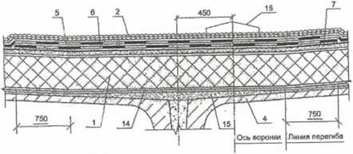
Рис. 12.Ендова
1 - теплоизоляция; 2 - слой гравия; 4 - железобетонная плита покрытия; 5 - основной водоизоляционный ковер; 6 - дополнительный водоизоляционный ковер; 7 - приклейка кромок на ширину 100 мм; 9 - сборная стяжка с механическим креплением к профлисту саморезами; 10-негорючий утеплитель из минеральной ваты; 14 - пароизоляция из наплавляемого материала; 15 - легкий бетон.

В местах деформационных швов, перепадов, примыканий к выступающим конструкциям и на карнизах при наружном водоотводе необходимо укладывать дополнительные слои кровельного ковра.
Кровельный ковер в местах расположения деформационных швов следует устраивать.
- с прокладкой насухо полосы рулонного материала непосредственно над швом и приклеиваемых на мастиках полотнищ, нижний слой которых перекрывает основание на 150 мм (с обеих сторон от шва), последующие слои - дополнительно по 100 мм, сверху наклеиваются полотнища основного кровельного ковра;
- с наклейкой основного рулонного ковра по всей площади устраиваемого бортика и сверху трех дополнительных слоев, которые наклеивают по всей площади бортика и перекрывают основание - нижний на 150 мм, два последующих - дополнительно по 100 мм.
Примыкания из рулонных наплавляемых материалов, из рулонных материалов с разжижением мастичного слоя или приклейкой на мастиках выполняют одинаковым способом.
В местах примыкания кровли к парапетам, стенам, шахтам и другим вертикальным прямоугольным поверхностям полотнища основного кровельного ковра приклеивают к основанию, начиная от верхней грани бортика. Дополнительные слои должны перекрывать вертикальные поверхности на высоту не менее 250 мм, а основной кровельный ковер в основании - сначала на 150 мм, в последующем дополнительно по 100 мм. Верхняя часть дополнительного ковра должна быть прикреплена к заранее уложенным в штрабе вертикальной поверхности антисептированным деревянным рейкам и защищена закрепленными фартуками из оцинкованной кровельной стали.
У мест примыкания к выступающим над кровлей конструкциям (стенам, парапетам и т.п.) слои дополнительного водоизоляционного ковра следует наклеивать полотнищами 2 - 2,5 м; при этом на вертикальных поверхностях наклейку производить снизу вверх. При механическом креплении кровельного ковра нижний слой рулонного материала дополнительного водоизоляционного ковра у мест примыкания к стенам, парапетам и т.п. наклеивают полосами до сопряжения с основным водоизоляционным ковром в целях обеспечения возможности выхода воздуха из-под кровельного ковра на непроклеенных участках. На участках нахлестки дополнительного водоизоляционного ковра с основным, дополнительные слои должны быть наклеены сплошь на ширину 250 мм при двухслойном и на ширину 350 мм при трехслойном водоизоляционном ковре.
Наклейку полотнищ наплавляемого рулонного материала на вертикальные поверхности производят при помощи ручной горелки.
Места примыкания кровельного ковра к парапетам (стенам) могут быть обклеены двумя способами:
- по одному способу в начале выполняется основной водоизоляционный ковер, который поднимают до верха наклонного бортика, затем выполняют слои дополнительного водоизоляционного ковра.

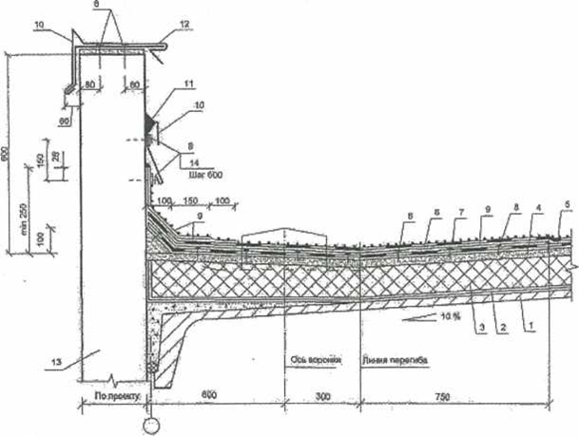
Рис.13.Примыкание кровли к парапету, высотой более 450мм при механическом
закреплении нижнего слоя, водоизоляционного ковра

1 - сборная железобетонная плита; 2-пароизоляция; 3-теплоизоляция, 4 - выравнивающая стяжка; 5 - механически закрепляемый нижний слой основного водоизоляционного ковра; 6 - верхний слой основного водоизоляционного ковра; 7 - крупнозернистая посыпка верхнего слоя основного водоизоляционного ковра; 8 - крепежный элемент с шайбой; 9 - слои дополнительного водоизоляционного ковра, 10 - оцинкованная кровельная сталь; 11 - герметизирующая мастика; 12 - костыль 4x40 через 600 мм; 13 - стена; 14 - полоса стальная

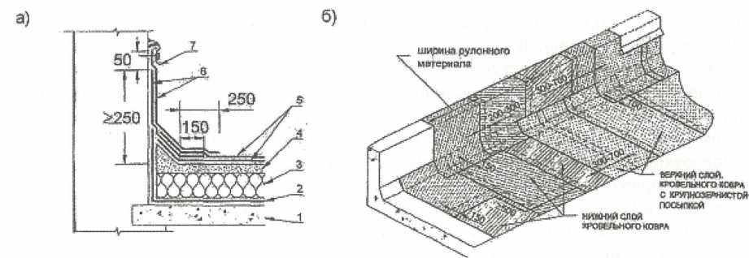
Рис. 14. Водоизоляционный ковер на примыкании кровли к стене (а) и раскладка полотнищ рулонного материала (б)
1 - несущая плита; 2 - пароизоляция; 3 - теплоизоляция; 4 - цементно-песчаная стяжка; 5 - слои основного водоизоляционного ковра; 6 - слои дополнительного водоизоляционного ковра; 7 - металлическая планка с крепежными элементами и герметиком.

- по другому способу основной и дополнительный водоизоляционные ковры выполняют одновременно с начала оба нижних и затем оба верхних слоя.
Раскладку и раскрой полотнищ рулонного материала при устройстве основного и дополнительного ковра по первому способу в углу парапета и на поверхности внешнего угла, например, вентшахты производят в последовательности. Подобное описание раскроя и укладки полотнищ рулонного материала по второму способу приведено.

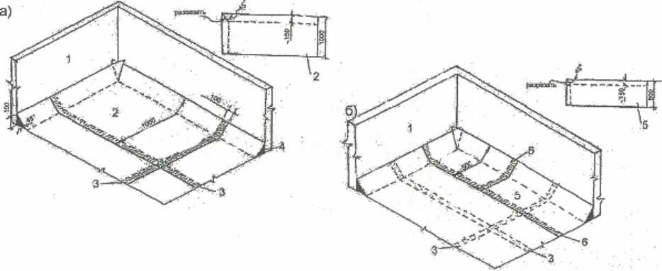
Рис. 15. Раскладка и раскрой полотнищ рулонного материала (а - нижнего слоя,
б - верхнего слоя) при устройстве основного водоизоляционного ковра в углу парапета
1 - парапет; 2 - нижний слой ковра; 3 - нахлестка полотнищ нижнего слоя; 4 - наклонный переходной бортик; 5 - верхний слой ковра (с крупнозернистой посыпкой); 6 - нахлестка полотнищ верхнего слоя ковра.

При высоте парапета до 450 мм слои дополнительного кровельного ковра должны быть заведены на верхнюю грань стены и защищены укрепленными фартуками из оцинкованной стали.
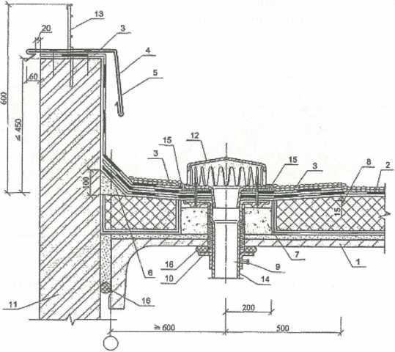
Рис.16.Воронка у примыкания кровли к парапету
1 - покрытие по типу К-2 ; 2 - основной водоизоляционный ковер; 3 - дополнительные слои ковра; 4 - костыль (полоса 4x40 мм); 5 - защитный фартук; 6 - бортик из цементно-песчаного раствора; 7 - опора из легкого бетона; 8 - местное понижение воронки; 9 - хомут; 10 - стекловата; 11 - стена; 12 - колпак водоприемной воронки; 13 - ограждение; 14 - патрубок с фланцем; 15 - герметизирующая мастика; 16 - уплотнитель.

В местах примыкания кровель к трубам и другим конструкциям круглого сечения следует устанавливать на несущие плиты стальные патрубки высотой не менее 300 мм с фланцами или железобетонные стаканы. По основному кровельному ковру следует укладывать два дополнительных слоя с приклейкой мастиками, а затем сверху устанавливать зонт из оцинкованной кровельной стали с креплением хомутами и защитой герметикой.
К наиболее сложным в исполнении деталям относится примыкание кровельного ковра к круглым трубам; ниже приведена последовательность выполнения ковра у трубы диаметром 100 мм и более:
- из рулонного материала вырезают квадрат со стороной, равной диаметру трубы + 300 мм, разрезают полотнище в центре с образованием лепестков;

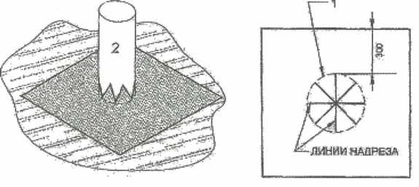

Рис. 17. Укладка нижнего слоя дополнительного водоизоляционного ковра
1 - линия изгиба; 2 - труба.

К наиболее сложным в исполнении деталям относится примыкание кровельного ковра к круглым трубам; ниже приведена последовательность выполнения ковра у трубы диаметром 100 мм и более:
- из рулонного материала вырезают квадрат со стороной, равной диаметру трубы + 300 мм, разрезают полотнище в центре с образованием лепестков;

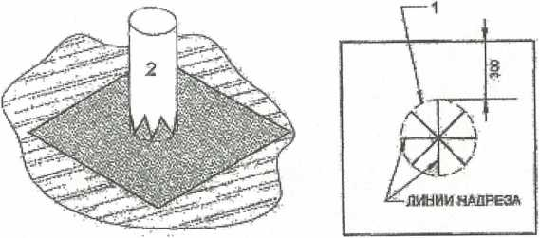

Рис. 18. Укладка нижнего слоя дополнительного водоизоляционного ковра
1 - линия изгиба; 2 - труба.

  - полотнище материала шириной не менее 350 мм и длиной, равной длине окружности трубы + 100 мм, надрезают снизу на 50 мм и обклеивают трубу;

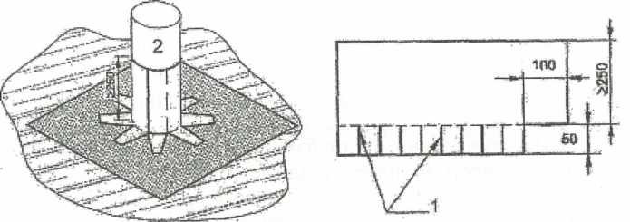
Рис. 19. Обклейка трубы нижним слоем дополнительного водоизоляционного ковра
1 - надрезы; 2 - труба.

- обклеивают трубу нижним слоем основного кровельного ковра;

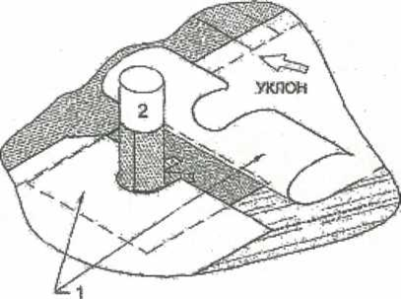
Рис. 20. Обклейка трубы нижним слоем основного водоизоляционного ковра
- - полотнища основного ковра; 2 - труба.

– полотнище материала шириной не менее 350 мм и длиной, равной окружности трубы + 100 мм, надрезают снизу на 50 мм и обклеивают трубу;

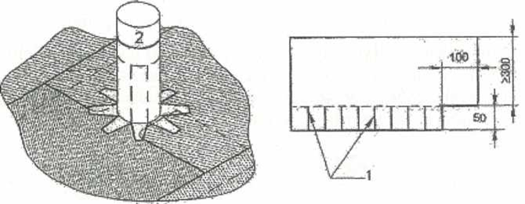

Рис. 21. Обклейка трубы верхним слоем дополнительного водоизоляционного ковра
- - надрезы; 2 - труба.

– обклеивают трубу верхним слоем основного водоизоляционного ковра, верхнюю часть дополнительного ковра закрепляют хомутом и промазывают герметиком, нижнюю часть трубы также промазывают герметиком или заливают мастику в рамку вокруг трубы.

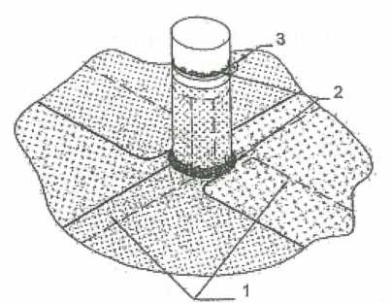
Рис. 22.0бклейка трубы верхним слоем основного водоизоляционного ковра
1 - полотнища основного ковра; 2 - герметик; 3 - хомут.

Примыкание кровельного ковра к трубе диаметром 10 - 200 мм может быть выполнено с применением фасонных деталей; выполнение такого примыкания включает следующие операции:
– обклеивают трубу материалом нижнего слоя основного водоизоляционного ковра;

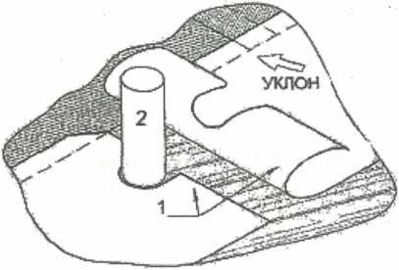
Рис. 23. Обклейка трубы нижним слоем основного водоизоляционного ковра
- - полотнища рулонного материала; 2 - труба.

– вокруг трубы обжигают (убирают) полиэтиленовую пленку с поверхности рулонного материала; на место установки фасонного элемента наливают битумно-полимерную мастику, и в нее "втапливают" юбку фасонного элемента, добиваясь того, чтобы из-под нее по краям выдавливалась разогретая мастика;

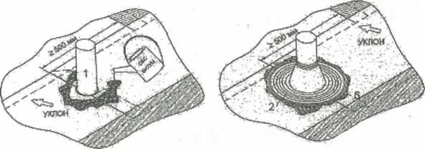

Рис. 24. Приклейка фасонного элемента к поверхности нижнего слоя основного водоизоляционного ковра
1 - труба; 2 - юбка фасонного элемента.

– на юбку фасонного элемента наносят разогретую битумно-полимерную мастику и распределяют ее равномерно по поверхности элемента и затем оклеивают трубу полотнищами второго слоя основного водоизоляционного ковра, подводя их вплотную к вертикальной поверхности фасонного элемента.

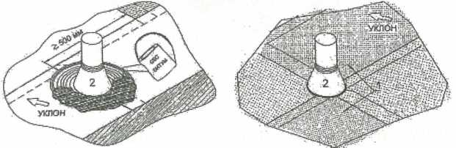

Рис. 25. Обклейка трубы вторым слоем основного водоизоляционного ковра
- - полотнища второго слоя основного ковра; 2 - труба.

– верхнюю часть фасонного элемента закрепляют хомутом и промазывают герметиком.

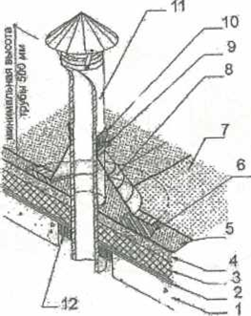

Рис.26. Окончательная отделка примыкания кровельного ковра к трубе
1 - несущая плита; 2 - пароизоляция; 3 - теплоизоляция; 4 - цементно-песчаная стяжка; 5 - нижний слой кровельного ковра; 6 - мастика; 7 - верхний слой кровельного ковра; 8 - фасонный элемент; 9 - хомут; 10 - герметик; 11 - труба; 12 - монтажная пена.
Высота ограждения кровли должна быть не менее 1,2 м. При наличии в кровле парапетов менее 1,2 м, по парапету устанавливается дополнительное металлическое ограждение.

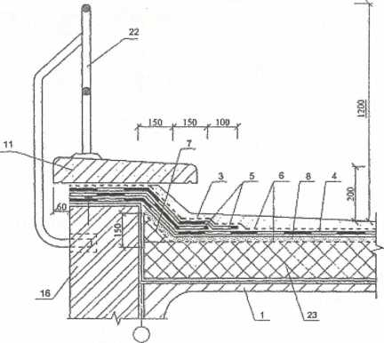

Рис.27.Примыкание к парапету
1 - железобетонная плита покрытия; 4 - основной водоизоляционный ковер; 5 - дополнительный водоизоляционный ковер; 6 - разделительный слой; 7 - бортик из утеплителя; 8 - стяжка из цементно-песчаного раствора; 10 - герметик; 11 - парапетная плита; 16 - стеновая панель; 22 - ограждение; 23 - теплоизоляция.

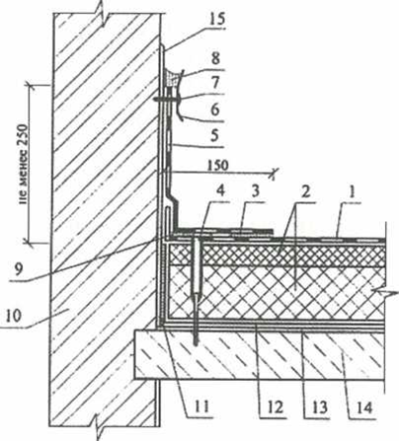

Рис. 28. Примыкание кровли к стене
1 - основной слой водоизоляционного ковра из ПВХ- или ТПО-мембраны; 2 - теплоизоляция; 3 - сварной шов шириной 30 мм; 4 - телескопический крепеж; 5 - дополнительный слой водоизоляционного ковра из ПВХ- или ТПО-мембраны; 6 - металлическая прижимная рейка; 7 - крепежный элемент; 8 - герметик; 9 - дополнительный сварной шов шириной 20 мм; 10 - несущая стена; 11 - двухсторонняя самоклеющаяся лента для фиксации пароизоляции; 12 -пароизоляция; 13 - выравнивающая затирка из цементно-песчаного раствора; 14 - несущая железобетонная плита; 15 - штукатурный слой.
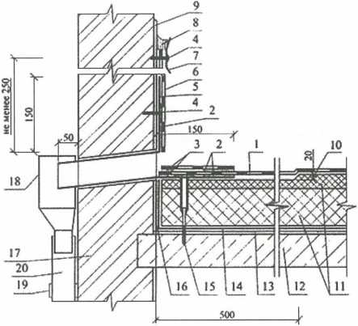
Рис. 29.Примыкание кровли к сливу через парапет
1 - основной слой водоизоляционного ковра из ПВХ- или ТПО-мембраны; 2 - сварной шов шириной 30 мм; 3 - дополнительный сварной шов шириной 20 мм; 4 - крепежный элемент; 5 - слив через парапет; 6 - дополнительный слой водоизоляционного ковра из ПВХ- или ТПО-мембраны; 7 - металлическая прижимная рейка; 8 - герметик; 9 - штукатурный слой; 10 - местное понижение у воронки; 11 - теплоизоляция; 12 - несущая железобетонная плита; 13 - выравнивающий слой из цементно-песчаного раствора; 14 - пароизоляция; 15 - телескопический крепеж; 16 - двухсторонняя клейкая лента для фиксации пароизоляции; 17 - наружная стена; 18 - водосборный бак; 19 - хомут; 20 - водосточная труба

Для механического крепления полотнищ применяют полимерные фиксаторы длиной от 20 до 190 мм, диаметром от 12 до 16 мм, со шляпкой диаметром до 80 мм. В бетонном основании, в теплоизоляционном слое и в гидроизоляционном полотнище одним специальным (двойным) сверлом просверливают отверстия диаметром соответственно 6-8 (основание) и 12-16 мм. В отверстие вставляют фиксатор, который крепится к бетону стальным шурупом. Усилие выдергивания такого фиксатора составляет не менее 55 кгс. Расстояние между фиксаторами принимается от 200 до 500 мм по расчету в зависимости от ветровой нагрузки.

- Ремонт или замена системы водоотвода (свесы, желоба, разжелобки, лотки) с заменой водосточных труб и изделий (наружных и внутренних)

Замена системы водоотвода осуществляется по нормативным документам нового строительства.
Замена водосточных труб и изделий на современные системы водоотвода: водостоки из оцинкованной стали с двухсторонним полимерным покрытием, водостоки прямоугольной формы.

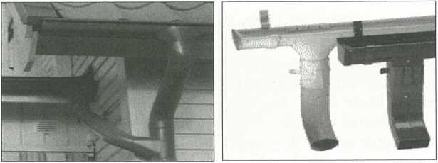

Рис. 30. Примеры современных водостоков

4. Ремонт или замена надкровельных элементов
- Ремонт лазов (техпомещение) на кровлю.
Замена дефектных элементов лазов на аналогичные, работы по обеспечению закрывания дверей лазов.
- Ремонт продухов, ремонт или замена слуховых окон и других устройств для вентиляции чердачного пространства.
Прочистка продухов, установка решеток для защиты от грызунов.
Обеспечение вентиляции крыш в соответствии с рекомендациями ГУП Академия Коммунального Хозяйства им. К.Д. Памфилова, ГУП Института "МосжилНИИпроект" за счет естественного проветривания чердачных помещений через вентиляционные отверстия под свесом кровли и в коньках крыши.
- Смена колпаков на оголовках дымовентблоков и вентшахт.
Замена колпаков на оголовках дымовентблоков и вентшахт выполняется по нормативным документам нового строительства.

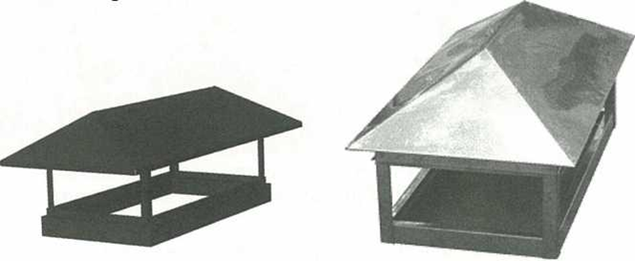
Рис. 31. Колпаки на оголовках вентшахт.

- Смена покрытий парапетов, брандмауэров, надстроек.
Смена покрытий парапетов, брандмауэров, надстроек должна осуществляться по нормативным документам нового строительства.

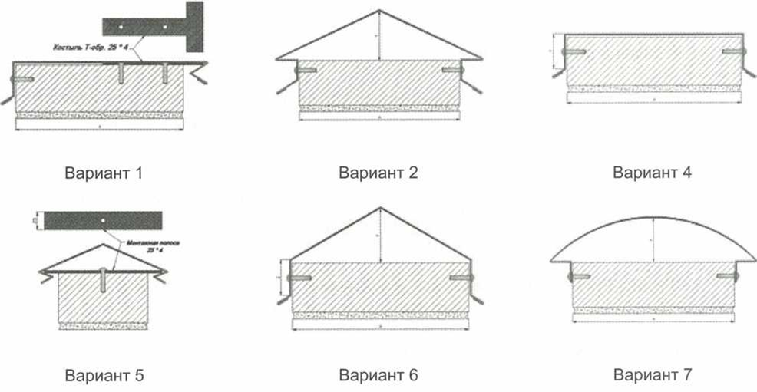
Рис. 32.Варианты отделки парапетов

- Ремонт (штукатурка, покраска, ограждение листовыми материалами и восстановление кирпичной кладки, и, при необходимости, утепление) дымовентиляционных блоков и лифтовых шахт.
Оштукатуривание, окраска блоков.
При использовании железобетонных конструкций, покрытий и перекрытий, совмещающих функции несущих элементов и воздуховодов, они ремонтируются одновременно.
Утепление дымовентиляционных блоков с использованием современных теплоизоляционных материалов, например, продуктов из штапельного стекловолокна.
- Восстановление или смена ограждения на чердачной кровле. Замена дефектных- частей ограждений на чердачной кровле на аналогичные.

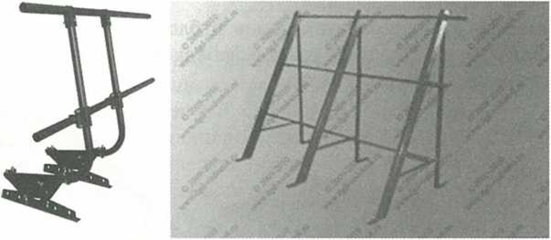
Рис. 33. Варианты ограждения кровли

Смена ограждений на чердачной кровле осуществляется по нормативным документам нового строительства.

5. Устройство системы антиобледения.

Устройство системы антиобледенения выполняется на основании протокола общего собрания жильцов многоквартирного дома, в том числе, согласовав данное решение с управляющей компанией, а также, на основании технических характеристик жилого объекта, позволяющих выполнить установку данной системы.

Цель устройства кабельной системы антиобледенения кровли и водостоков – предотвращение формирования ледяных наростов на карнизах, в водосборных воронках, стояках, желобах. Она обязана предупредить образование сосулек и пробок в водостоке, а также обеспечить вывод талых вод в ливневую канализацию или просто на землю. Потому при необходимости охватывает еще и систему дренажа.

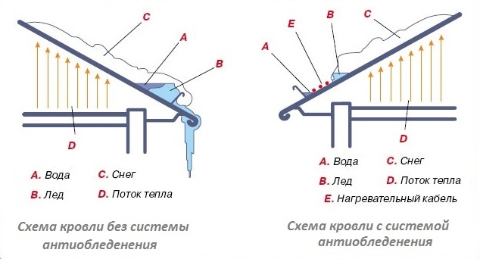
Рис. 34. Схема кровли без системы антиобледенения и с данной системой

В стандартный состав системы кабельного антиобледенения входят:
- Одна или несколько веток нагревательного кабеля. Схему его укладки определяет тип кровельной конструкции, степень ее сложности и наличие или отсутствие водостока.
- Силовой электрический кабель. Требуется для соединения силового собрата с сетью, поставляющей переменный ток с традиционными характеристиками 220/380 в 50 Гц.
- Устройство защиты. Система, отключающая контур целиком или частично при утечках через ослабленные места изоляции свыше 30 mA и при превышении допустимого номинала токов нагрузки.
- Аппаратура управления. Система, запускающая или приостанавливающая обогрев в рамках рабочих температур (стандартный диапазон от + 5º до – 15º С). Работает в автоматическом и полуавтоматическом формате. Аппаратура управления реагирует на сигналы датчиков температуры или датчиков температуры вкупе с датчиками влажности.

Общие правила монтажа
Устройство контура антиобледенения должно производиться по заранее созданному проекту. В проектной разработке должны быть учтены требования ПЭУ, постановление о соблюдении противопожарных мер и рекомендации производителя системы или ее отдельных компонентов.
- Работы по устройству систем антиобледенения должны проводиться только при плюсовых показаниях термометра.
- Для реализации монтажа следует выбрать день, не угрожающий выпадением осадков.
- Зона, предназначенная для прокладки нагревательного кабеля, обязана быть сухой и чистой.

Схемы устройства системы обогрева

Схему прокладки и протяженность нагревательного кабеля определяет конфигурация и крутизна крыши. Чем проще конструкция и выше наклонены скаты, тем меньше на обогрев потребуется метража.

Принципы прокладки греющего кабеля

Устройство систем обогрева кровли и элементов водостоков приурочено к местам, склонным накапливать зимние осадки, это:
- Ендовы. Иначе разжелобки, сформированные смежными скатами. Оснащаются на треть их собственной длины нагревательным кабелем, уложенным в виде длинной петли. Расстояние между сторонами петли зависит от вида нагревательного кабеля: для одножильных резистивных 10-12 см, для двужильных 40 см и т.д.
- Карнизы пологих крыш. Если крутизна конструкции менее 30º, система обогрева укладывается внизу ската змейкой и охватывает всю ширину карниза плюс 30 см выше условной линии стены дома. При крутизне до 12º дополнительный обогрев сооружается на участках, примыкающих к водосточным воронкам.
- Водосточные стояки. Нагревательный кабель располагается в полости трубы в виде длинной петли, прикрепленной к стенкам стока. Если сброс воды производится в ливневую канализацию, кабель заводится в нее до глубины сезонного промерзания. Если обогрев канализации невозможен, ее на зиму следует закрыть.
- Водосборные воронки плоских кровельных конструкций. Кабель вокруг воронок внутренней водосточной системы охватывает зону по 0,5 м с каждой стороны. Внутрь воронки кабель заводится петлей до уровня теплого помещения внутри здания.
- Воронки наружного стенового водостока. Требуют собственного обогрева только в случае расположения на стене отдельно от желоба.
- Парапеты. Вдоль них укладывают обычно одну ветку нагревательного кабеля.
- Примыкания. Обустраиваются по схеме парапетов.
- Водометы плоских крыш. Кабелем оснащается дно водометов и прилегающая площадка примерно 1 м².
- Капельники. Обогреваются в зависимости от собственной конструкции в одну или две ветки.
- Водосточные желоба. В их полость кабель укладывается двумя параллельными рядами. Аналогично обустраиваются водосборные лотки внутреннего водостока, применяемого в обустройстве плоских крыш.

Если 1 погонный метр водосборного лотка или желоба принимает стоки с площади до 5 м², то для обогрева достаточно мощности кабеля 20 Вт/м. Если обрабатываемая площадь больше, параметры мощности требуется увеличить. Например, для обработки 25 м² кровли потребуется нагревательный кабель 50 Вт/м и более.

Не всегда для устройства системы антиобледенения скатной крыши требуется кабельный обогрев ее карнизов. С крутых скатов, с углом наклона больше 45º, снег удаляется самопроизвольно. В таких случаях нагревательную нить тянут только в элементах водосточной системы. При образовании наледи вокруг мансардных окон кабель укладывают вокруг них и в направлении стока.

В схемах антиобледенения крыш, не имеющих водосточной системы, нагревательная ветка раскладывается по краю скатов или по капельнику. Для них обязателен монтаж снегозадержания выше района установки кабеля и устройство капельника на карнизе.

По кровельному покрытию нагревательный кабель раскладывается несколькими параллельными ветками или змейкой, соблюдая равномерность шага. Расстояние между соседними ветками зависит от мощности кабеля и от площади обустраиваемого участка крыши. При этом, использование кабеля с большей заявленной мощностью не всегда приводит к сокращению его метража в укладке.

Кабель фиксируется на кровле способами, обозначенными производителями материала в инструкции. К применению в устройстве систем обогрева используется только выпускаемый для этих целей материал. Крепеж не должен нарушать герметичность покрытия, нити контура не должны провисать свободно в воздухе.

Устройства управления и защиты

Аппаратура управления системами антиобледенения предназначена для обеспечения работы в автоматическом или полуавтоматическом порядке. В ее обязанности входит запуск работы нагревательных кабелей и отключение в диапазоне рабочих температур.

Аппаратура для систем антиобледенения бывает двух типов:
- Термостат. Устройство, реагирующее на сигналы датчиков температуры. Включение с отключением происходит при выходе температурного фона за рабочие пределы (от +5º до -15º С).
- Метеостанция. Более сложное устройство, реагирующее на показания датчиков влажности и температуры. Позволяет корректировать работу системы обогрева согласно факту выпадения осадков.

Первый вариант конструктивно проще и, естественно, дешевле. Однако в регионах с повышенной влажностью он способен допускать погрешность и изредка способствовать накоплению льда вместо таяния отвода осадков. Метеостанции чувствительней к изменению влажностного фона, но как любая сложная система чаще выходят из строя.

Более чуткое управление, осуществляемое метеостанцией, дает возможность сэкономить на расходе энергии. В регионах с умеренной влажностью для оснащения небольших по протяженности и мощности систем антиобледенения вполне достаточно термостата.

Для того чтобы пресечь разрушение и оплавление изоляции из-за превышения тока нагрузки обогревательный контур оснащается автоматическим выключателем. Отключение также происходит при утечках тока через изоляционную оболочку. Системы защищены от перегорания по причине короткого замыкания.

Если есть необходимость в автоматическом управлении отдельными участками контура обогрева, его дополняют программируемыми коммутаторами, реле времени и т.д. Нежелательно использовать схему ручного управления, потому что человек не способен с точностью реагировать на изменения фона и, к примеру, ночью может прозевать необходимость запуска или отключения.

Датчики систем реагирования на изменение погодных условий располагают в местах, доступных для обслуживания. Требуется периодически проводить их очистку от пыли и ледяных наростов в случае образования. Устанавливаются датчики заподлицо с поверхностью, которую обязаны обогреть, располагают их так, чтобы были видны проходящим людям.

6. Переустройство невентилируемой крыши на вентилируемую крышу

Переустройство невентилируемого совмещенного покрытия в вентилируемое осуществляется созданием шатровой крыши над существующей.
Жилой дом, на котором производят переустройство покрытия, ограждают временным забором из инвентарных щитов. На огражденной территории оборудуют небольшую построечную мастерскую и склад. Над входом в подъезды здания устраивают защитные козырьки. Всю площадь кровли делят на четыре захватки. Последовательность работ по переустройству невентилируемой крыши в вентилируемую по захваткам показана на рис. 34.

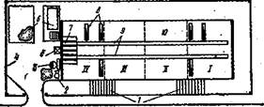
Рис. 35. Организация ремонта крыши:
V - номера захваток; 1 - защитные козырьки над входами в подъезды; 2 - растворонасос;
3 - бетоносмесители; 4 - ограждение из инвентарных щитов; 5 - подъемник; 6 - площадка для складирования материалов; 7 - приемная площадка; 8 - вентиляционные каналы;
9 - ходовые щиты; 10 - плав кровли.

До начала работ должны быть выполнены: монтаж сборно-разборной площадки и установка подъемных механизмов для доставки на крышу строительных материалов, приспособлений, инструмента (для выполнения подъемно-транспортных работ рекомендуют подъемники С-958, С-4471м или СП-0,6, кран «Пионер», по навеске желобов и водосточных труб — шарнирную двухсекционную вышку); устройство на крыше защитного ограждения; демонтаж стоек радио-и телеантенны; обследование состояния закладных деталей, измерение толщины и глубины коррозии. Работы по устройству крыши из сборных предварительно напряженных плит ПР ведут с использованием башенных кранов.

Работы по переустройству невентилируемого покрытия выполняют в следующем порядке:
1. Демонтаж старого кровельного покрытия;
2. Монтаж мауэрлата на несущие стены по периметру дома:
3. Устройство стропильной системы;
4. Гидроизоляция кровельного покрытия;
5. Устройство контрообрешетки, обрешетки;
6. Монтаж металлического профлиста или металлочерепицы;
7. Утепление чердачного перекрытия.
8. Устройство слуховых окон;
9. Устройство водосточной системы на многоквартирных домах свыше двух этажей.

Ремонт подвальных помещений, относящихся к общему имуществу в многоквартирных домах

1. Ремонт участков стен подвалов и пола.
Усиление и замена отдельных участков стен, заделка выбоин в полу, восстановление горизонтальной и вертикальной гидроизоляции, с обустройством горизонтальных поясов жесткости.

- Утепление надподвальных перекрытий подвальных помещений.
Утепление надподвальных перекрытий подвальных помещений с помощью уменьшения влажности ограждающих конструкций подвалов и перекрытий дома или устройства дополнительного слоя утеплителя.
Уменьшение влажности ограждающих конструкций подвалов и перекрытий с помощью водоотводной канавки, кольцевого дренажа, вентилируемых воздушных каналов, воздушной прослойки, вентиляционных отверстий или осушительных каналов.
Очистка, выравнивание, сушка и огрунтовка под окрасочную и обмазочную изоляцию.

3. Гидроизоляция стен и пола подвала
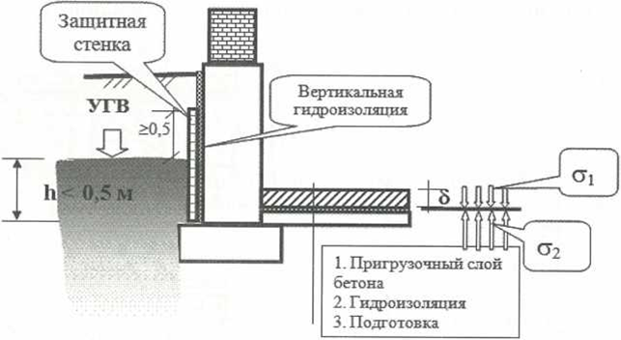

Рис. 36. Гидроизоляция пола подвала.
Защитная стяжка по слою бетона на полу подвала
- Ремонт технических помещений с установкой металлических дверей
Устранение неисправностей инженерного оборудования, повреждений или разрушений теплоизоляции трубопроводов; ликвидация затопления технических помещений, высокой влажности воздуха и отсыревания ограждающих конструкции, разрушения отдельных участков полов.

- Ремонт или замена продухов, подвальных окон, приямков и наружных дверей.
Подвалы и технические подполья должны проветриваться регулярно в течение всего года с помощью вытяжных каналов, вентиляционных отверстий в окнах и цоколе или других устройств при обеспечении не менее, чем однократного воздухообмена.
В наружных стенах подвалов, технических подполий и холодного чердака, не имеющих вытяжной вентиляции, следует предусматривать продухи общей площадью не менее 1/400 площади пола технического подполья или подвала, равномерно расположенные по периметру наружных стен. Площадь одного продуха должна быть не менее 0,05 м.
- Герметизация проходов вводов и выпусков инженерных сетей в наружных стенах (выполняется при ремонте сетей).

Ремонт фасадов

- Ремонт фасадов, не требующих утепление.
Для оштукатуривания фасадов должны применяться известковые, известковоцементные и цементно-песчаные растворы, обладающие разной прочностью, пористостью и впитывающей способностью. Рекомендуемые растворы и вяжущие в зависимости от конструктива и условий эксплуатации приведены в таблице 15. При ремонте отштукатуренных поверхностей (восстановление отслоившихся и устранение непрочных участков) применяются растворы, соответствующие качеству и прочности основной штукатурки. Восстановленные участки штукатурки выравниваются в общей плоскости фасада, поверхности фасада придается фактура, аналогичная имеющейся.

Рекомендуемые штукатурные растворы
Таблица 15
Условия эксплуатации | Рекомендуемые растворы | Рекомендуемые вяжущие
Наружные стены, цоколи, карнизы и т.п., подвергающиеся систематическому увлажнению | Цементные и цементно-известковые | Пуццолановый портландцемент, шлако-портландцемент, портландцемент марок 300 - 400
Наружные каменные и бетонные стены, не подвергающиеся систематическому увлажнению | Известковые и цементно-известковые | Известь, известково-шлаковые и т.п., местные вяжущие, портландцемент марки 300

  - Ремонт штукатурки (фактурного слоя), включая архитектурный ордер, в том числе сопутствующие работы, при необходимости заделка трещин с элементами усиления.

При ремонте фасадов с декоративной штукатуркой фактурные слои, имеющие слабое сцепление с основанием (что определяется простукиванием) - удаляются.
Технологию ремонта декоративной штукатурки выбирают в зависимости от размеров повреждений и вида существующей отделки (рельефная штукатурка, отделка каннелюрами, отделка материалом «белгородский белый», отделка коллоидным цементом, отделка трафаретным методом, отделка декоративным щебнем, отделка с обнаженным заполнителем терразитовая штукатурка и др.). Небольшие повреждения подмазывают после расчистки и промывки подкрашенным цементным раствором и обрабатывают соответствующим инструментом. На поврежденные участки значительных размеров после расчистки, и промывки наносят подобранный декоративный раствор, аналогичный ранее нанесенному, с последующей обработкой. Трещины в декоративных штукатурках после промывки заполняют подкрашенным цементным раствором и обрабатывают под фактуру существующей штукатурки.

  - Ремонт облицовочной плитки.
Восстановление покрытия на отслоившихся участках фасада при соответствии рисунка ковра паспорту или проекту. При ремонте облицовки фасада удаляют поврежденные или отставшие плитки, очищают поверхность стены, производят ее насечку и устанавливают новые облицовочные плиты на цементном или полимерцементном растворе. Раствор накладывают тонким слоем на тыльную сторону плитки, после чего плитку прижимают к поверхности стены, слегка постукивая обрезиненной ручной плиточной лопатки. В процессе установки каждую плитку рихтуют, чтобы ее стороны находились на одних линиях со старыми плитками.
Швы между плитками заполняют полимерцементным или цементным раствором через 1-2 суток после установки плиток. Толщина швов на отремонтированных участках должна соответствовать швам в старой облицовке. По окончании облицовки поверхность протирают ветошью, раствор смачивают водой.

  - Окраска.

а) Окраска по штукатурке или по фактурному слою, при необходимости, гидрофобизация.
Очистка поверхности, расшивка трещин, подмазка, шлифовка, шпаклевка, грунтовка, кровельные работы, ремонт и смена покрытий карнизов, фасадных поясков, а также устройство водостоков, ремонт балконов, эркеров, лоджий с установкой сливов, восстановлением их гидроизоляции, ремонт цоколя, устройство или ремонт отмостки, входной группы.
Окраска фасадов с соблюдением технологических режимов и последовательности нанесения слоев с обеспечением однотонности окраски, отсутствия полос, пятен, потеков, морщин, просвечивания нижележащих слоев краски, ровности линий и закраски в сопряжениях поверхностей, окрашиваемых в разные цвета.
Подготовка оснований и окраска фасадов должны производиться комплексными системами лакокрасочных материалов, включающими материалы для подготовки поверхностей (пропитки, шпатлевки, грунтовки) и финишные окрасочные материалы, долговечность которых должна быть не менее 10 лет (ТР 174-05 "Технические рекомендации по определению долговечности отделочных и облицовочных материалов").
Ремонт волосяных трещин производится эластичными пастообразными шпатлевками для фасадных работ.
Выравнивание неровностей и исправление дефектов бетонных поверхностей в виде пор, раковин, каверн и др. раствором на основе специализированной полимерной сухой смеси.
Окраска поверхностей системами JTKM кистями или валиками. При пользовании краскораспылителями - защита столярных изделий, остекления, облицовки и пр., не подлежащих окраске поверхностей.
Окраска фасадов согласно проектным решениям и рекомендациям Паспорта "Колористическое решение, материалы и технология проведения работ".
Окраска цоколей должна производиться специальными водостойкими лакокрасочными материалами.
Рекомендации для производства работ.
Для закрепления рыхлых отмеливающих поверхностей предназначены глубокопроникающие пропитки, которые вследствие высокой диффузионной способности проникают внутрь слабых поверхностей, закрепляя их. Пропитки не образуют плёнки на основании и способствуют прочному сцеплению с ним окрасочных слоев. Акриловые и плиолитовые краски совместимы со всеми старыми окрасочными покрытиями, кроме силикатных. Подготовка поверхностей фасадов под окраску зависит от вида поверхностей, подлежащих окраске, и принятой системы отделочных материалов, и подбирается по таблицам 16 и 17.

Подготовка поверхностей фасадов под окраску водными акриловыми
лакокрасочными системами
Таблица 16
Виды фасадных поверхностей | Подготовка под грунтовку |  | Грунтовка
1. Бетонные | Не подлежат шпатлеванию. Дефекты (око- лы, раковины, трещины, неровности) устранить перетиркой полимерцементным раствором. Устранить следы смазки, жира. Высолы очистить щёткой. Отмеливающие поверхности промыть струёй воды под давлением. Зеркальные поверхности обработать мокрой пескоструйкой или зашкурить. Просушить до влажности не более 4 %. |  | На плотный, прочный, без отмеливания бетон нанести грунтовку. На пористый, отмеливающий, легкий бетон нанести глубоко проникающую пропитку, через сутки - грунтовку
2. Оштукатуренные обычной штукатуркой | Новая штукатурка подлежит окраске не ранее 4 недель после ее выполнения (влажность не более 8 %). При ремонте старой штукатурки: |  | На новую плотную, прочную цементно-песчаную штукатурку нанести грунтовку. На новые известково-цементные, отремонтированные, неравномерно впитывающие, пористые, с осыпью песка штукатурки нанести глубоко проникающую пропитку до полного впитывания, а через сутки - грунтовку. Подшпатлеванные места вновь огрунтовать.
2. Оштукатуренные обычной штукатуркой | - удалить непрочные места, расшить трещины;
2. Оштукатуренные обычной штукатуркой | - восстановление производить близким по составу и прочности раствором;
2. Оштукатуренные обычной штукатуркой | - наплывы сошлифовать, впадины выровнять в общую плоскость;
2. Оштукатуренные обычной штукатуркой | - отремонтированные места выдержать не менее 7 суток.
2. Оштукатуренные обычной штукатуркой | Перед окраской штукатурку промыть и просушить.
3. Оштукатуренные декоративными (терразитовыми камневидными) штукатурками | Окраску декоративной штукатурки при высокой степени разрушения следует производить наполненным составом. Ремонт терразитовой штукатурки выполнять терразитовым раствором. Ремонт камневидной штукатурки выполнять цементно-песчаным раствором. Отремонтированные места обработать под фактуру существующей штукатурки. Перед окраской промыть и просушить. |  | Пропитать декоративную штукатурку глубоко проникающей пропиткой на растворителе. Через сутки - огрунтовать.
4. Штукатурка старых зданий-памятников архитектуры |  | Для реставрации зданий-памятников архитектуры не рекомендуется.
5. Оштукатуренные места потерь облицовки из керамической плитки, блоков, кирпичей |  | Штукатурку мест с утраченной облицовкой выполнять цементно-песчаным раствором М-100 с расшивкой под облицовку и обработать под её фактуру. Просушить до влажности не более 8 %. Водные акриловые краски рекомендуются при ремонте облицовки из керамической плитки и блоков. |  | Штукатурку пропитать грунтовкой. Через сутки - окрасить поштучно колерами, различающимися на 2 - 3 тона.
6. Силикатный кирпич |  | Ремонт мест разрушений кирпичных поверхностей и заполнение пустых швов производить известково-цементным раствором М-100. Фасад промыть и просушить. Окраску водными красками возможно производить в один слой для обеспечения паропроницаемости стен. |  | Кладку из силикатного кирпича пропитать глубоко проникающей пропиткой. Через сутки - нанести один слой краски.
7. Красный кирпич |  | Швы заполнить известково-цементным раствором М-100. Места разрушений кирпичных поверхностей отремонтировать полимерцементным раствором. Выколы очистить щётками. |  | Слабые, выветрившиеся поверхности кирпича пропитать глубоко проникающей пропиткой. Через сутки на всю поверхность кладки нанести грунтовку.
8. Окрашенные фасады |  | Водные акриловые краски совместимы со всеми фасадными красками, кроме крем- ний органических и силикатных. Поверхности, прежде окрашенные силикатными красками, требуют тщательной очистки щётками и водой под давлением. Слабые, не обладающие несущей способностью, растрескавшиеся, отмеливающие, отслаивающиеся окрасочные слои - удалить, поверхности промыть. Обладающие несущей способностью старые окрасочные слои промыть, глянцевые покрытия зашкурить. |  | При окраске очищенных от силикатной краски или от слабых старых наслоений поверхностей нанести глубоко проникающую пропитку, выровнять плоскости фасадной пастообразной шпатлёвкой огрунтовать.

Подготовка поверхностей фасадов под окраску силикатными и силиконовыми лакокрасочными системами
Таблица 17
Виды фасадных поверхностей | Подготовка под грунтовку |  | Грунтовка
1. Бетонные | Не подлежат шпатлеванию. Дефекты (околы, раковины, трещины, неровности) устранить перетиркой полимерцементным раствором. Устранить следы смазки, жира. Высолы очистить щёткой. Отмеливающие поверхности промыть струёй воды под давлением. Зеркальные поверхности обработать мокрой песко-струйкой или зашкурить. Просушить до влажности не более 4 %. |  | На плотный, прочный, без отмеливания бетон нанести грунтовку. На пористый, отмеливающий, легкий бетон нанести глубоко проникающую пропитку, через сутки - грунтовку.
2. Оштукатуренные обычной штукатуркой |  | Новая штукатурка подлежит окраске не ранее 4 недель после ее выполнения (влажность не более 8 %). При ремонте старой штукатурки: |  | На новую плотную, прочную цементно-песчаную штукатурку нанести грунтовку. На новые известково-цементные, отремонтированные, неравномерно впитывающие, пористые, с осыпью песка штукатурки нанести глубоко проникающую пропитку до полного впитывания, а через сутки - грунтовку. Подшпатлеванные места вновь огрунтовать.
 |  | - удалить непрочные места, расшить трещины;
 |  | - восстановление производить близким по составу и прочности раствором;
 |  | - наплывы сошлифовать, впадины выровнять в общую плоскость;
 |  | - отремонтированные места выдержать не менее 7 суток.
 |  | Перед окраской штукатурку промыть и просушить.
3. Оштукатуренные декоративными (терразитовыми и камневидными) штукатурками |  | Окраске подлежит декоративная штукатурка при высокой степени разрушения. Ремонт терразитовой штукатурки выполнить терразитовым раствором под тон существующей. Ремонт камневидной штукатурки выполнять раствором, близким по составу, прочности и цвету неповреждённым участкам штукатурки. Отремонтированные места обработать под фактуру существующей штукатурки. Перед окраской промыть и просушить. |  | Терразитовую штукатурку огрунтовать глубоко проникающей пропиткой, а через сутки - грунтовкой. На камневидные штукатурки нанести грунтовку.
4. Штукатурка старых зданий-памятников архитектуры |  | Ремонт штукатурки выполнять в соответствии с проектом реставрации. Восполнение утрат выполнять раствором, аналогичным первоначальному. Произвести перетирку всей поверхности подобранным раствором. Просушить до влажности не более 8 %. |  | Штукатурку пропитать глубоко проникающей пропиткой до полного насыщения. При необходимости выровнять поверхности шпатлёвкой. Нанести грунтовку.
5. Оштукатуренные места потерь облицовки из керамической плитки, блоков, кирпичей |  | Штукатурку мест с утраченной облицовкой выполнять цементно-песчаным раствором М-100 с расшивкой под облицовку и обработать под её фактуру. Просушить до влажности не более 8 %. Окраска силикатной и силиконовой краской оштукатуренных мест рекомендуется при ремонте облицовки из крупноразмерной керамической плитки и блоков. |  | Штукатурку пропитать грунтовкой. Через сутки - окрасить поштучно колерами, различающимися на 2 - 3 тона.
6. Силикатный кирпич |  | Ремонт мест разрушений кирпичных поверхностей и заполнение пустых швов производить известковоцементным раствором М-100. Фасад промыть и просушить. |  | Кладку из силикатного кирпича пропитать глубоко проникающей пропиткой. Через сутки - нанести грунтовку.
7. Красный кирпич | Швы заполнить известково-цементным раствором М-100. Места разрушений кирпичных поверхностей отремонтировать полимерцементным раствором. Высолы очистить щётками. |  | Слабые, выветрившиеся поверхности кирпича пропитать глубоко проникающей пропиткой. Через сутки на всю поверхность кладки нанести грунтовку.
8. Окрашенные фасады | Для окраски силикатной краской полностью удалить окрасочные слои, так как силикатные краски не совместимы с другими красками. Старую силикатную краску счистить щётками и смыть водой. Для окраски силиконовыми красками удалить слабые, не обладающие несущей способностью, растрескавшиеся, отслаивающиеся, отмеливающие старые окрасочные слои. |  | При окраске силикатными красками на очищенные от старых наслоений поверхности нанести глубоко проникающую пропитку, выровнять шпатлёвкой плоскости и огрунтовать. При окраске силиконовыми красками глубоко проникающую пропитку наносить только на слабые, отмеливающие или очищенные от старых слоев основания. Выровнять поверхности шпатлёвкой и огрунтовать.
 | Удаление производить механическим способом, очисткой горячей водой под давлением или химическими смывками. Обладающие несущей способностью старые окрасочные слои промыть, глянцевые покрытия зашкурить.

Перед началом окраски фасадов должна быть устроена кровля, карнизные свесы и козырьки над входами; закончены работы по устройству всех конструкций полов балконов и лоджий, а вокруг здания выполнена отмостка; покрыты оцинкованным железом или листовым алюминием сливы оконных проёмов и выступающие архитектурные детали на фасадах зданий; заделаны стыки и швы стеновых блоков и панелей; установлены все крепления приборов водосточных труб, а также пожарные лестницы; отремонтированы кирпичная кладка стен, оконные переплёты и наружные двери; сняты вывески, рекламные объявления, подвесные витрины и другие предметы, мешающие производству работ; защищены детали фасадов, которые могут быть повреждены во время производства работ; отремонтирована электропроводка, а также сети слаботочных устройств, размещённые на фасаде здания; проверена изоляция на всех оттяжках трамвайных и троллейбусных проводов, прикрепляемых к ремонтируемому дому; ограждены проходы для пешеходов.
Пропитывающее средство (импрегнация) поступает на объект в виде студнеобразных брикетов, завёрнутых в полиэтиленовую плёнку и уложенных в деревянные ящики. На каждый ящик должна быть наклеена этикетка, в которой указывается наименование материала, завода-изготовителя, масса и дата изготовления. Фасадная шпатлёвка может поступать как в готовом виде, так и в мешках и затворяться водой перед непосредственным применением.
Окрасочные составы поставляются на объект готовыми к употреблению в герметически закрытой таре, на которой должна быть маркировка, включающая следующие данные:
- наименование и товарный знак предприятия-изготовителя;
- цвет (для пигментированных материалов);
- масса (нетто и брутто);
- номер партии;
- дата изготовления.
Поверхности, подготовленные к окраске, должны быть сухими, ровными и чистыми. Влажность окрашиваемых поверхностей не должна превышать: для оштукатуренных и кирпичных - 5 %, бетонных - 4 %, деревянных - 12 %.
Свежевыполненная окраска предохраняется от повреждений и загрязнений. Запрещается производить окраску фасада:
- водными красками при круглосуточной температуре воздуха ниже +5 °С, красками на растворителях - при температуре ниже минус 10 °С;
- в жаркую погоду при прямом воздействии солнечных лучей;
- во время дождя и по сырому фасаду после дождя;
- при сильном ветре;
- зимой по наледи, во время снега и по сырому фасаду после снега.
При окраске фасадов необходимо обеспечивать:
- соответствие применяемых материалов, рекомендованным в Паспорте, и их качество;
- наличие Паспортов и сертификатов на все применяемые материалы;
- условия хранения в соответствии с требованиями нормативных документов;
- соблюдение технологических режимов и последовательности нанесения слоев;
- однотонность окраски, отсутствие полос, пятен, подтёков, морщин, просвечивания нижележащих слоев;
- ровность линий закраски сопрягаемых поверхностей, окрашиваемых в разные цвета;
- правильность стыковки захваток при работе с наполненными составами.
До окраски фасада подготавливаются окрашиваемые поверхности. При подготовке поверхностей фасада производится удаление отслоившихся окрасочных слоев механическим способом - скребками, шпателями, дисками и прочими инструментами. При частичном удалении окрасочных слоев поверхности фасада промываются от копоти, грязи и пыли. Полное удаление старого многослойного покрытия выполняется с помощью химических смывок, растворяющих и разрыхляющих старые окрасочные слои. После вспучивания старой краски производится её очистка шпателями, скребками и промывкой сильной струёй паровоздушной смеси.
Очистка поверхности и трещин на старой краске от пыли, грязи, брызг и потёков раствора, жировых пятен и высолов предусматривается при помощи механических наждачных кругов с использованием шлифовальной машины, скребков и щёток, с использованием реагентов и агрегата высокого давления. Загрязнённые участки поверхности после очистки промываются водой и просушиваются. Жировые пятна перед промывкой водой промываются 20 % раствором соляной кислоты. Масляные пятна с железобетонных панелей удаляются скипидарно-меловой пастой. Места, очищенные от ржавчины, перед окраской огрунтовываются.
Для закрепления промытых и просушенных поверхностей перед выполнением дальнейших работ по окраске они огрунтовываются глубоко проникающей грунтовкой, рекомендованной в Паспорте, совместимой с применяемыми отделочными материалами. Ремонт оштукатуренных, кирпичных, бетонных, деревянных и металлических поверхностей производится с восстановлением разрушенных участков, архитектурных деталей, заделкой трещин и неровностей. Бугры на поверхностях сглаживаются дисками. Выравнивание неровностей - впадин, участков с удалённой краской и прочее производится по насечке глубиной 3 -4 мм (не менее пяти насечек на 100 см2) полимерцементным раствором на латексе из сухой цементно-песчаной смеси М-100 на мелком песке. Этим же раствором заделываются трещины, раковины, каверны и т.п. и тщательно затираются поверхности. Выравнивание неровностей шпатлёвкой запрещается во избежание отслоений. Шпатлёвка служит для сглаживания шероховатых поверхностей. Толщина шпатлёвки не должна превышать 0,5 мм. Для сглаживания поверхностей, прежде окрашенных прочными тонкодисперсионными красками, применяются пастообразные шпатлёвки на растворителях (в зимнее время), обладающие эластичностью и прочным сцеплением. Шпатлевание производится по чистым, промытым и просушенным поверхностям.
Для сглаживания вновь оштукатуренных поверхностей фасада применяется порошкообразная цементная фасадная шпатлёвка, затворяемая водой. Шпатлёвка должна быть водостойкой. Шпатлевание производится по влажным поверхностям. Шпатлёвка из малоусадочных составов с полимерными добавками разравнивается сразу же после нанесения со шлифованием отдельных участков; при нанесении других видов шпатлевочных составов поверхность шпатлёвки отшлифовывается после её высыхания. Прошпатлеванная поверхность должна быть ровной, без пузырьков, трещин и механических включений. Бетонные поверхности фасада не шпатлюют. Заделка волосяных трещин на поверхностях производится эластичными пастообразными шпатлёвками для фасадных работ. Поверхности фасадов с шероховатой фактурой (кроме памятников архитектуры) окрашиваются наполненными составами, которые обеспечивают выразительность поверхностей, не требуют шпатлевания и укрывают волосяные трещины. Поверхности перед окраской обязательно грунтуются специальной грунтовкой или более жидкой краской.
Огрунтовка и окраска выполняются сплошным равномерным слоем, без пропусков и разрывов. Нанесение каждого слоя производится после полного высыхания предыдущего. Окраска выполняется валиками или кистями. При окраске краскораспылителями необходимо защищать столярку, остекление, облицовку и прочие, не подлежащие окраске, поверхности. Расход при механизированном нанесении краски превышает расход при ручном нанесении в 1,3 - 1,5 раза.
Перед окраской поверхностей фасадов механизированным способом должны быть закрыты полиэтиленовой плёнкой окна, оконные сливы, пояски, водосточные трубы, асфальтовая отмостка, откосы, двери. При окраске наполненными составами стыки захваток должны проходить по границам архитектурных деталей или по оконным проёмам во избежание образования разнотонных полос. Нанесённые окрасочные составы вплоть до их полного высыхания предохраняются от прямого воздействия солнечных лучей. При работе в зимнее время краски на растворителях хранятся в отапливаемых помещениях. На рабочее место краска поставляется в утеплённой таре в количестве, необходимом для работы. Запрещается производить окраску фасадной краской деревянных и металлических поверхностей. Деревянные поверхности столярки выравниваются шпатлёвкой по дереву, зашкуриваются и окрашиваются краской по дереву для наружных работ. Металлические поверхности очищаются от ржавчины и краски, обезжириваются, огрунтовываются и окрашиваются краской по металлу.
Технологическая последовательность работ по окраске фасадов должна носить комплексный характер и включать пропитку - импрегнацию, шпатлёвку, грунтовку и собственно окраску (таблица 18).

Комплексная система проведения окрасочных работ
Таблица 18
 | Шпатлёвка | Грунтовка | Окраска
Для закрепления ослабленных оснований, обеспыливания, улучшения адгезии | Для выравнивания и создания однородной фактуры поверхности | Для закрепления шпатлевочного слоя и выравнивания всасывающей способности | Для окончательного создания декоративного, защитного, долговечного покрытия

Ремонт штукатурки (фактурного слоя) стен с использованием кремнийорганических (силиконовых) жидкостей ГКЖ-94, ГКЖ-94М, ГКЖ-10, ГКЖ-11, ГКЖ-74, АМСР-3, ФЭС-50, ФЭС-80, КЭ-30-04.
Применение гидрофобизаторов препятствует прониканию влаги в защищаемую конструкцию и не мешает материалу кладки "дышать".

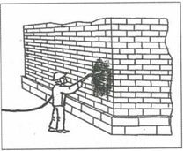
Рис. 37. Технологическая схема гидрофобизации кирпичной кладки

Гидрофобизация наружных ограждающих конструкций - это нанесение специальной гидрофобизирующей пропитки стены из кирпича, керамической плитки, натурального камня и др. После высыхания состав надежно защищает конструкцию от воздействия влаги.

  - Ремонт и восстановление герметизации горизонтальных и вертикальных стыков стеновых панелей крупноблочных и крупнопанельных зданий.
Герметизация стыков в соответствии с проектом и ВСН 40-96 "Инструкция по герметизации стыков при ремонте полносборных зданий" и ТР 116-01 "Технические рекомендации по технологии применения комплексной системы материалов, обеспечивающих качественное уплотнение и герметизацию стыков наружных стеновых панелей".
В стыках наружных стеновых панелей следует применять комплекс материалов, обеспечивающих их качественное уплотнение и герметизацию:
- герметизирующие отверждающиеся мастики (герметики);
- уплотняющие материалы;
- ленточные материалы;
- грунтовочные составы;
- теплоизоляционные материалы.
Подготовка поверхностей стыков
Непосредственно перед уплотнением и герметизацией очистить грани панелей от пыли, приставшего раствора и других загрязнений, а в зимнее время - от снега и наледи. Очистку рекомендуется выполнять шпателями, волосяными щетками и чистыми обтирочными концами.

Варианты конструкций стыков "открытого" и "закрытого" типов:

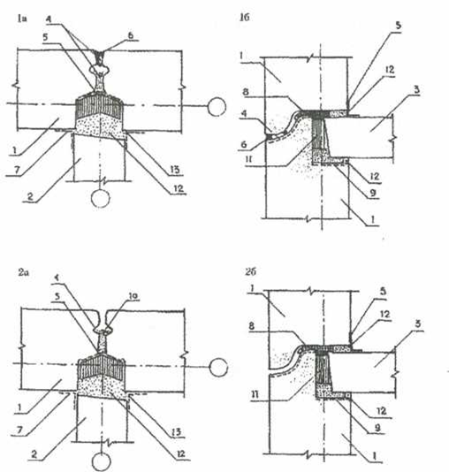

Рис. 1а. Вертикальный стык "закрытого" типа
Рис. 1б. Горизонтальный стык "закрытого" типа
Рис. 2а. Вертикальный стык "открытого" типа
Рис. 2б. Горизонтальный стык "открытого" типа
1 - панель наружной стены; 2 - панель внутренней стены; 3 - панель перекрытия;
4 - уплотнительная прокладка Вилатерм; 5 - воздухозащитная лента; 6 - вулканизующийся герметик; 7 - утепляющий вкладыш типа 1 М; 8 - уплотнительная прокладка УП-1;
9 - уплотнительная прокладка УП-2; 10 -водоотбойная лента; 11 - утепляющий вкладыш из ПСБ тип ВТ; 12 - цементный раствор; 13 - проклейка серпянкой.

  - Ремонт и восстановление со стороны фасада герметизации стыков оконных и дверных проемов мест общего пользования.
Герметизация стыков оконных и дверных проемов должна производиться в соответствии с требованиями ГОСТ 30971-2002 "Швы монтажные узлов примыкания оконных блоков к стеновым проемам. Общие технические условия".
    - Окраска со стороны фасада оконных переплетов
Заделка трещин и выравнивание поверхности перед окраской с использованием шпатлевки ПФ-002, КФ-003, ХВ-004 или ХВ-005.
    - Окраска оконных переплетов со стороны фасада с использованием органосиликатных красок (ОСМ-3, -4, -5); кремнийорганических эмалей (КО-168, КО-174, КО-112); перхлорвиниловых эмалей (ХВ-1100, ХВ-785, ХВ-124); алкидных красок на глифталевой (ГФ) и пентафталевой (ПФ) олифах (эмали ГФ-1426, ГФ-14, ПФ-14, ПФ-115, ПФ-167).
  - Ремонт ограждающих стен.
Проводится с целью устранения возникающих в процессе эксплуатации дефектов, влияющих на долговечность, безопасность и надежность конструктивных элементов.
  - Ремонт балконов с заменой, при необходимости, консолей, гидроизоляцией и герметизацией с последующей окраской.
Проводится с целью снижения теплопотерь в многоквартирных домах и противопожарной безопасности в местах общего пользования (лестничные клетки, противопожарные эвакуационные выходы).
  - Усиление конструкций балконов, козырьков над входами и последними этажами с последующей отделкой поверхностей.
  - Усиление конструкций карнизных блоков с последующей отделкой поверхностей.
  - Смена оконных отливов.
  - Ремонт откосов.
  - Смена водосточных труб.
  - Ремонт цоколя.
Оштукатуривание надземной части цоколя. Удаление грунта, прилегающего к цоколю. Защита штукатурки, находящейся ниже уровня влаги битумной мастикой.
Ремонт окон и дверей в местах общего пользования.

- Ремонт или замена окон и дверей в местах общего пользования.
  - Ремонт и замена окон и балконных дверей (в составе общего имущества).
Проводится с целью снижения теплопотерь и повышения энергетической эффективности.
Замена окон на оконные блоки с тройным остеклением (энергосберегающее конструктивное исполнение) с последующим их утеплением (герметизацией). Технология производства работ по замене окон осуществляется по нормативным документам нового строительства.
  - Ремонт или замена входных наружных дверей.
Покраска дверей производится за два раза.
Замена дверей на металлические (в том числе противопожарные) дверные блоки.
Технология производства работ по замене дверей осуществляется в соответствии с нормативными документами нового строительства.
  - Ремонт откосов.

Утепление фасада

Перед утеплением фасада пенополистиролом, необходимо провести тщательную подготовку.
- Провести демонтаж с поверхности стен: ливневых стоков, отливов, вентиляционных решеток, конструкций климат контроля, осветительных приборов, декоративных элементов. Удаление предыдущей отделки: плитки, остатков штукатурки, краски.
- Далее следует проверить ровность поверхности и ее отклонение по вертикальной линии. Для монтажа пенополистирола не требуется формирование идеально ровной поверхности стен. Однако значительные перепады стоит выровнять при помощи штукатурки, так как в углублениях может скапливаться влага, которая будет негативно воздействовать на слой утеплителя.
- Если поверхность стены покрыта рыхлой отделкой, ее в обязательном порядке нужно укрепить грунтовкой. А после высыхания нанести слой штукатурки.
- Утепляющий материал не нуждается в дополнительной подготовке, только если в работе не используется экструдированный вид пенополистирола - пеноплекс. Данный утеплитель имеет гладкую поверхность, которую необходимо сделать более пористой перед установкой. Для этого одну сторону листа пеноплекса надо проколоть игольчатым валиком. Если такого нет в арсенале, можно использовать строительный нож, создав неглубокие насечки.

Утепление откосов и установка отливов
- Следующим этапом в проведении фасадных утеплительных работ необходимо смонтировать отливы и осуществить теплоизоляцию откосов. Длина отлива должна полностью соответствовать толщине слоя, состоящего из пенополистирола, штукатурки и дополнительного люфта в несколько сантиметров.
- Утеплить нужно и оконные откосы. Для этого используется пенополистирол толщиной не меньше 2 см. Стоит учитывать, что утеплитель должен выступать на 1 см от материала, которым покрыты стены. Такой запас позволит произвести более качественную стыковку утеплителя, закрепленного на откосах с тем, который покрывает стены.
Монтаж пенополистирола на фасад

Приклеивание пенополистирола к поверхности стен осуществляется на монтажный клей. Дополнительно материал крепится при помощи широкошляпных дюбелей.

Этапы работ

- В нижнем пространстве стены нужно установить стартовый профиль. В дальнейшем он будет удерживать пенополистирол на клею и лишит его подвижности.
- Далее следует нанести клеящий состав на весь периметр стены и дополнительно, точечным методом, большой объем состава набросить на края и середину листа из пенополистирола. На этом этапе с помощью клея можно скорректировать небольшие неровности поверхности стены.
- Листы плотно прижимаются к стене друг за другом. Наклеивать материал можно только со смещением по горизонтали. Период сцепления пенополистирола со стенами занимает около трех дней.
- Следующим шагом будет закрепление листов пенополистирола при помощи дюбелей. Длина крепления должна быть рассчитана с учетом вхождения в стену строения минимум на 5 см. Их нужно расположить в местах стыковки и в центральной части листа. Для этого подготавливаются отверстия диаметром 1 см. При этом значение глубины должно быть выше длины крепежных дюбелей. Установив дюбель в паз, в него необходимо забить пластмассовый гвоздь.

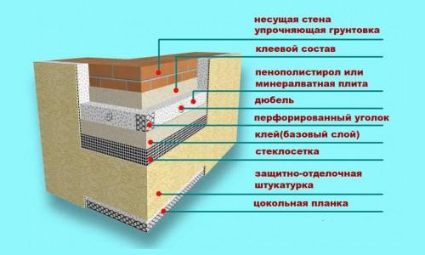
Рис.38. Утепление фасада пенополистиролом

Совет: пластмасса выбрана неслучайно в качестве материала для крепежа, так как не обладает проводимостью низких температур в отличие от металла.
- Расстояние между листами пенополистирола, превышающее ширину в 0,5 см, необходимо заполнить пеной. Если же разбежность превышает 2 см, то ее нужно закрыть полосками утеплителя, а затем тщательно запенить. Через пять часов пена окончательно застывает, а ее излишки удаляются строительным ножом. Видимые неровности следует выровнять теркой, предназначенной для пенополистирола.
Совет: выполняя утепление в два слоя, надо производить крепеж с перекрещением швов: продольных и поперечных. Таким образом, можно избежать запенивания швов нижнего слоя.
- Шляпки гвоздей необходимо зачистить и зашпатлевать. Неровность шпатлевки нужно отшлифовать среднезернистой наждачной бумагой.

Крепление армирующей сетки
Фасад зданий равномерно покрывается армирующей сеткой, которая предварительно крепится к перфоуголкам. Для наружных работ подходит сетка с плотностью 150 г/м2. От показателя плотности будет напрямую зависеть ровность готовой поверхности. Наклеить сетку нужно с помощью монтажного клея.
Крепление сетки на откосы и углы стен:
- для оформления углов стен и откосов следует нарезать из сетки полосы по 30 см. При подготовке материала для оформления откосов стоит учитывать и высоту проема;
- далее полоска сгибается пополам;
- на угол здания необходимо нанести монтажную смесь с помощью широкого шпателя;
- сетка плотно прижимается к углу или откосу и разглаживается при помощи прорезиненного шпателя.
Монтаж сетки на фасад:
- стены покрываются сеткой небольшими полотнами;
- монтажная смесь наносится толщиной в 0,3 см;
- материал прикладывается таким образом, чтобы 10 см ее поверхности легли на непокрытый раствором пенополистирол;
- далее следует разгладить армирующую поверхность при помощи прорезиненного шпателя, делая движения от центра к краям;
- при необходимости можно добавить монтажный раствор для равномерного покрытия строительной сетки;
- на непокрытые участки материала наносится раствор и внахлест укладывается следующая полоса;
- после полного застывания проводится затирка наждачной бумагой с мелким зерном.

Подготовка к чистовой отделке
- Перед финальной отделкой фасада здания, после проведения процедуры утепления с помощью пенополистирола, необходимо провести ряд подготовительных работ.
- Первым шагом будет нанесение выравнивающего слоя. Наносится он при помощи большого шпателя (35 см). Данный слой шлифуется мелкозернистой наждачной бумагой.
- Следующим действием будет грунтование фасада (за исключением моментов, когда используется декоративное покрытие в виде плитки или кирпича).
- Завершаются работы чистовой отделкой: декоративной краской или штукатуркой.

Соблюдение технологических норм работы с пенополистиролом
Все этапы процесса утепления фасада здания при помощи плит из пенополистирола, нуждаются в соблюдении технологических аспектов работы:
- температурные показатели должны быть не выше 25 градусов тепла;
- влажность не должна превышать 80%;
- на протяжении всех этапов нужно тщательным образом защищать фасад здания от воздействия солнечных лучей и осадков.

Ремонт фундаментов многоквартирных домов

- Защита фундаментов от влаги.
  - Ремонт или замена отмостки.
Ликвидация просадки, заделка щелей и трещин.
Отмостка устраивается по периметру здания для обеспечения стока дождевых и талых вод от него. Отмостки могут устраиваться из асфальта, бетона и булыжника. Ширина отмостки при глинистых грунтах должна быть не менее 100 см, при песчаных не менее 70 см. Уклон отмостки принимается в пределах 5- 10%. Основными дефектами отмосток являются трещины, выбоины, просадки, в отдельных местах образование щелей между отмостками и цоколем. Причины этих дефектов — слабое основание отмостки, подтопление отмостки и вымывание грунта.
Для устранения трещин и выбоин необходимо:
а) в отмостках из бетона; - снять (выдолбить) верхний слой отмостки в дефектных местах, - произвести уплотнение основания щебнем или гравием; - установить опалубку из доски, смочить дефектное место и опалубку водой; - уложить новый слой бетона, соблюдая уклон отмостки; - произвести уход за свежеуложенным бетоном;
Для устранения трещин и выбоин необходимо:
б) в отмостках из асфальта: - снять (выдолбить) верхний слой отмостки в дефектных местах, - произвести уплотнение основания щебнем или гравием; - уложить новый слой асфальта с тщательной укаткой его катком;
в) в отмостках из булыжника: - выбить булыжник и вырубить раствор в дефектных местах, - произвести уплотнение основания щебнем или гравием; смочить основание водой, - приготовить цементный раствор состава 1:2 (1:3) и уложить в растворе булыжник (предварительно очистив булыжник от старого раствора); - произвести заливку швов цементным молоком. Просадка отмостки в отдельных местах устраняется аналогично, только дополнительно производится подсыпка грунта в местах просадки с тщательным уплотнением щебнем или гравием.
Образовавшиеся щели между отмосткой и цоколем заделываются цементным раствором состава 1:2 или битумом.
После заделки щели рекомендуется провести профилактические мероприятия. Чтобы отмостка не отъезжала, нужно выкопать с её противоположной стороны ров глубиной 20-30 см и тоже залить его бетоном.
Замена песчано-дерновых отмосток бетонными и асфальтовыми отмостками. Обеспечение поперечного уклона не менее 0,03.

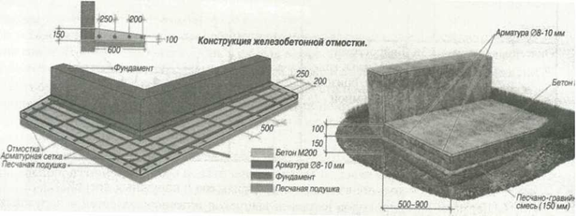
Рис. 39. Конструкция железобетонной отмостки

Ширина отмостки зависит от типа грунта и ширины свеса крыши. Отмостку надо делать на 20 см шире карнизного свеса. Если дом стоит на просадочных грунтах, ширина отмостки может доходить до одного метра. Уклон отмостки от дома - 3-10%. Для устройства отмостки по периметру дома на ширину 0,5-1,0 м сначала выкапывают землю. Вдоль внешнего края отмостки устанавливается бордюрный камень, а углубление между камнем и стеной засыпается щебнем на глубину в 15 см. Сверху делается асфальтовое покрытие толщиной не менее 3 см.

Таблица 19
Параметры отмостки
Параметр | Величина
Ширина | Не менее 60 см, на просадочных грунтах – 100 - 120 см
Выступ за свес крыши | 15-30 см
Поперечный уклон (от стен дома) | 3-5 градуса - для твердых и гладких покрытий, 5-10 градусов - для рельефных и рыхлых
Глубина траншеи | 15-30 см
Толщина покрытия | Не менее 5 см, для бетона - не менее 10 см

  - Установка водоотводящих лотков, при необходимости.

Разработка проектно-сметной документации, в том числе проверка достоверности сметной стоимости

- Разработка ПСД.
1.1. Обследование конструктивных элементов и внутридомовых инженерных систем многоквартирного дома.
1.2. Техническое заключение.
1.3. Фотофиксация.
1.4. Разработка ПСД с чертежами основных узлов несущих конструкций АС.
1.5. Дефектная ведомость.
1.6. Составление сметных расчетов.

ТЕРМИНЫ И ОПРЕДЕЛЕНИЯ

Многоквартирный дом - совокупность двух и более квартир, имеющих самостоятельные выходы либо на земельный участок, прилегающий к жилому дому, либо в помещения общего пользования в таком доме.
Общее имущество собственников помещений в многоквартирном доме - части дома, которые имеют вспомогательное, обслуживающее значение и не являются объектами индивидуальной собственности собственников помещений в данном доме.
Квартира - структурно обособленное помещение в многоквартирном доме, обеспечивающее возможность прямого доступа к помещениям общего пользования в таком доме и состоящее из одной или нескольких комнат, а также из помещений вспомогательного использования, предназначенных для удовлетворения гражданами бытовых и иных нужд, связанных с их проживанием в таком обособленном помещении.
Безопасность проживания - показатель качества результата и процесса содержания общего имущества, характеризующий степень опасности (риска) недопустимых изменений (в техническом, противопожарном, санитарно-эпидемиологическом состоянии, защищенности от несанкционированного доступа в жилое помещение) для жизни, здоровья, имущества граждан.
Надлежащее содержание- содержание конструкций, помещений, оборудования или общего имущества в целом, осуществляемое в соответствии с предусмотренными в нормах и (или) проекте эксплуатационными показателями.
Функциональный (моральный) износ здания - постепенное (во времени) отклонение основных эксплуатационных показателей от современного уровня технических требований эксплуатации зданий и сооружений.
Физический износ здания - ухудшение технических и связанных с ними эксплуатационных показателей здания, вызванное объективными причинами.
Диагностика - установление и изучение признаков, характеризующих состояние строительных конструкций зданий, инженерного оборудования и сооружений, для определения возможных отклонений и предотвращения нарушений нормального режима их эксплуатации.
Техническое обследование общего имущества - комплекс организационных и технических мероприятий по определению и объективной оценке фактического технического состояния элементов и дома в целом, характеризующего уровень их эксплуатационного состояния, возможность их дальнейшего использования либо необходимость ремонта того или иного вида.
Дефект - отдельное несоответствие конструкций какому-либо параметру, установленному проектом или нормативным документом (СНиП, ГОСТ, ТУ, СН и т.д.).
Повреждение - неисправность, полученная конструкцией, элементами систем инженерного оборудования при изготовлении, транспортировании, монтаже или эксплуатации.
Критерии оценки технического состояния - установленное проектом или нормативным документом количественное или качественное значение параметра, характеризующего прочность, деформативность и другие нормируемые характеристики строительной конструкции.
Категория технического состояния - степень эксплуатационной пригодности строительной конструкции или здания и сооружения в целом, установленная в зависимости от доли снижения несущей способности и эксплуатационных характеристик конструкций.
Оценка технического состояния - установление степени повреждения и категории технического состояния строительных конструкций или зданий и сооружений в целом на основе сопоставления фактических значений количественно оцениваемых признаков со значениями этих же признаков, установленными проектом или нормативным документом.
Нормативный уровень технического состояния - категория технического состояния, при котором количественное и качественное значение параметров всех критериев оценки технического состояния строительных конструкций зданий и сооружений соответствуют требованиям нормативных документов (СНиП, ТСН, ГОСТ, ТУ и т.д.).
Исправное состояние - категория технического состояния строительной конструкции или здания и сооружения в целом, характеризующаяся отсутствием дефектов и повреждений, влияющих на снижение несущей способности и эксплуатационной пригодности.
Работоспособное состояние - категория технического состояния, при которой некоторые из численно оцениваемых контролируемых параметров не отвечают требованиям проекта, норм и стандартов, но имеющиеся нарушения требований, например, по деформативности, а в железобетоне и по трещиностойкости, в данных конкретных условиях эксплуатации не приводят к нарушению работоспособности, и несущая способность конструкций, с учетом влияния имеющихся дефектов и повреждений, обеспечивается.
Недопустимое состояние - категория технического состояния строительной конструкции или здания и сооружения в целом, характеризующаяся снижением несущей способности и эксплуатационных характеристик, при котором существует опасность для пребывания людей и сохранности оборудования (необходимо проведение страховочных мероприятий и усиление конструкций).
Аварийное состояние - категория технического состояния строительной конструкции или здания и сооружения в целом, характеризующаяся повреждениями и деформациями, свидетельствующими об исчерпании несущей способности и опасности обрушения (необходимо проведение срочных противоаварийных мероприятий).
Несущие конструкции - строительные конструкции, воспринимающие эксплуатационные нагрузки и воздействия и обеспечивающие пространственную устойчивость здания.
Восстановление конструкций, инженерных систем - комплекс мероприятий, обеспечивающих повышение эксплуатационных качеств данных конструкций, инженерных систем, пришедших в ограниченно работоспособное состояние, до уровня их первоначального состояния.
Ремонтопригодность - свойство конструктивных элементов инженерных систем многоквартирного дома, заключающееся в приспособленности его к предупреждению и обнаружению причин возникновения неисправностей и устранению их последствий путем проведения ремонтов в период эксплуатации.
Текущий ремонт здания - комплекс строительных и организационно-технических мероприятий с целью устранения неисправностей (восстановления работоспособности) элементов здания и поддержания нормального уровня эксплуатационных показателей.
Капитальный ремонт здания - комплекс строительных и организационно-технических мероприятий по устранению физического и функционального (морального) износа, не предусматривающих изменения основных технико-экономических показателей здания или сооружения, включающих, в случае необходимости, замену отдельных или всех конструктивных элементов (за исключением несменяемых) и систем инженерного оборудования с их модернизацией. Капитальный ремонт не продлевает срок службы зданий, так как он определяется по наиболее долговечным элементам, не заменяемым при ремонте.
Модернизация здания - комплекс мероприятий, предусматривающий обновление функционально устаревшего планировочного решения существующего здания, используемых материалов и его инженерного оборудования в соответствии с требованиями, предъявляемыми действующими нормами к условиям проживания и эксплуатационным параметрам жилых домов. Сущность модернизации жилищного фонда заключается в улучшении его потребительских качеств путем повышения уровня благоустройства, а также в приведении зданий в соответствие с функциональными требованиями путем применения современных строительных конструкций, материалов.
Реконструкция здания - комплекс строительных работ и организационно-технических мероприятий, связанных с изменением основных технико-экономических показателей (нагрузок, планировки помещений, строительного объема и общей площади здания, инженерной оснащенности) с целью изменения условий эксплуатации, максимального восполнения утраты от имевшего место физического и функционального износа, достижения новых целей эксплуатации здания, а также предусматривающий изменение и обновление объемно-планировочного и архитектурного решений существующего здания и его морально устаревшего инженерного оборудования в соответствии с требованиями, предъявляемыми действующими нормами к эстетике и условиям проживания.
Срок службы лифта назначенный (нормативный) - срок службы, установленный в нормативной, конструкторской и эксплуатационной документации, стандартах, правилах безопасности, по достижении которого эксплуатация лифта без проведения работ по определению возможности продления срока безопасной эксплуатации не допускается.
Срок службы лифта остаточный - срок службы до перехода лифта в предельное состояние, установленный экспертной организацией на основании результатов контроля технического состояния лифта и расчета остаточного ресурса лифтового оборудования (изделий).
Шахта лифта - пространство, в котором перемещаются кабина, противовес и (или) уравновешивающее устройство кабины.
Вводное устройство лифта - электротехническое устройство, основное назначение которого состоит в подаче и снятии напряжения с питающих линий на вводе в лифт.
Техническое обслуживание лифта - комплекс операций (работ), выполняемых по поддержанию исправности и работоспособности лифта.
Ремонт лифта - комплекс операций по восстановлению исправности или работоспособности лифта и восстановлению ресурса его составных частей (изделий).
Модернизация лифта при эксплуатации - комплекс работ по улучшению техникоэксплуатационных характеристик лифта, находящегося в эксплуатации, путем замены отдельных составных частей на современные.
Заключение экспертизы - документ, содержащий обоснованные выводы о соответствии или несоответствии объекта экспертизы (лифта) требованиям промышленной безопасности.
Специализированная по лифтам организация - организация, располагающая техническими средствами и квалифицированными специалистами для осуществления соответствующего вида деятельности по лифтам.
Экспертная организация - организация, имеющая лицензию Ростехнадзора России на проведение экспертизы промышленной безопасности в соответствии с действующим законодательством.
Фундамент здания - это несущая конструкция, часть здания, которая воспринимает все нагрузки от вышележащих конструкций и передает их на основание здания.
Узел управления тепловой энергии, горячей и холодной воды, электрической энергии, газа - командный узел, осуществляющий общее управление системами потребления тепловой энергии, горячей и холодной воды, электрической энергии, газа, а также осуществляющий контроль за их работоспособностью.

Характеристика отдельных строительных материалов
Профлист, профнастил, профилированный лист
Профлист (профилированный лист) изготавливается из тонколистовой оцинкованной рулонной стали толщиной 0,5 — 0,8 мм, длиной 2000 — 12000 мм, с различной высотой гофра (см. таблицу) и толщиной цинкового покрытия 18 - 40 мм.
Область применения профлиста
Лист стальной профилированный широко применяется при изготовлении стен, перегородок, ограждений. Профлист с большой гофрой используется в качестве армирующего элемента.
Вместе с профнастилом заказывайте нащельники, доборные элементы и качественный крепеж.
Виды профлиста и характеристики

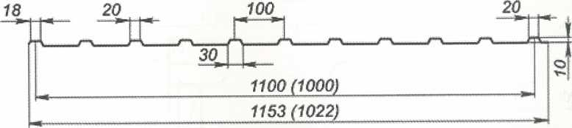

Профлист С10-1100(1000)-0,50 (0,55; 0,6; 0,7; 0,8)
Марка профлиста | Масса 1 м2, кг | Масса 1 пог.м, кг | ГОСТ, Назначение
С10-1000-0,50 | А,11 | 4,77 | ГОСТ 24045-94; ТУ 1122-025- 00110473-97 Применяется при изготовлении стен, перегородок, ограждений и т.п., зданий и сооружений, а также при строительстве арочных элементов зданий различного назначения.
00-1000-0,55 | 5,23 | 5,23
С10-1000-0,60 | 5,60 | 5,60
С10-1000-0,70 | 6,50 | 6,50
00-1000-0,80 | 7,40 | 7,40
00-1100-0,50 | 4,93 | 5,42
00-1100-0,55 | 5,40 | 5,94
00-1100-0,60 | 5,85 | 6,43
00-1100-0,70 | 6,74 | 7,42
00-1100-0,80 | 7,64 | 8,41
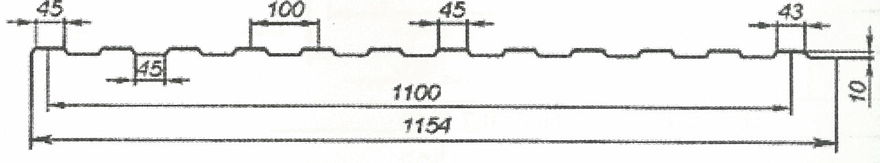
Профлист СС10-1100-0,50(0,55; 0,6; 0,7; 0,8)
Марка профлиста | Масса 1 м2, кг | Масса 1 пог.м, кг | ГОСТ, Назначение
СС10-1100-0,50 | 4,93 | 5,42 | ГОСТ 24045-94; ТУ 1122-025- 00110473-97 Применяется при изготовлении стен, перегородок, ограждений и т.п., зданий и сооружений, а также при строительстве арочных элементов зданий различного назначения.
СС10-1100-0,55 | 5,40 | 5,94
СС10-1100-0,60 | 5,85 | 6,43
СС10-1100-0,70 | 6,74 | 7,42
СС10-1000-0,80 | 7,64 | 8,41

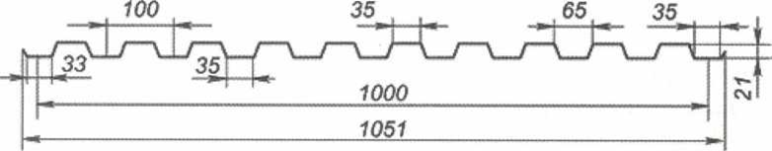

Профлист С21-1000-0,50(0,55; 0,6; 0,7; 0,8)
Марка профлиста | Масса 1 м2, кг | Масса 1 пог.м, кг | ГОСТ, Назначение
С21-1000-0,50 | 5,42 | 5,42 | ГОСТ 24045-94; ТУ 1122-025- 00110473-97 Применяется при изготовлении стен, перегородок, ограждений и т.п., зданий и сооружений.
С21-1100-0,55 | 5,94 | 5,94
С21-1100-0,60 | 6,40 | 6,40
С21-1100-0,70 | 7,40 | 7,40
С21-1000-0,80 | 8,41 | 8,41

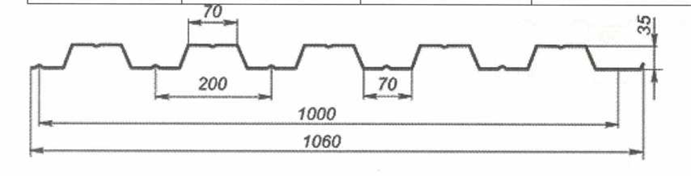
Профлист НС35-1000-0,55 (0,60; 0,70; 0,80)
Марка профлиста | Масса 1 м2, кг | Масса 1 пог.м, кг | ГОСТ, Назначение
НС35-1000-0,55 | 5,94 | 5,94 | ГОСТ 24045-94; ТУ 1122-025- 00110473-97 Применяется при изготовлении стен, перегородок, ограждений и т.п., зданий и сооружений.
НС35-1000-0,60 | 6,40 | 6,40
НС35-1000-0,70 | 7,40 | 7,40
НС35-1000-0,80 | 8,41 | 8,41

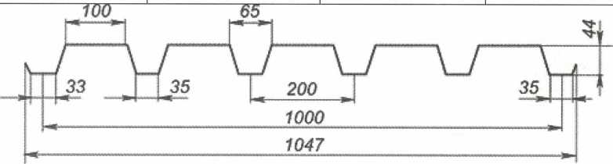

Профлист С44-1000-0,7 (0,8)
Марка профлиста | Масса 1 м2, кг | Масса 1 пог.м, кг | ГОСТ, Назначение
С44-1000-0,7 | 7,40 | 7,40 | ГОСТ 24045-94; ТУ 1122-025- 00110473-97 Применяется при изготовлении стен, перегородок, ограждений и т.п., зданий и сооружений.
С44-1000-0,8 | 8,41 | 8,41

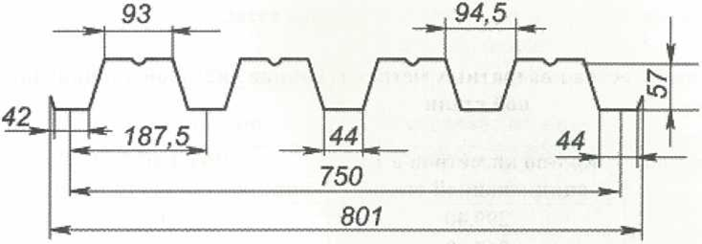

Профлист Н57-750-0,7 (0,8)
Марка профлиста | Масса 1 м2, кг | Масса 1 пог.м, кг | ГОСТ, Назначение
Н57-750-0,7 | 8,70 | 6,50 | ГОСТ 24045-94 Применяется при изготовлении холодной и утепленной кровли зданий и сооружений.
Н57-750-0,8 | 9,80 | 7,40

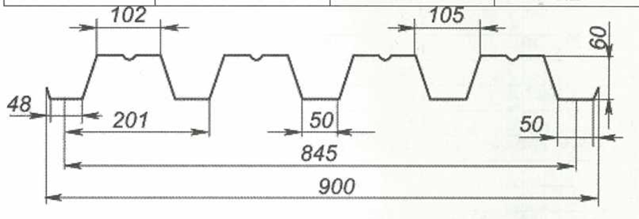

Профлист Н57-750-0,7 (0,8)
Марка профлиста | Масса 1 м2, кг | Масса 1 пог.м, кг | ГОСТ, Назначение
Н57-750-0,7 | 8,70 | 6,50 | ГОСТ 24045-94 Применяется при изготовлении холодной и утепленной кровли зданий и сооружений.
Н57-750-0,8 | 9,80 | 7,40

Профлист Н60-750-0,7 (0,8; 0,9)
Марка профлиста | Масса 1 м2, кг | Масса 1 пог.м, кг | ГОСТ, Назначение
Н60-750-0,7 | 9,80 | 7,40 | ГОСТ 24045-94 Применяется при изготовлении холодной и утепленной кровли зданий и сооружений.
Н60-750-0,8 | 9,90 | 8,40
Н60-750-0,9 | 11,10 | 9,30

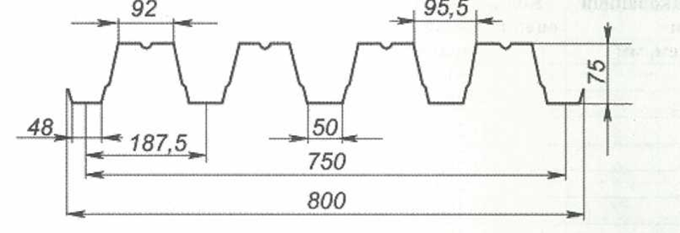

Профлист Н75-750-0,7 (0,8; 0,9)
Марка профлиста | Масса 1 м2, кг | Масса 1 пог.м, кг | ГОСТ, Назначение
Н75-750-0,7 | 9,80 | 7,40 | ГОСТ 24045-94 Применяется при изготовлении холодной и утепленной кровли здании и сооружении, при установке опалубки для монолитных перекрытий.
Н75-750-0,8 | 11,20 | 8,40
Н75-750-0,9 | 12,50 | 9,30

Теоретический расчет количества квадратных метров
в 1 тонне листовой оцинкованной стали
Толщина оцинкованной стали, мм | Кол-во кв.метров в 1 т оцинкованной стали | Вес 1 м2 оцинкованной стали, кг
0,40 | 299,40 | 3,34
0,45 | 267,92 | 3,73
0,50 | 242,42 | 4,13
0,55 | 221,36 | 4,52
0,60 | 203,67 | 4,91
0,65 | 188,60 | 5,31
0,70 | 175,59 | 5,70
0,75 | 164,2 | 6,09
0,80 | 154,32 | 6,48
0,90 | 137,65 | 7,27
1,00 | 124,22 | 8,05
1,10 | 114,09 | 8,83
1,20 | 103,95 | 9,62
1,50 | 83,51 | 11,97
2,00 | 62,89 | 15,90
2,50 | 50,45 | 19,82

Вес листа стали оцинкованной с полимерным покрытием
Теоретический расчет количества квадратных метров в 1 тонне листовой оцинкованной стали с полимерным покрытием

Толщина оцинкованной стали с покрытием, мм | Кол-во кв.метров в 1 т оцинкованной стали с покрытием | Вес 1 м² оцинкованной  стали с покрытием, кг
0,4 | 318,47 | 3,14
0,45 | 283,29 | 3,53
0,5 | 253,81 | 3,94
0,55 | 232,02 | 4,31
0,6 | 213,22 | 4,69
0,65 | 196,67 | 5,08
0,7 | 182,15 | 5,49
0,75 | 170,07 | 5,88
0,8 | 158,98 | 6,29
0,9 | 141,04 | 7,09
1 | 125,94 | 7,94

В зависимости от класса арматуры и диаметра прутка, используют соответствующую марку стали и рифление:

Класс  арматуры | Рифление по умолчанию* | Действующие обозначение класса арматуры | Типичные марки стали, использующиеся при производстве арматуры
AI | гладкая | А240 | Ст3кп, Ст3пс, Ст3сп
AII | Кольцевой | А300 | Ст5сп, Ст5пс, И8Г2С
AIII | Кольцевой | А400 | 35ГС, 25Г2С, 32ГРПС
 | Серповидный | А500С
AIV | Кольцевой | А600 | 80С, 20ХГ2Ц
AV | Кольцевой | А800 | 23Х2Г2Т
*По согласованию изготовителя с потребителем периодический профиль может изготавливаться без рифления/AI с рифлением

Таблица расхода креплений
При отсутствии показателя расхода креплений по Проекту принимать усредненный расход креплений по единичным расценкам сметно-нормативной базы

Код расценки |  | Единица измерения сметной нормы (расценки) |  | Код ресурса |  | Единица измерения ресурса 301-1224 |  | Расход на единицу измерения сметной нормы (расценки)
1 |  | 2 |  | 3 |  | 4 |  | 5
16-01-002-01 |  | 100 м трубопровода |  | 301-1224 |  | кг |  | 50,46
16-01-002-02 |  | 100 м трубопровода |  | 301-1224 |  | кг |  | 64,50
16-01-002-03 |  | 100 м трубопровода |  | 301-1224 |  | кг |  | 69,32
16-01-002-04 |  | 100 м трубопровода |  | 301-1224 |  | кг |  | 95,56
16-01-002-05 |  | 100 м трубопровода |  | 301-1224 |  | кг |  | 103,47
16-01-002-06 |  | 100 м трубопровода |  | 301-1224 |  | кг |  | 128,14
16-01-002-07 |  | 100 м трубопровода |  | 301-1224 |  | кг |  | 167,10
16-01-002-08 |  | 100 м трубопровода |  | 301-1224 |  | кг |  | 158,80
16-01-002-09 |  | 100 м трубопровода |  | 301-1224 |  | кг |  | 167,34
16-01-002-10 |  | 100 м трубопровода |  | 301-1224 |  | кг |  | 216,75
16-01-005-01 |  | 100 м трубопровода |  | 301-1224 |  | кг |  | 16,76
16-01-005-02 |  | 100 м трубопровода |  | 301-1224 |  | кг |  | 69,32
16-01-005-03 |  | 100 м трубопровода |  | 301-1224 |  | кг |  | 103,47
16-02-001-01 |  | 100 м трубопровода |  | 301-1224 |  | кг |  | 12,76
16-02-001-02 |  | 100 м трубопровода |  | 301-1224 |  | кг |  | 15,85
16-02-001-03 |  | 100 м трубопровода |  | 301-1224 |  | кг |  | 15,12
16-02-001-04 |  | 100 м трубопровода |  | 301-1224 |  | кг |  | 13,40
16-02-001-05 |  | 100 м трубопровода |  | 301-1224 |  | кг |  | 12,87
16-02-001-06 |  | 100 м трубопровода |  | 301-1224 |  | кг |  | 16,76
16-02-002-01 |  | 100 м трубопровода |  | 301-1224 |  | кг |  | 12,26
16-02-002-02 |  | 100 м трубопровода |  | 301-1224 |  | кг |  | 15,85
16-02-002-03 |  | 100 м трубопровода |  | 301-1224 |  | кг |  | 15,12
16-02-002-04 |  | 100 м трубопровода |  | 301-1224 |  | кг |  | 13,04
16-02-002-05 |  | 100 м трубопровода |  | 301-1224 |  | кг |  | 12,87
16-02-002-06 |  | 100 м трубопровода |  | 301-1224 |  | кг |  | 16,76
16-02-002-07 |  | 100 м трубопровода |  | 301-1224 |  | кг |  | 50,46
16-02-002-08 |  | 100 м трубопровода |  | 301-1224 |  | кг |  | 64,50
16-02-002-09 |  | 100 м трубопровода |  | 301-1224 |  | кг |  | 64,50
16-02-002-10 |  | 100 м трубопровода |  | 301-1224 |  | кг |  | 69,82
16-02-002-11 |  | 100 м трубопровода |  | 301-1224 |  | кг |  | 95,56
16-02-002-12 |  | 100 м трубопровода |  | 301-1224 |  | кг |  | 103,47
16-02-003-01 |  | 100 м трубопровода |  | 301-1224 |  | кг |  | 12,76
16-02-003-02 |  | 100 м трубопровода |  | 301-1224 |  | кг |  | 15,85
16-02-003-03 |  | 100 м трубопровода |  | 301-1224 |  | кг |  | 15,12
16-02-003-04 |  | 100 м трубопровода |  | 301-1224 |  | кг |  | 13,04
16-02-003-05 |  | 100 м трубопровода |  | 301-1224 |  | кг |  | 12,87
16-02-003-06 |  | 100 м трубопровода |  | 301-1224 |  | кг |  | 16,76
16-02-004-01 |  | 100 м трубопровода |  | 301-1224 |  | кг |  | 16,76
16-02-004-02 |  | 100 м трубопровода |  | 301-1224 |  | кг |  | 50,46
16-02-004-03 |  | 100 м трубопровода |  | 301-1224 |  | кг |  | 64,50
16-02-004-04 |  | 100 м трубопровода |  | 301-1224 |  | кг |  | 69,32
16-02-004-05 |  | 100 м трубопровода |  | 301-1224 |  | кг |  | 95,56
16-02-004-06 |  | 100 м трубопровода |  | 301-1224 |  | кг |  | 103,47
16-02-004-07 |  | 100 м трубопровода |  | 301-1224 |  | кг | 128,14
16-02-004-08 |  | 100 м трубопровода |  | 301-1224 |  | кг | 167,10
16-02-004-09 |  | 100 м трубопровода |  | 301-1224 |  | кг | 158,80
16-02-004-10 |  | 100 м трубопровода |  | 301-1224 |  | кг | 167,34
16-02-004-11 |  | 100 м трубопровода |  | 301-1224 |  | кг | 216,75
16-02-005-01 |  | 100 м трубопровода |  | 301-1224 |  | кг | 12,87
16-02-005-02 |  | 100 м трубопровода |  | 301-1224 |  | кг | 16,76
16-02-005-03 |  | 100 м трубопровода |  | 301-1224 |  | кг | 50,46
16-02-005-04 |  | 100 м трубопровода |  | 301-1224 |  | кг | 64,50
16-02-005-05 |  | 100 м трубопровода |  | 301-1224 |  | кг | 69,32
16-02-005-06 |  | 100 м трубопровода |  | 301-1224 |  | кг | 95,56
16-02-005-07 |  | 100 м трубопровода |  | 301-1224 |  | кг | 103,47
16-02-005-08 |  | 100 м трубопровода |  | 301-1224 |  | кг | 128,14
16-02-005-09 |  | 100 м трубопровода |  | 301-1224 |  | кг | 167,10
16-02-005-10 |  | 100 м трубопровода |  | 301-1224 |  | кг | 158,80
16-02-005-11 |  | 100 м трубопровода |  | 301-1224 |  | кг | 167,34
16-02-005-12 |  | 100 м трубопровода |  | 301-1224 |  | кг | 216,75
16-03-001-01 |  | 100 м трубопровода |  | 301-1224 |  | кг | 12,76
16-03-001-02 |  | 100 м трубопровода |  | 301-1224 |  | кг | 15,85
16-03-001-03 |  | 100 м трубопровода |  | 301-1224 |  | кг | 15,12
16-03-001-04 |  | 100 м трубопровода |  | 301-1224 |  | кг | 12,76
16-03-001-05 |  | 100 м трубопровода |  | 301-1224 |  | кг | 15,85
16-03-001-06 |  | 100 м трубопровода |  | 301-1224 |  | кг | 15,12
16-03-002-01 |  | 100 м трубопровода |  | 301-1224 |  | кг | 12,76
16-03-002-02 |  | 100 м трубопровода |  | 301-1224 |  | кг | 15,85
16-03-002-03 |  | 100 м трубопровода |  | 301-1224 |  | кг | 15,12
16-03-002-04 |  | 100 м трубопровода |  | 301-1224 |  | кг | 12,75
16-03-002-05 |  | 100 м трубопровода |  | 301-1224 |  | кг | 15,85
16-03-002-06 |  | 100 м трубопровода |  | 301-1224 |  | кг | 15,12
16-04-001-01 |  | 100 м трубопровода |  | 301-1224 |  | кг | 16,76
16-04-001-02 |  | 100 м трубопровода |  | 301-1224 |  | кг | 69,32
16-04-002-01 |  | 100 м трубопровода |  | 301-1224 |  | кг | 15,85
16-04-002-02 |  | 100 м трубопровода |  | 301-1224 |  | кг | 15,12
16-04-002-03 |  | 100 м трубопровода |  | 301-1224 |  | кг | 13,04
16-04-002-04 |  | 100 м трубопровода |  | 301-1224 |  | кг | 12,87
16-04-002-05 |  | 100 м трубопровода |  | 301-1224 |  | кг | 16,76
16-04-002-06 |  | 100 м трубопровода |  | 301-1224 |  | кг | 50,46
16-04-002-07 |  | 100 м трубопровода |  | 301-1224 |  | кг | 64,50
16-04-002-08 |  | 100 м трубопровода |  | 301-1224 |  | кг | 64,50
16-04-002-09 |  | 100 м трубопровода |  | 301-1224 |  | кг | 69,32
16-04-002-10 |  | 100 м трубопровода |  | 301-1224 |  | кг | 103,47
16-04-002-11 |  | 100 м трубопровода |  | 301-1224 |  | кг | 103,47
65-7-1 |  | 100 м трубопровода с фасонными частями |  | 301-1224 |  | кг | 16,76
65-7-2 |  | 100 м трубопровода с фасонными частями |  | 301-1224 |  | кг | 69,32
65-7-3 |  | 100 м трубопровода с фасонными частями |  | 301-1224 |  | кг | 103,47
65-8-1 |  | 100 м трубопровода с фасонными частями |  | 301-1224 |  | кг | 16,76
65-8-2 |  | 100 м трубопровода с фасонными частями |  | 301-1224 |  | кг | 69,82
65-9-1 |  | 100 м трубопровода |  | 301-1224 |  | кг | 12,76
65-9-2 |  | 100 м трубопровода |  | 301-1224 |  | кг | 15,85
65-9-3 |  | 100 м трубопровода |  | 301-1224 |  | кг | 15,12
65-9-4 |  | 100 м трубопровода |  | 301-1224 |  | кг | 13,40
65-9-5 |  | 100 м трубопровода |  | 301-1224 |  | кг | 12,87
65-9-6 |  | 100 м трубопровода |  | 301-1224 |  | кг | 16,76
65-9-7 |  | 100 м трубопровода |  | 301-1224 |  | кг | 50,46
65-9-8 |  | 100 м трубопровода |  | 301-1224 |  | кг | 64,50
65-9-9 |  | 100 м трубопровода |  | 301-1224 |  | кг | 69,32
65-9-10 |  | 100 м трубопровода |  | 301-1224 |  | кг | 12,76
65-9-11 |  | 100 м трубопровода |  | 301-1224 |  | кг | 15,85
65-9-12 |  | 100 м трубопровода |  | 301-1224 |  | кг | 15,12
65-9-13 | 100 м трубопровода |  | 301-1224 |  | кг |  | 12,76
65-9-14 | 100 м трубопровода |  | 301-1224 |  | кг |  | 15,85
65-9-15 | 100 м трубопровода |  | 301-1224 |  | кг |  | 15,12
65-15-1 | 100 м трубопровода |  | 301-1224 |  | кг |  | 15,85
65-15-2 | 100 м трубопровода |  | 301-1224 |  | кг |  | 13,40
65-15-3 | 100 м трубопровода |  | 301-1224 |  | кг |  | 16,76
65-15-4 | 100 м трубопровода |  | 301-1224 |  | кг |  | 64,50
65-15-5 | 100 м трубопровода |  | 301-1224 |  | кг |  | 12,76
65-15-6 | 100 м трубопровода |  | 301-1224 |  | кг |  | 15,85
65-15-7 | 100 м трубопровода |  | 301-1224 |  | кг |  | 15,12
65-15-8 | 100 м трубопровода |  | 301-1224 |  | кг |  | 12,76
65-15-9 | 100 м трубопровода |  | 301-1224 |  | кг |  | 15,85
65-15-10 | 100 м трубопровода |  | 301-1224 |  | кг |  | 15,12

IV. ОПРЕДЕЛЕНИЕ РАЗМЕРА ПРЕДЕЛЬНОЙ СТОИМОСТИ УСЛУГ
И (ИЛИ) РАБОТ ПО КАПИТАЛЬНОМУ РЕМОНТУ ОБЩЕГО ИМУЩЕСТВА В МНОГОКВАРТИРНЫХ ДОМАХ КУРСКОЙ ОБЛАСТИ, В ТОМ ЧИСЛЕ ЯВЛЯЮЩИХСЯ ОБЪЕКТАМИ КУЛЬТУРНОГО НАСЛЕДИЯ

Общие положения
Настоящий расчет произведен в соответствии с Методическими рекомендациями по определению размера предельной стоимости услуг и (или) работ по капитальному ремонту общего имущества в многоквартирных домах, в том числе являющихся объектами культурного наследия, утвержденными приказом Министерства строительства и жилищно-коммунального хозяйства Российской Федерации от 7 сентября 2017 г. N 1202/пр.
При определении размера предельной стоимости, учитывались сметные нормативы, включенные в федеральный реестр сметных нормативов, в том числе методик, необходимых для определения сметной стоимости, методик применения сметных норм, государственных элементных сметных норм, устанавливаемых федеральным органом исполнительной власти, осуществляющим функции по выработке и реализации государственной политики и нормативно-правовому регулированию в сфере нормирования и ценообразования при проектировании и строительстве.

Термины и определения
Объект-представитель - объект капитального строительства, максимально точно отражающий технологическую специфику капитального ремонта, характерную для данного типа объектов, и выбранный из числа объектов по принципу наиболее полного соответствия техническим характеристикам и условиям его территориального размещения.
Объект-аналог - объект капитального строительства, максимально точно отражающий технологическую специфику капитального ремонта, характерную для данного типа объектов, и выбранный из числа уже отремонтированных аналогичных объектов по принципу наиболее полного соответствия техническим характеристикам и условиям его территориального размещения.
Капитальный ремонт - замена и (или) восстановление строительных конструкций объектов капитального строительства или элементов таких конструкций, в том числе несущих строительных конструкций, замена и (или) восстановление систем инженерно-технического обеспечения и сетей инженерно-технического обеспечения объектов капитального строительства или их элементов, а также замена отдельных элементов несущих строительных конструкций на аналогичные или иные улучшающие показатели таких конструкций элементы и (или) восстановление указанных элементов.
Техническое состояние - совокупность подверженных изменению в процессе производства или эксплуатации свойств объекта, характеризуемая в определенный момент времени признаками, установленными технической документацией на этот объект.
Виды работ - виды услуг и (или) работ по капитальному ремонту общего имущества в МКД, предусмотренные частью 1 статьи 166 Жилищного кодекса Российской Федерации, а также виды услуг и (или) работ, установленные нормативным правовым актом субъекта Российской Федерации дополнительно.
Состав работ - перечень услуг и (или) работ по капитальному ремонту общего имущества в МКД, составляющих Вид работ.
Компонент - элемент, входящий в состав работ, принятый в соответствии с действующими нормами и нормативами по капитальному ремонту и государственными элементными сметными нормами (далее - ГЭСН).

Определение размера предельной стоимости
Расчет предельной стоимости производится на основе принципов унификации принятой номенклатуры объектов капитального строительства, конструктивных элементов зданий и сооружений и комплексов выполняемых работ. Нормативы расхода ресурсов соответствуют СНиП 82-01-95 «Разработка и применение норм и нормативов расходов материальных ресурсов в строительстве. Основные положения». Состав работ по каждому виду и расходу ресурсов обеспечивают надлежащий уровень качества работ по капитальному ремонту общего имущества МКД.
В качестве исходных данных использовались:
- типология МКД Курской области;
- перечень видов услуг и (или) работ по капитальному ремонту общего имущества в МКД, установленный нормативным правовым актом Курской области и перечень услуг и (или) работ по капитальному ремонту общего имущества в МКД, определенному статьей 166 Жилищного кодекса Российской Федерации.
Источником информации по объекту-представителю являются технический паспорт МКД, результаты мониторинга технического состояния объекта.
Сметная стоимость капитального ремонта МКД определялась с применением сметных нормативов, внесенных в федеральный реестр сметных нормативов, в соответствии со 8.3 Градостроительного кодекса Российской Федерации.
В состав стоимости компонента входит:
- сметная стоимость прямых затрат (материалов, трудовых ресурсов, эксплуатации машин и механизмов;
- накладные расходы;
- сметная прибыль;
- сметная стоимость оборудования;
- прочие и лимитированные затраты, необходимые для включения в сметную стоимость ремонтно-строительных работ объектов капитального строительства;
- налог на добавленную стоимость (НДС).
Определение сметной стоимости происходило с применением федеральных единичных расценок (ФЕР-2001), Федерального сборника сметных цен на материалы, изделия и конструкции, применяемые в строительстве (ФССЦ-2001), Федеральных сметных расценок на эксплуатацию строительных машин и автотранспортных средств (ФСЭМ-2001) и Федеральных сметных цены на перевозки грузов для строительства (ФССЦпг-2001), прайс-листы.

Описательная часть

Расчет предельной стоимости услуг и (или) работ по капитальному ремонту общего имущества в многоквартирных домах Курской области, производился на 1 м2 площади МКД.
Предельная стоимость услуг и (или) работ по капитальному ремонту внутридомовой инженерной системы газоснабжения, ремонту фундамента, ремонту или замены лифтового оборудования, признанного непригодным для эксплуатации, ремонту лифтовых шахт общего имущества, а также, разработка проектной документации (в том числе проверка достоверности сметной стоимости), была принята равной предельной стоимости услуг и (или) работ по капитальному ремонту общего имущества в многоквартирных домах Курской области за 2021 год.
Предельная стоимость услуг и (или) работ по капитальному ремонту внутридомовых инженерных систем электроснабжения и теплоснабжения в многоквартирных домах, являющимися объектами культурного наследия, была принята равной максимальной предельной стоимости услуг и (или) работ по капитальному ремонту внутридомовых инженерных систем электроснабжения и теплоснабжения в многоквартирных домах этажностью от 1 до 3 этажей.
Предельная стоимость услуг и (или) работ по капитальному ремонту внутридомовых инженерных систем водоснабжения и водоотведения, ремонту подвальных помещений, относящихся к общедомовому имуществу в многоквартирных домах, являющимися объектами культурного наследия, была принята равной максимальной предельной стоимости услуг и (или) работ по капитальному ремонту внутридомовых инженерных систем водоснабжения и водоотведения, ремонту подвальных помещений, относящихся к общедомовому имуществу в многоквартирных домах этажностью от 4 до 5 этажей.
Предельная стоимость услуг и (или) работ по капитальному ремонту крыши в многоквартирных домах, являющимися объектами культурного наследия, была принята на основании разработанного локального сметного расчета для многоквартирного дома, распложенного по адресу: Курская область, г. Обоянь, ул. Жукова, д.4.
Предельная стоимость услуг и (или) работ по капитальному ремонту фасада в многоквартирных домах, являющимися объектами культурного наследия, была принята на основании разработанного локального сметного расчета для многоквартирного дома, распложенного по адресу: Курская область, г. Курск, ул. Дзержинского, д.86.
Исходными данными для расчета являются технические паспорта и результаты визуального обследования объектов-представителей.
Данные МКД были разделены на 4 типа:
- до 3-х этажей;
- 4-5 этажей;
- 6-11 этажей;
- 12 этажей и выше.
Объектами-представителями были выбраны следующие МКД:
- до 3-х этажей: г. Курск, ул. Станционная, д.40;
- 4-5 этажей: г. Курск, ул. Менделеева, д.65;
- 4-5 этажей: г. Курск, ул. Карла Маркса, д.72/9;
- 6-11 этажей: г. Курск, ул. Ленина, д.74;
- 12 этажей и выше: г. Курск, пр-кт А. Дериглазова, д.51.

Общая характеристика объектов.

МКД по адресу: г. Курск, ул. Станционная, д.40
№  п/п | Наименование | Описание
1. | Назначение здания | Трехэтажный, трехподъездный жилой дом
2. | Год постройки | 1961
3. | Общая площадь | 1227,7 м2.
4. | Габаритные размеры  сооружения | Прямоугольной формы. Длина здания 44 метра, ширина 14 метров. Высота здания 9 метров. Высота помещений 2,8 метра.
5. | Фундаменты | Ленточный, бутовый. Шурфирование не производилось.
6. | Несущие конструкции | Стены выполнены из кирпича толщиной 510мм. Фасад не оштукатурен. Плиты перекрытия (покрытия) – ж/б.
7. | Перемычки над окнами и дверными проемами. | Металлические
8. | Крыша | Стропильная система – деревянная. Крыша – скатная, сложной формы, с наружным неорганизованным водостоком.
9. | Лестницы | Сборные железобетонные.
10. | Отмостка, крыльца | Отмостка бетонная. Крыльца бетонные. Козырьки бетонные.
11. | Окна, двери в общих помещениях | Окна – деревянные, двери – металлические
12. | Внутренняя отделка общих помещений | Штукатурка.
13. | Теплоснабжение | Централизованное.
14. | Холодное водоснабжение | Централизованное.
15. | Горячее водоснабжение | Централизованное.
16. | Электроснабжение | Электрифицирован.
17. | Водоотведение, в том числе выгребные ямы | Централизованное.
18. | Лифтовое оборудование/подъемники | Отсутствует.
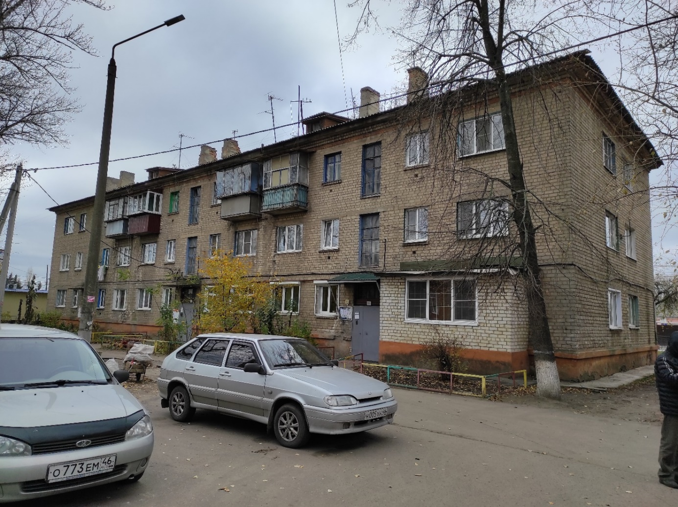

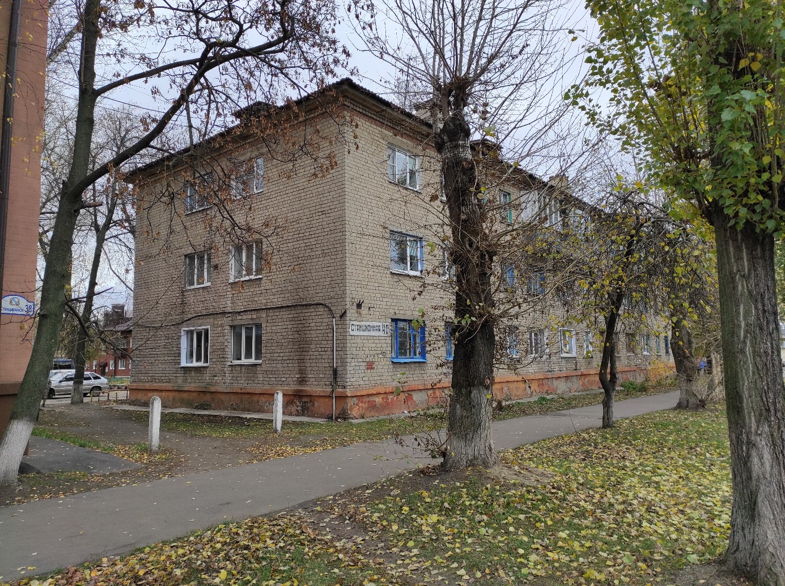
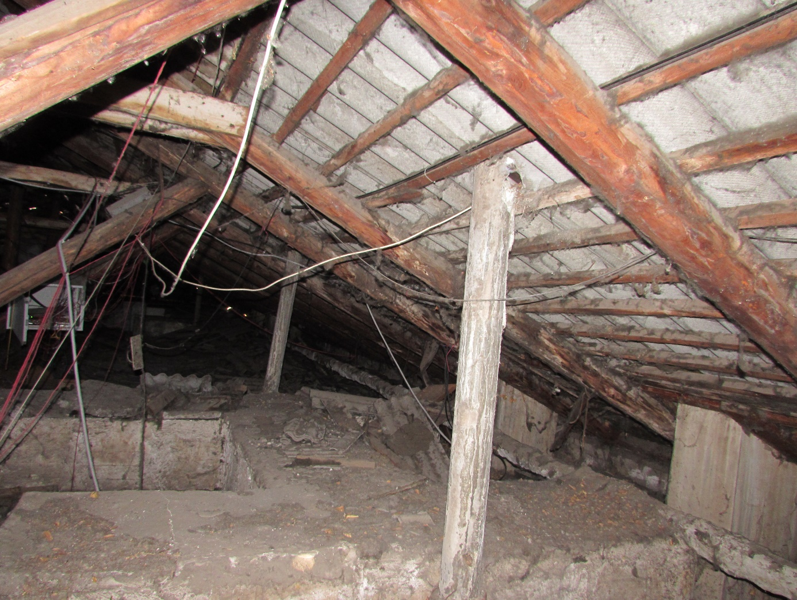

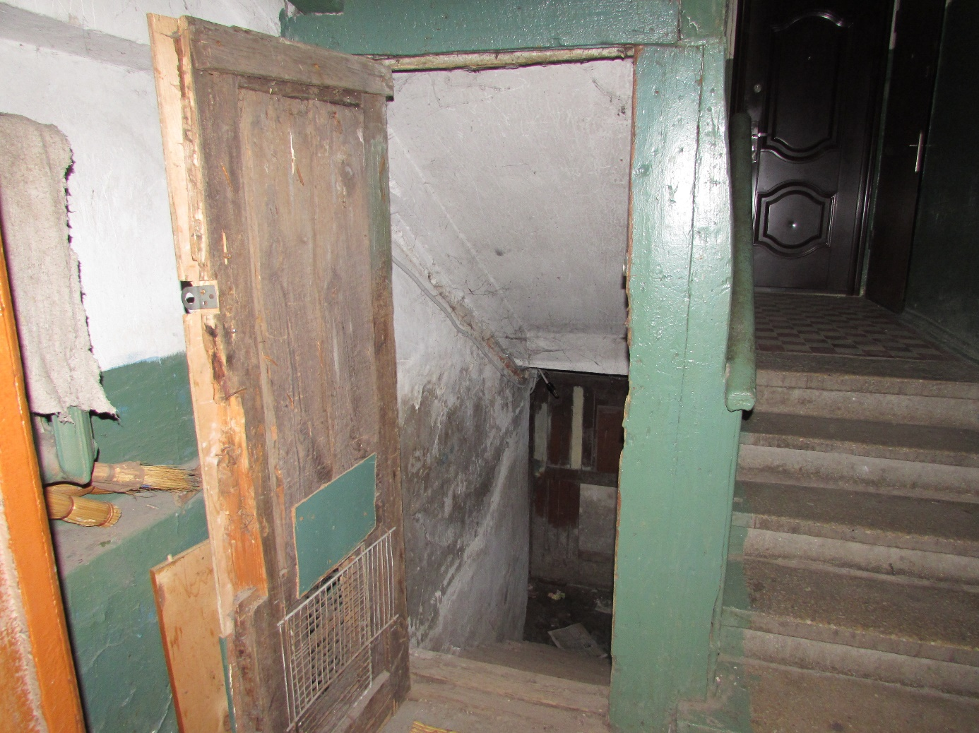
МКД по адресу: г. Курск, ул. Менделеева, д.65
№  п/п | Наименование | Описание
1. | Назначение здания | пятиэтажный, шестиподъездный жилой дом
2. | Год постройки | 1968
3. | Общая площадь | 5824,4 м2.
4. | Габаритные размеры  сооружения | Прямоугольной формы. Длина здания 92,3, ширина 12,0 метра. Высота здания 13,8 метра. Высота помещений 2,5 метра.
5. | Фундаменты | Свайный. Шурфирование не производилось.
6. | Несущие конструкции | Стены выполнены из панелей толщиной 510мм.  Плиты перекрытия (покрытия) – ж/б.
7. | Перемычки над окнами и дверными проемами. | Сборные железобетонные.
8. | Крыша | Совмещенная, рулонное покрытие.
9. | Лестницы | Сборные железобетонные.
10. | Отмостка, крыльца | Отмостка асфальтовая. Крыльца бетонные. Козырьки бетонные.
11. | Окна, двери в общих помещениях | Окна – деревянные, двери - металлические
12. | Внутренняя отделка общих помещений | Штукатурка.
13. | Теплоснабжение | Централизованное.
14. | Холодное водоснабжение | Централизованное.
15. | Горячее водоснабжение | Газовые колонки.
16. | Электроснабжение | Электрифицирован. Система уравнивания потенциалов есть.
17. | Водоотведение, в том числе выгребные ямы | Централизованное.
18. | Лифтовое оборудование/подъемники | Отсутствует.

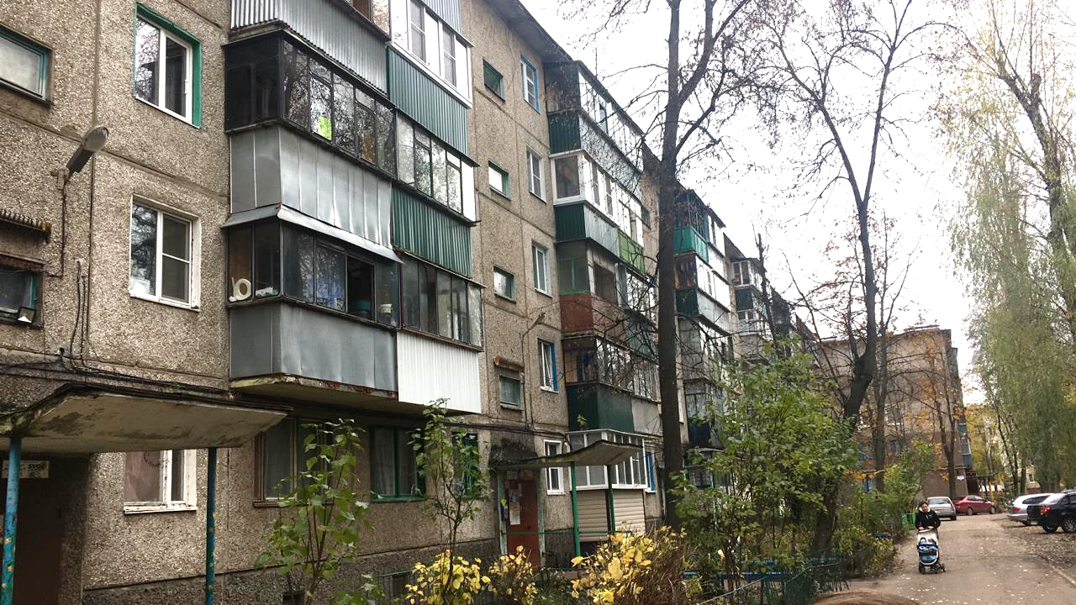
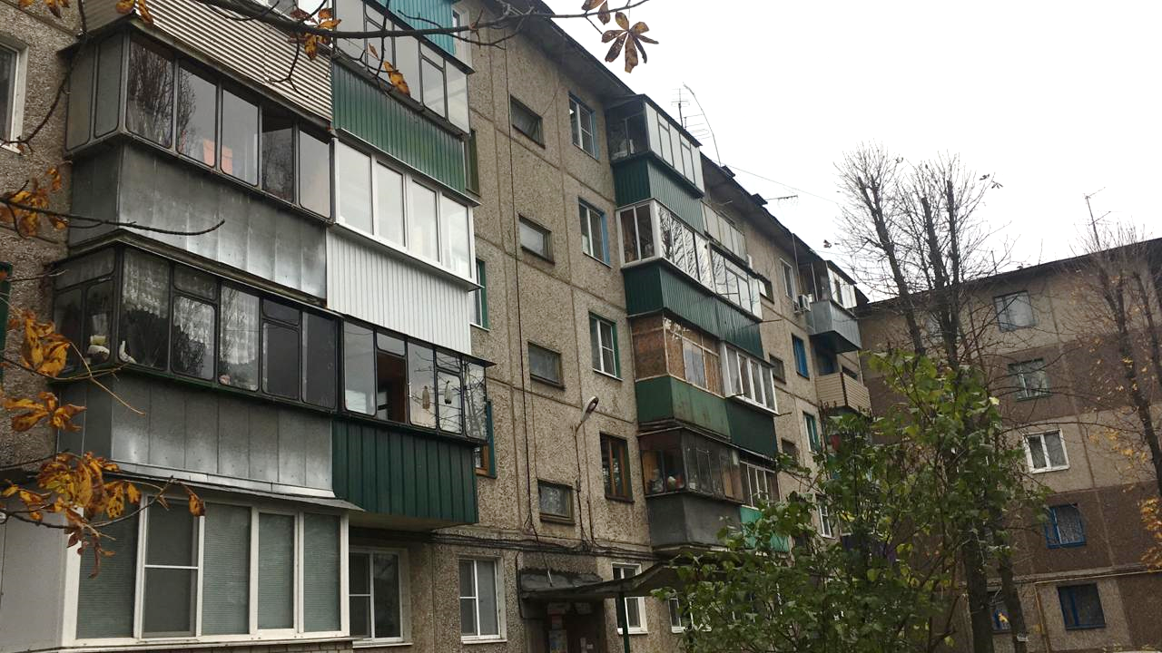
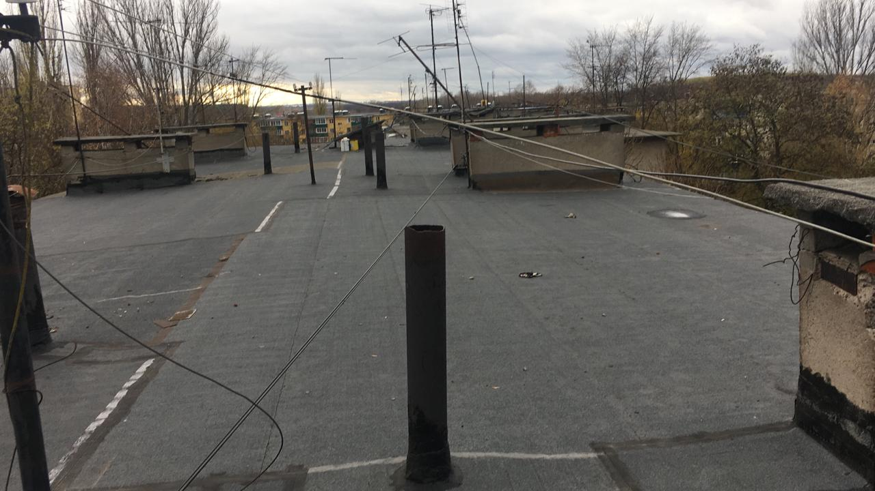
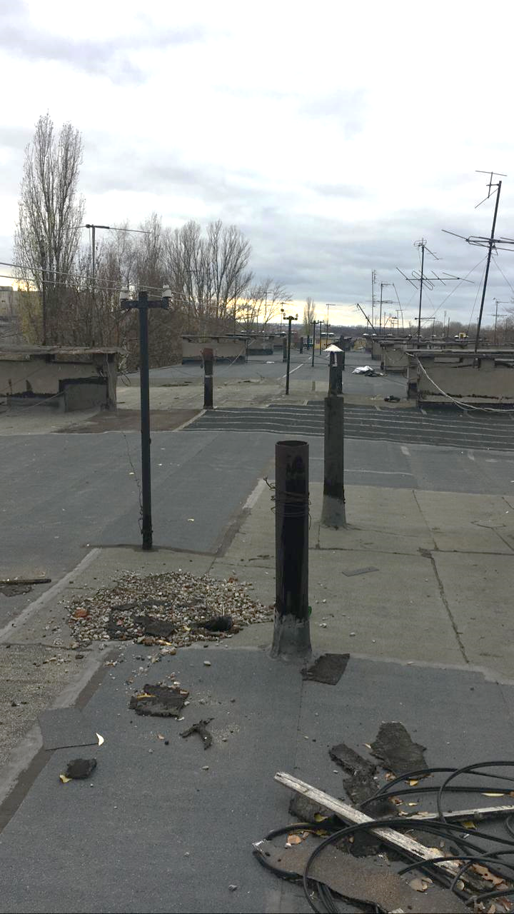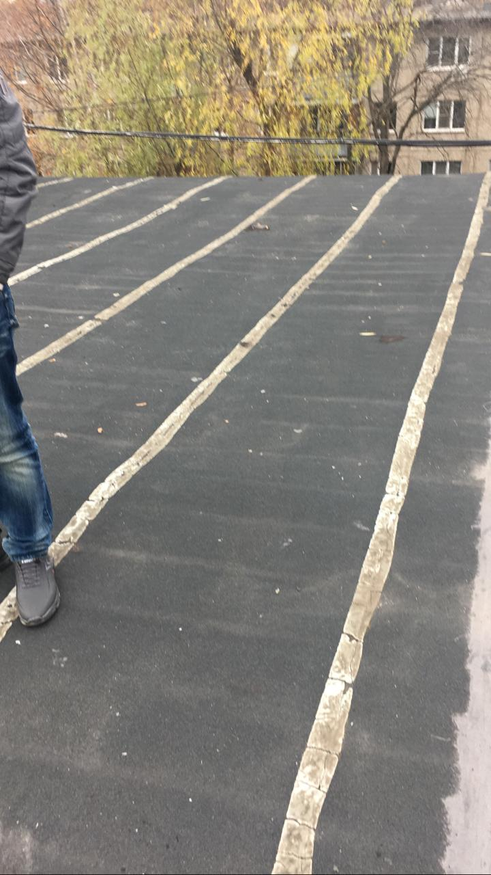

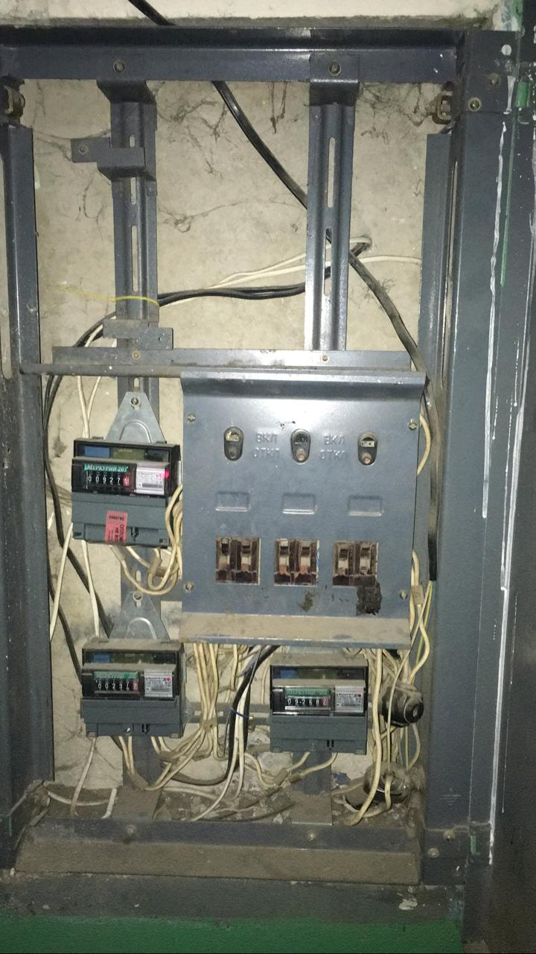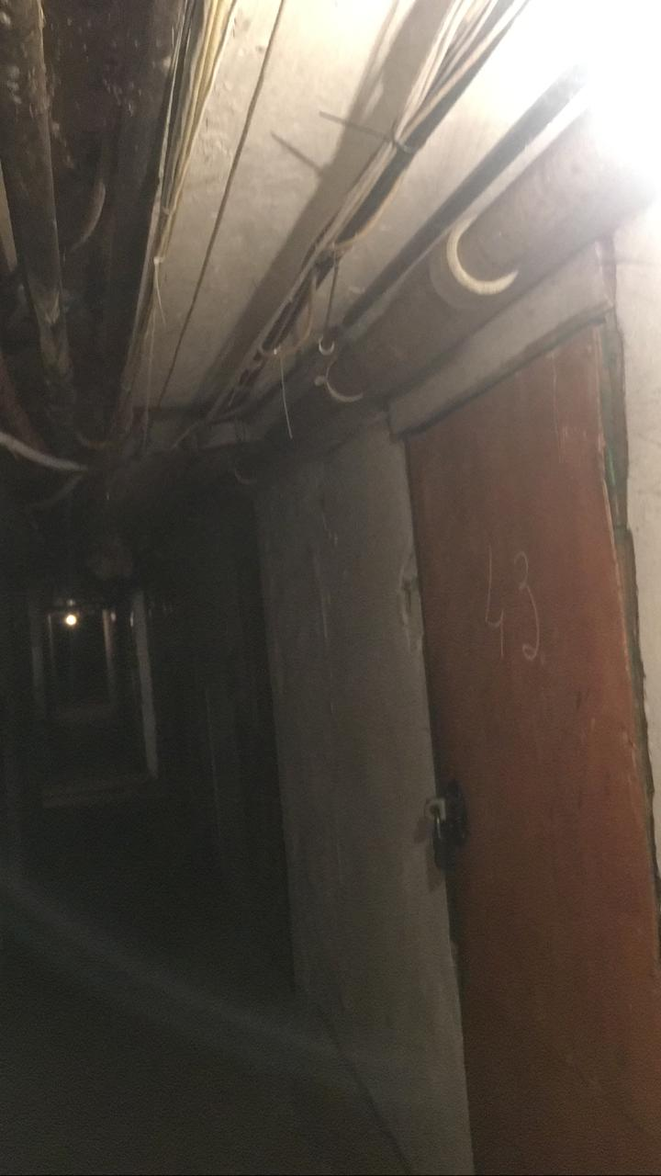
МКД по адресу: г. Курск, ул. Карла Маркса, д.72 корп.9

№  п/п | Наименование | Описание
1. | Назначение здания | пятиэтажный, четырехподъездный жилой дом
2. | Год постройки | 1966
3. | Общая площадь | 4600,0 м2.
4. | Габаритные размеры  сооружения | Прямоугольной формы. Длина здания 68,0 метра, ширина 12,6 метра. Высота помещений 2,5 метра.
5. | Фундаменты | Ленточный, железобетонный. Шурфирование не производилось.
6. | Несущие конструкции | Стены выполнены из рядового керамического кирпича толщиной 510мм.  Плиты перекрытия (покрытия) – сборные железобетонные.
7. | Перемычки над окнами и дверными проемами. | Сборные железобетонные.
8. | Крыша | Стропильная система – деревянная. Крыша – четырехскатная, с наружным организованным водостоком. Кровля – шифер.
9. | Лестницы | Сборные железобетонные.
10. | Отмостка, крыльца | Отмостка асфальтовая. Крыльца отсутствуют. Козырьки над входами сборные железобетонные.
11. | Окна, двери в общих помещениях | Деревянные.
12. | Внутренняя отделка общих помещений | Штукатурка.
13. | Теплоснабжение | Централизованное.
14. | Холодное водоснабжение | Централизованное.
15. | Горячее водоснабжение | Поквартирное.
16. | Электроснабжение | Электрифицирован.
17. | Водоотведение, в том числе выгребные ямы | Централизованное.
18. | Лифтовое оборудование/подъемники | Отсутствует.
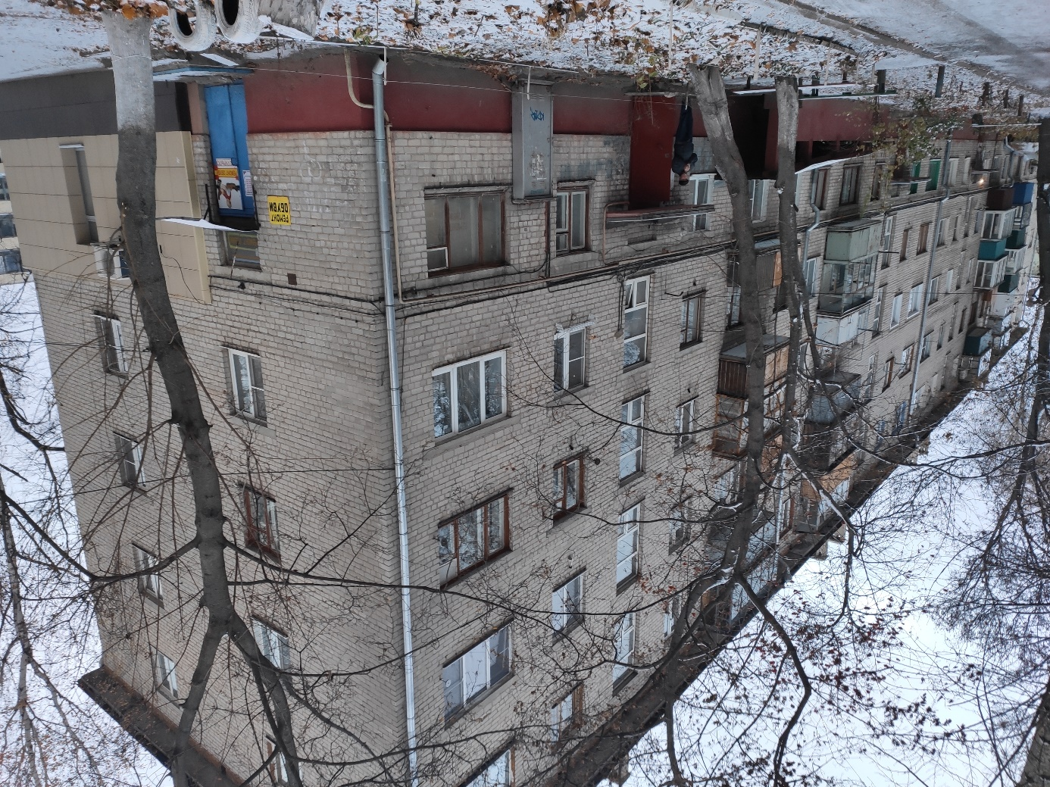

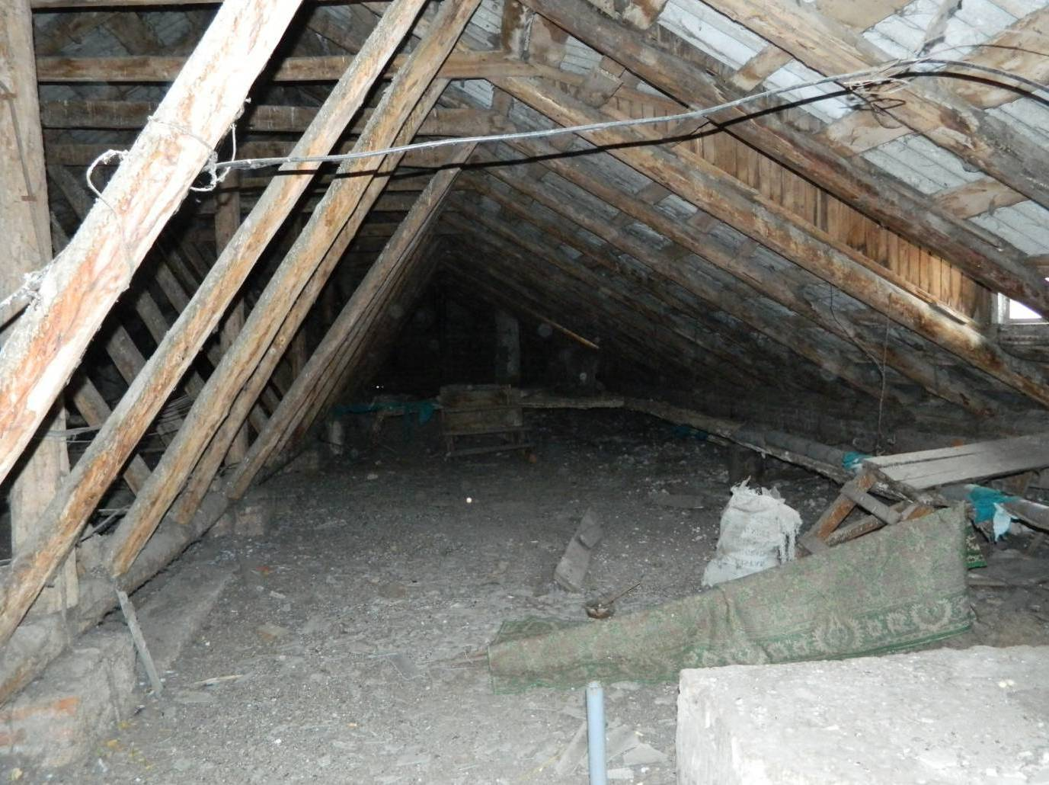
МКД по адресу: г. Курск, ул. Ленина, д.74

№  п/п | Наименование | Описание
1. | Назначение здания | девятиэтажный, четырехподъездный жилой дом
2. | Год постройки | 1968
3. | Общая площадь | 12319,1 м2.
4. | Габаритные размеры  сооружения | Прямоугольной формы. Длина здания 68,0 метра, ширина 12,6 метра. Высота помещений 2,5 метра.
5. | Фундаменты | Ленточный, железобетонный. Шурфирование не производилось.
6. | Несущие конструкции | Стены выполнены из рядового керамического кирпича толщиной 510мм.  Плиты перекрытия (покрытия) – сборные железобетонные.
7. | Перемычки над окнами и дверными проемами. | Сборные железобетонные.
8. | Крыша | Стропильная система – деревянная. Крыша – четырехскатная, с наружным организованным водостоком. Кровля – шифер.
9. | Лестницы | Сборные железобетонные.
10. | Отмостка, крыльца | Отмостка асфальтовая. Крыльца отсутствуют. Козырьки над входами сборные железобетонные.
11. | Окна, двери в общих помещениях | Деревянные.
12. | Внутренняя отделка общих помещений | Штукатурка.
13. | Теплоснабжение | Централизованное.
14. | Холодное водоснабжение | Централизованное.
15. | Горячее водоснабжение | Поквартирное.
16. | Электроснабжение | Электрифицирован.
17. | Водоотведение, в том числе выгребные ямы | Централизованное.
18. | Лифтовое оборудование/подъемники | Имеется пассажирский лифт в каждом подъезде.

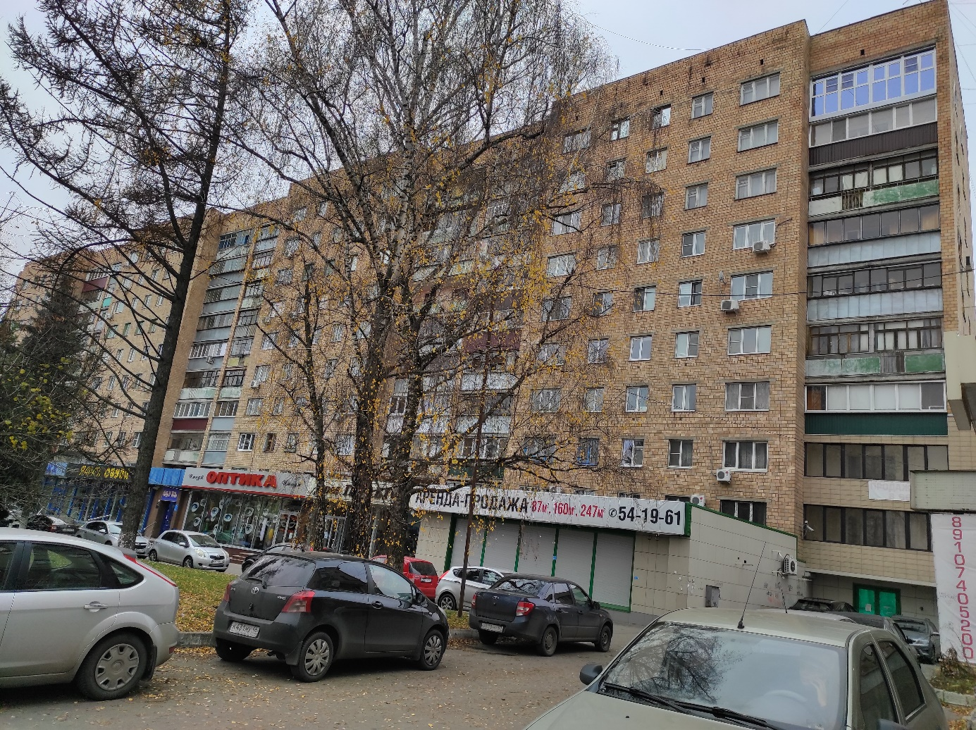

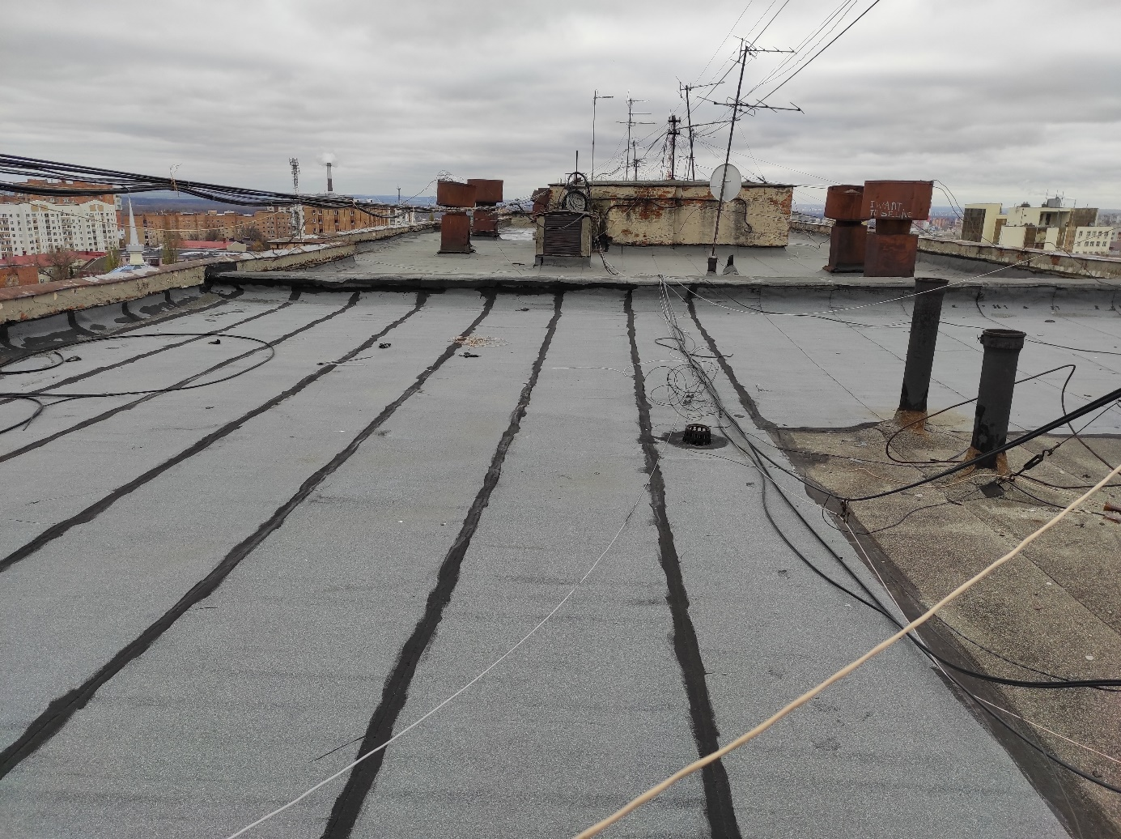
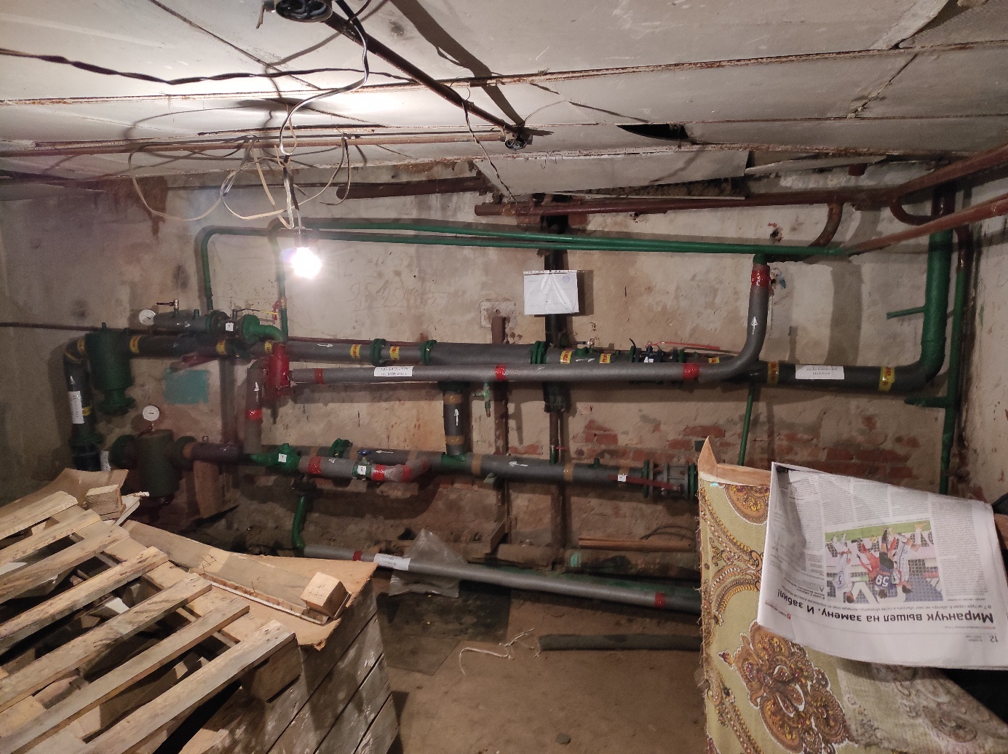

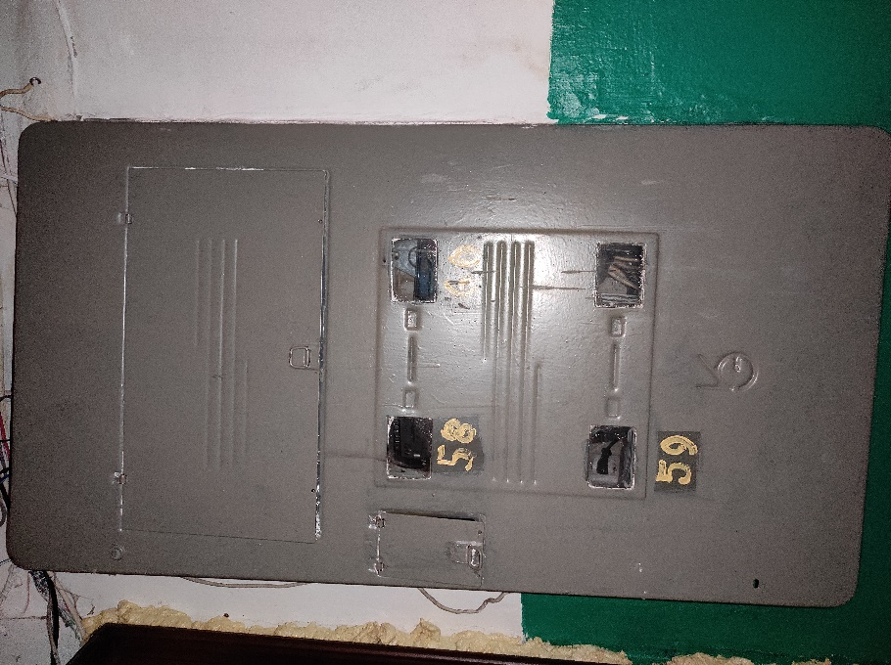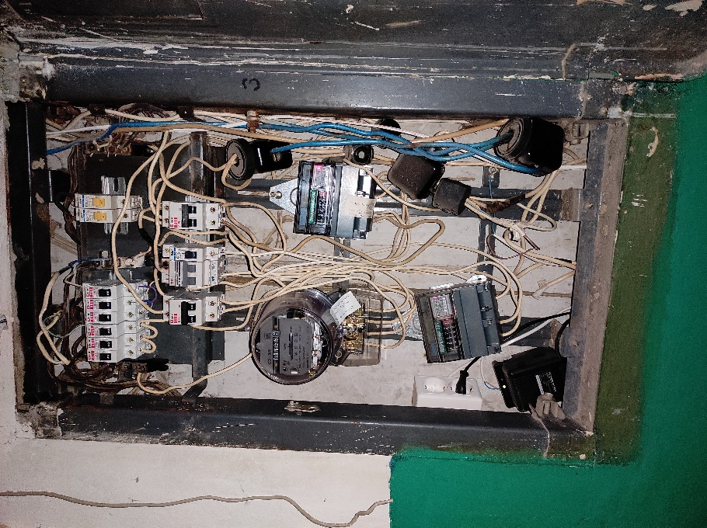

МКД по адресу: г. Курск, пр-кт А.Дериглазова, д.53

№  п/п | Наименование | Описание
1. | Назначение здания | семнадцатиэтажный, пятиподъездный жилой дом
2. | Год постройки | 2014
3. | Общая площадь | 28181,8 м2.
4. | Габаритные размеры  сооружения | Сложной формы. Длина здания 162,0 ширина 16,0 метра. Высота здания 51,4 метра. Высота помещений 2,6 метра.
5. | Фундаменты | Свайный. Шурфирование не производилось.
6. | Несущие конструкции | Стены выполнены из панелей толщиной 510мм.  Плиты перекрытия (покрытия) – ж/б.
7. | Перемычки над окнами и дверными проемами. | Сборные железобетонные.
8. | Крыша | Совмещенная, рулонное покрытие.
9. | Лестницы | Сборные железобетонные.
10. | Отмостка, крыльца | Отмостка асфальтовая. Крыльца бетонные. Козырьки бетонные.
11. | Окна, двери в общих помещениях | Окна – пластиковые, двери - металлические
12. | Внутренняя отделка общих помещений | Штукатурка.
13. | Теплоснабжение | Централизованное.
14. | Холодное водоснабжение | Централизованное.
15. | Горячее водоснабжение | Централизованное.
16. | Электроснабжение | Электрифицирован. Система уравнивания потенциалов есть.
17. | Водоотведение, в том числе выгребные ямы | Централизованное.
18. | Лифтовое оборудование/подъемники | Имеется грузовой и пассажирский лифты в каждом подъезде.

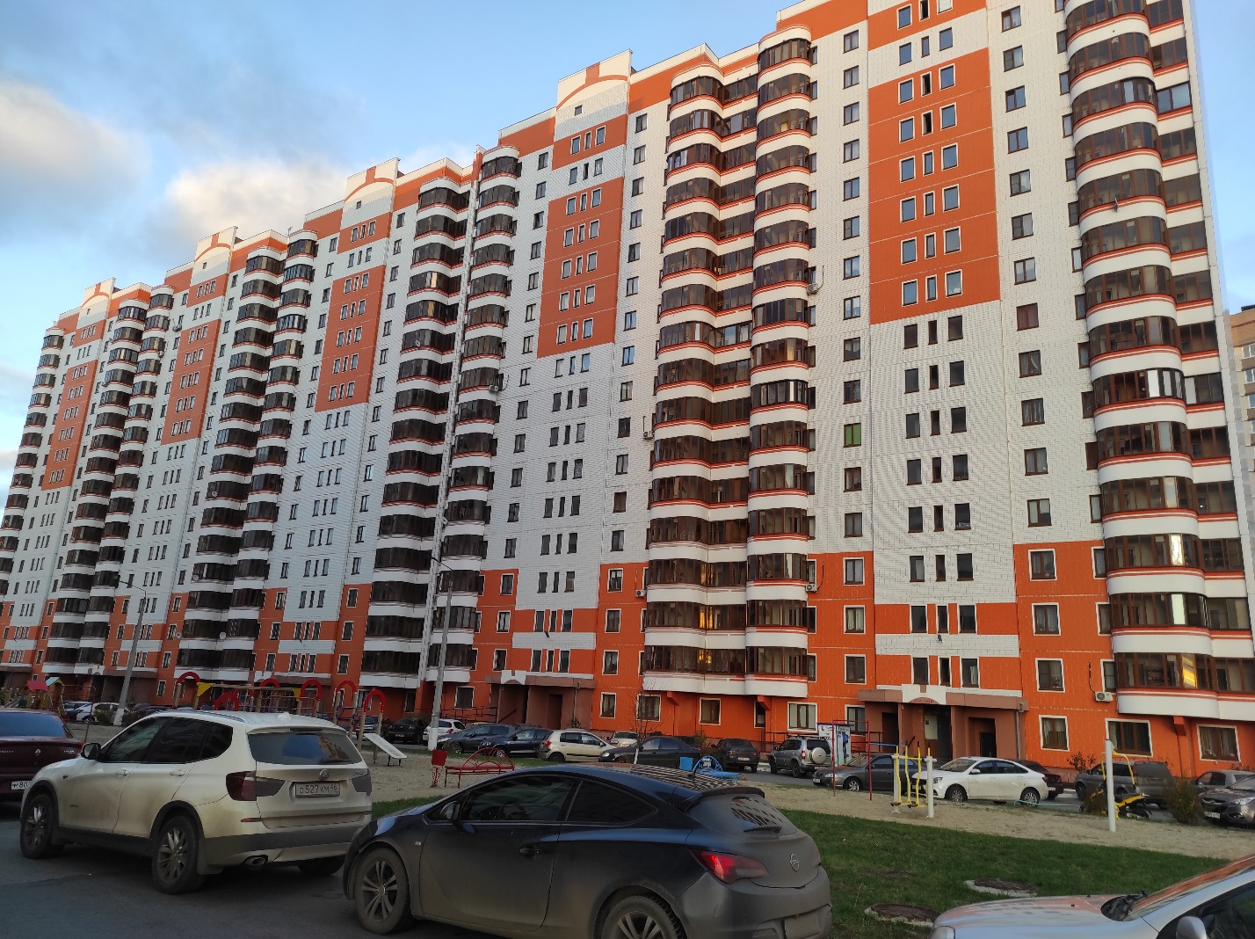
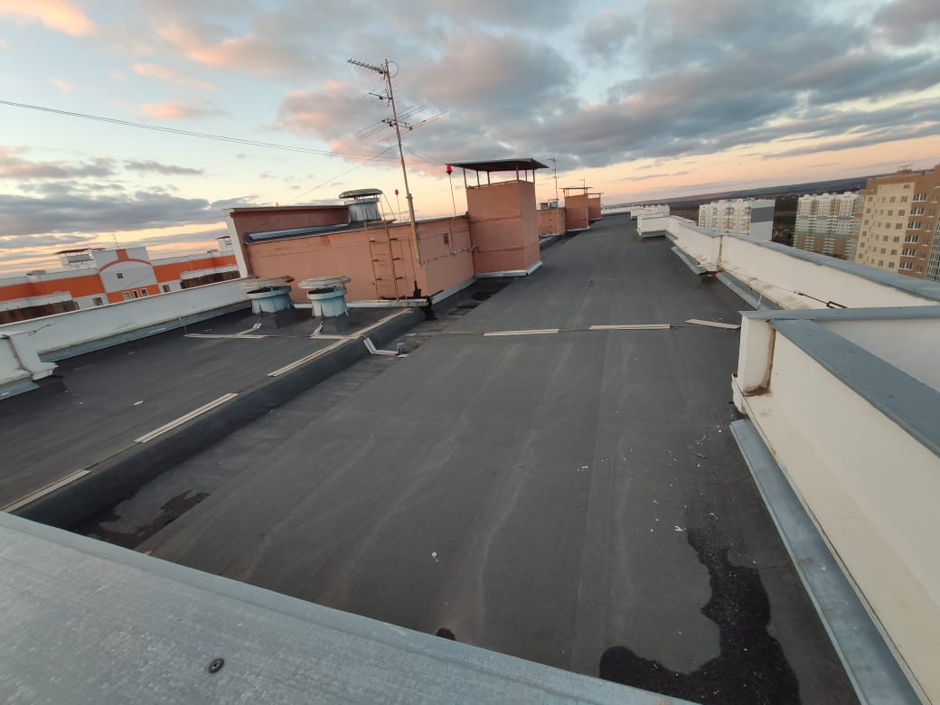
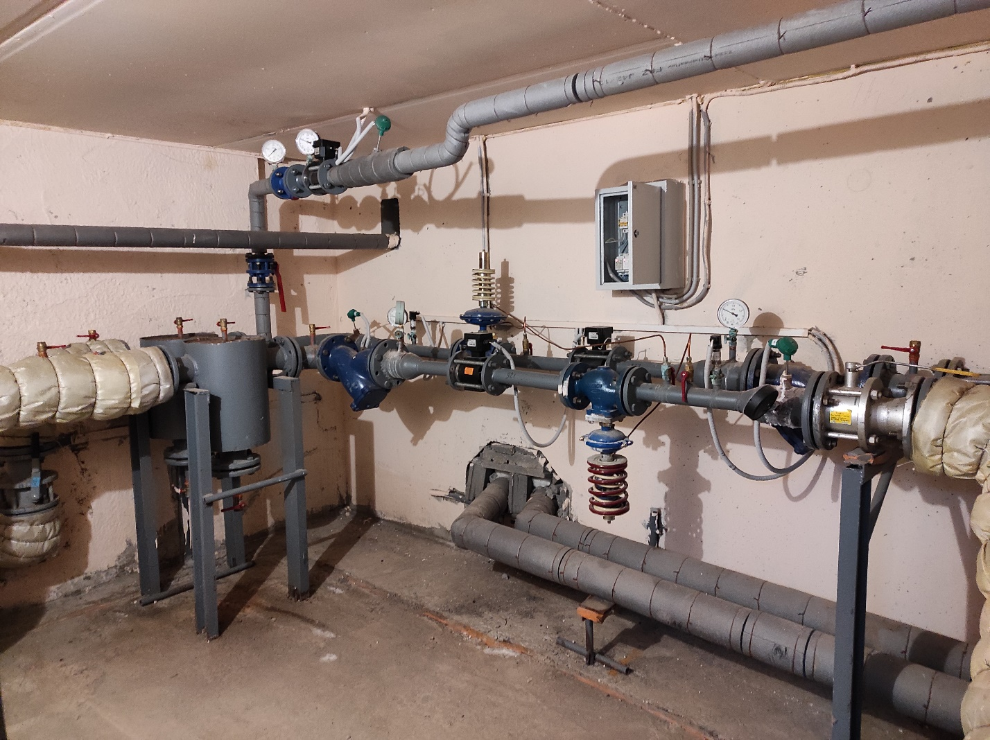
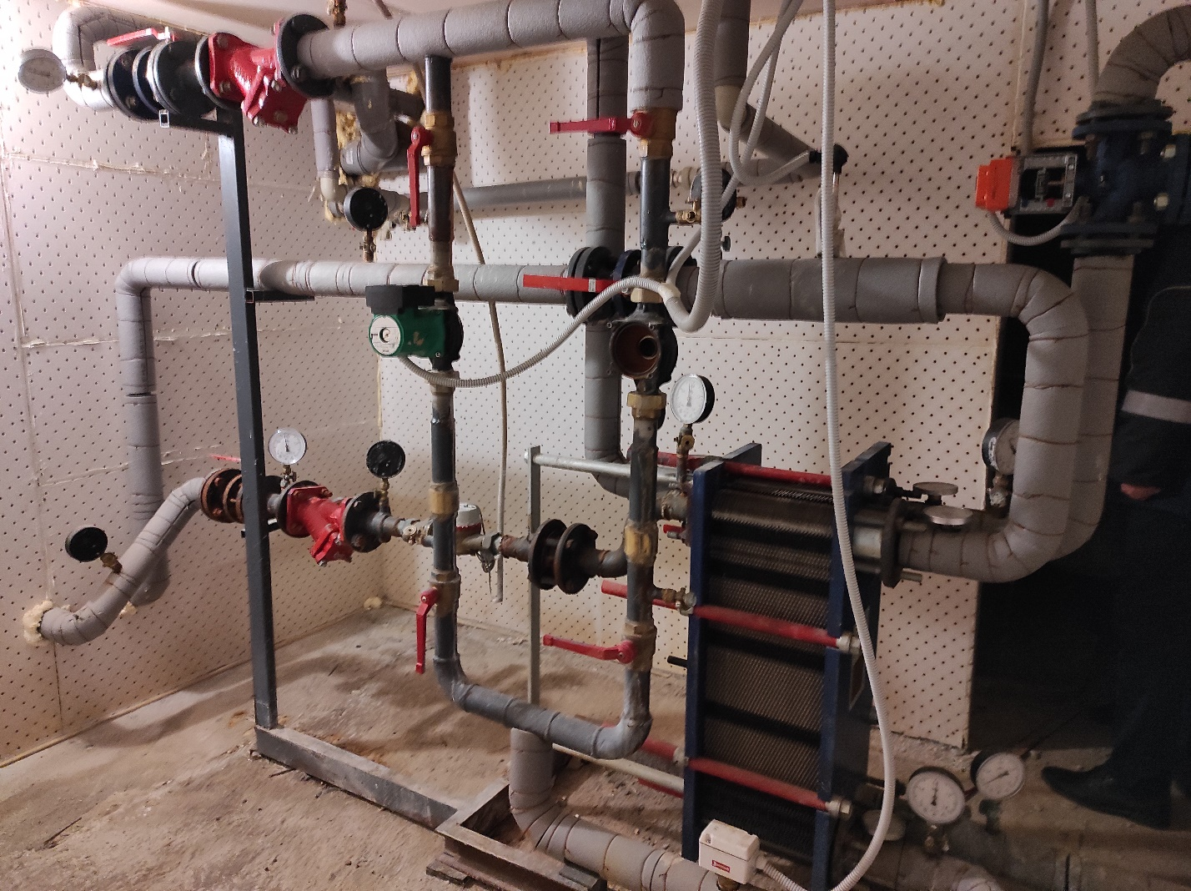
ЗАКЛЮЧЕНИЕ

В соответствии с Методическими рекомендациями по определению размера предельной стоимости услуг и (или) работ по капитальному ремонту общего имущества в многоквартирных домах, в том числе являющихся объектами культурного наследия, утвержденными приказом Министерства строительства и жилищно-коммунального хозяйства Российской Федерации от 7 сентября 2017 г. N1202/пр и Жилищным кодексом Российской Федерации, путем расчета стоимости вида (видов) работ объекта-представителя и сравнения полученных данных со средней фактической стоимостью вида (видов) работ по капитальному ремонту МКД, был определен размер предельной стоимости услуг и работ по капитальному ремонту общего имущества в МКД на 1 м2 площади дома.
Полученные данные могут учитываться при определении размера взноса на капитальный ремонт общего имущества на 2022 календарный год, а также при составлении проекта краткосрочного плана реализации региональной программы капитального ремонта общего имущества в МКД на 2022 год.
В качестве исходных данных для расчета использовались технические паспорта и результаты визуального обследования объектов-представителей, на основании которых были разработаны локально-сметные расчеты на проведение работ по капитальному ремонту общего имущества объектов-представителей.
Сравнив данные, полученные при расчете объектов-представителей и объектов-аналогов, можно сделать выводы, что средняя фактическая стоимость подтверждает рассчитанную предельную стоимость видов работ по капитальному ремонту МКД. Следовательно, полученные расчетные данные целесообразно считать верными.
Конечная информация о предельной стоимости вида (видов) работ по капитальному ремонту общего имущества в МКД помещена в таблицу, являющуюся итоговым результатом всей работы.

Размер
предельной стоимости услуг и (или) работ по капитальному ремонту
общего имущества в многоквартирных домах на один квадратный метр
общей площади помещений по видам услуг и (или) работ на 2022 год
№  п/п | Наименование услуг и (или) работ по капитальному ремонту общего имущества в многоквартирных домах | Стоимость на один квадратный метр общей площади помещений по видам услуг и (или) работ, по состоянию на 1 января 2022 года, рублей
№  п/п |  | для домов, являющихся объектами культурного наследия | Для домов от 1 до 3 этажей | Для домов от 4 до 5 этажей | Для домов от 6 до 11 этажей | Для домов от 12 этажей и выше
1 | Ремонт внутридомовой инженерной системы электроснабжения с учетом установки ОПУ* | 538 | 558 | 406 | 430 | 541
2 | Ремонт внутридомовой инженерной системы теплоснабжения
2.1 | Ремонт внутридомовой инженерной системы теплоснабжения без учета установки ОПУ и УУП** | 1062 | 1 176 | 862 | 748 | 1 232
2.2 | Ремонт внутридомовой инженерной системы теплоснабжения с учетом установки ОПУ и УУП | 2158 | 2 469 | 1 207 | 886 | 1 263
3 | Ремонт внутридомовой инженерной системы газоснабжения | 484 | 430 | 484 | 426 | -
4 | Ремонт внутридомовой инженерной системы холодного и горячего водоснабжения
4.1 | Ремонт внутридомовой инженерной системы холодного и горячего водоснабжения без учета установки ОПУ и УУП | 814 | 275 | 814 | 194 | 587
4.2 | Ремонт внутридомовой инженерной системы холодного и горячего водоснабжения с учетом установки ОПУ и УУП | 855 | 511 | 855 | 212 | 595
5 | Ремонт внутридомовой инженерной системы водоотведения | 383 | 375 | 383 | 300 | 484
6 | Ремонт или замена лифтового оборудования, признанного непригодным для эксплуатации, ремонт лифтовых шахт*** | - | - | - | Х | Х
7 | Ремонт крыши | 7 791 | 3 961 | 2 308 | 845 | 559
7.1 | Ремонт крыши с наплавляемым покрытием | 7 791 | 3 961 | 2 308 | 845 | 559
7.2 | Ремонт скатной (шатровой) крыши | 7 791 | 3 961 | 2 308 | 845 | 559
7.3 | Переустройство невентилируемой крыши на вентилируемую | 7 791 | 3 961 | 2 308 | 845 | 559
8 | Ремонт подвальных помещений, относящихся к общедомовому имуществу в многоквартирном доме | 297 | 187 | 297 | 100 | 102
9 | Ремонт фундамента | 259 | 116 | 102 | 80 | 32
10 | Ремонт фасада | 7 525 | 3 011 | 2763 | 1 608 | 1 542
10.1 | Ремонт фасадов кирпичных/шлакоблочных без утепления | 7 525 | 3 011 | 2763 | 1 608 | 1 542
10.2 | Утепление под сайдинг | 7 525 | 3 011 | 2763 | 1 608 | 1 542
10.3 | Утепление под штукатурку | 7 525 | 3 011 | 2763 | 1 608 | 1 542
10.4 | Ремонт фасадов панельных/блочных | 7 525 | 3 011 | 2763 | 1 608 | 1 542
11 | Разработка проектной документации (в том числе проверка достоверности сметной стоимости), всего, в том числе по видам работ: | 1072 | 307 | 275 | 269 | 271
11.1 | Ремонт внутридомовой инженерной системы электроснабжения | 46 | 24 | 23 | 14 | 22
11.2 | Ремонт внутридомовой инженерной системы теплоснабжения | 67 | 38 | 36 | 24 | 24
11.3 | Ремонт внутридомовой инженерной системы газоснабжения | 35 | 34 | 35 | 34 | -
11.4 | Ремонт внутридомовой инженерной системы холодного и горячего водоснабжения | 41 | 26 | 24 | 19 | 22
11.5 | Ремонт внутридомовой инженерной системы водоотведения | 41 | 26 | 24 | 19 | 22
11.6 | Ремонт или замена лифтового оборудования, признанного непригодным для эксплуатации, ремонт лифтовых шахт | - | - | - | 48 | 68
11.7 | Ремонт крыши, в т.ч. технико-экономическое обоснование устройства системы антиобледенения | 384 | 67 | 54 | 46 | 38
11.8 | Ремонт фасада | 359 | 72 | 61 | 49 | 58
11.9 | Ремонт фундамента | 53 | 8 | 7 | 6 | 6
11.10 | Ремонт подвальных помещений, относящихся к общедомовому имуществу в многоквартирном доме | 46 | 12 | 11 | 10 | 11

_________________
*ОПУ – коллективные (общедомовые) приборы учета потребления ресурсов.
*УУП – узлы управления и регулирования потребления ресурсов (тепловой энергии, горячей и холодной воды).
*** Стоимость ремонта или замены лифтового оборудования, признанного непригодным для эксплуатации, в том числе ремонт лифтовых шахт и машинных помещений не должна превышать:
- для домов от 6 до 11 этажей – 2 900 000 руб. при замене 1-го пассажирского лифта (400 кг);
- для домов от 12 до 15 этажей – 3 100 000 руб. при замене 1-го пассажирского лифта (400 кг);
- для домов от 16 этажей и выше – 3 400 000 руб. при замене 1-го пассажирского лифта (400 кг);
- для домов от 12 до 15 этажей – 3 400 000 руб. при замене 1-го пассажирского лифта (630 кг);
- для домов от 16 этажей и выше – 3 600 000 руб. при замене 1-го пассажирского лифта (630 кг).

